FI模块配置

2020年11月27日

10:24

目录

[FI模块配置 1](#_Toc68185024)

[FI结构 9](#_Toc68185025)

[Sap 祝记小铺配置请求号D01K900006 9](#_Toc68185026)

[1，公司代码 OX02 9](#_Toc68185027)

[2，会计科目表 OB13 10](#_Toc68185028)

[3，会计年度变式 ob29 11](#_Toc68185029)

[4，信贷控制范围 OB45 12](#_Toc68185030)

[5，公司代码全局参数 OBY6 12](#_Toc68185031)

[6，定义科目组及输入控制 OBD4 13](#_Toc68185032)

[一、资产类 14](#_Toc68185033)

[二、负债类 16](#_Toc68185034)

[三、共同类 17](#_Toc68185035)

[四、所有者权益类 17](#_Toc68185036)

[五、成本类 17](#_Toc68185037)

[**六、损益类** 17](#_Toc68185038)

[7，字段状态变式 OBC4 18](#_Toc68185039)

[8，字段状态变式分配公司代码 OBC5 19](#_Toc68185040)

[9，存留收益科目 OB53 20](#_Toc68185041)

[10,资产负债科目 FS00 21](#_Toc68185042)

[11,统驭科目-应收应付 FS00 21](#_Toc68185043)

[12,材料采购科目 FS00 21](#_Toc68185044)

[13,损益科目 FS00 22](#_Toc68185045)

[14,科目汇总 S\_ALR\_87012326 23](#_Toc68185046)

[15,复制凭证号码范围到公司代码 OBH1 24](#_Toc68185047)

[16,定义记账期间变式 OBBO 25](#_Toc68185048)

[17,分配记账期间给公司代码 OBBP 26](#_Toc68185049)

[18,设置记账期间S\_ALR\_87003642 26](#_Toc68185050)

[19,未科目过账定义容差组OBA4 27](#_Toc68185051)

[20,输入总账科目凭证FB50 27](#_Toc68185052)

[21,显示总账科目余额FS10N 29](#_Toc68185053)

[维护自动税收过账OB40 29](#_Toc68185054)

[22,定义应收应付容差组OBA3 30](#_Toc68185055)

[23,定义供应商账号组 OBD3 31](#_Toc68185056)

[24,定义供应商账户编号范围XKN1 31](#_Toc68185057)

[25,分配供应商编号范围 OBAS 32](#_Toc68185058)

[26,定义客户账户组 OBD2 33](#_Toc68185059)

[27,定义客户账户编号XDN1 33](#_Toc68185060)

[28,分配客户编号范围OBAR 33](#_Toc68185061)

[29,新建订货方主数据FD01 33](#_Toc68185062)

[30,新建收货方主数据FD01 34](#_Toc68185063)

[31,新建供应商主数据FK01 34](#_Toc68185064)

[32,输入客户发票FB70预制- FBV0过账 34](#_Toc68185065)

[33,收到客户全款还款F-28 34](#_Toc68185066)

[34,收到客户部分还款F-28 35](#_Toc68185067)

[35,显示应收账款余额S\_ALR\_87012172 35](#_Toc68185068)

[36,显示客户余额FD10N 36](#_Toc68185069)

[37,收到供应商发票FB60 36](#_Toc68185070)

[38,向供应商付款F-53 36](#_Toc68185071)

[39,显示应付账款余额s\_alr\_87012082 37](#_Toc68185072)

[40,显示供应商余额FK10N 37](#_Toc68185073)

[41,总账科目余额汇总表S\_ALR\_87012276 38](#_Toc68185074)

[42,将收入科目设置为只能自动记账 fs00 38](#_Toc68185075)

[43,定义资产负债表和损益表结构OB58 38](#_Toc68185076)

[44,运行资产负债表 s\_alr\_87012253 /s\_pl0\_86000029 39](#_Toc68185077)

[CO结构 43](#_Toc68185078)

[1. 创建成本控制范围OX06 43](#_Toc68185079)

[2. 公司代码分配给成本控制范围OX19 44](#_Toc68185080)

[3. 维护成本控制范围OKKP 44](#_Toc68185081)

[4. 维护成本中心组和成本中心OKEON/OKENN 45](#_Toc68185082)

[5. 新建初级成本要素 KA01 45](#_Toc68185083)

[6. 建立次级成本要素KA06 46](#_Toc68185084)

[7. 新建成本要素组KAH1 47](#_Toc68185085)

[8. 更改初级成本要素KA02 48](#_Toc68185086)

[9. 新建作业类型KL01 49](#_Toc68185087)

[10. 新建作业类型组KLH1 49](#_Toc68185088)

[11. 设置作业输出价格 KP26 49](#_Toc68185089)

[12. 维护成本控制凭证的编号范围KANK 50](#_Toc68185090)

[13. 输入费用供应商发票 FB60 50](#_Toc68185091)

[14. 输入普通费用发票FB50 51](#_Toc68185092)

[15. 运行成本中心报表s\_alr\_87013611 51](#_Toc68185093)

[16. 成本中心数据重过账KB61 51](#_Toc68185094)

[17. 新建统计指标KK01 52](#_Toc68185095)

[18. 输入统计指标数量KB31N 53](#_Toc68185096)

[19. 定义分配循环S\_ALR\_87005757 54](#_Toc68185097)

[20. 分配KSV5 55](#_Toc68185098)

[21. 显示成本中心分配到的租金S\_ALR\_87013611 55](#_Toc68185099)

[22. 定义分摊循环S\_ALR\_87005742 56](#_Toc68185100)

[23. 分摊KSU5 56](#_Toc68185101)

[24. 显示成本中心分摊到的电费S\_ALR\_87013611 57](#_Toc68185102)

[25. 创建内部订单类型并维护编号范围KOT2 58](#_Toc68185103)

[26. 维护内部订单的结算参数文件OKO7 59](#_Toc68185104)

[27. 维护内部订单结算的分配结构OKO6 60](#_Toc68185105)

[28. 维护结算凭证编号范围KO8N 60](#_Toc68185106)

[29. 创建内部订单KO04 61](#_Toc68185107)

[30. 输入内部订单费用发票FB50 62](#_Toc68185108)

[31. 内部订单的结算KO88 63](#_Toc68185109)

[32. 显示内部订单的结算结果 64](#_Toc68185110)

[月结 65](#_Toc68185111)

[年结 65](#_Toc68185112)

[补充：成本核算作业类型 物料分类账 65](#_Toc68185113)

[MM模块 65](#_Toc68185114)

[1. 创建工厂 OX10 65](#_Toc68185115)

[2. 创建库存地点OX09 65](#_Toc68185116)

[3. 创建采购组织OX08 66](#_Toc68185117)

[4. 创建采购组OME4 66](#_Toc68185118)

[5. 定义MRP控制者OMD0 67](#_Toc68185119)

[6. 分配工厂到公司代码OX18 68](#_Toc68185120)

[7. 分配采购组织到公司代码OX01 68](#_Toc68185121)

[8. 分配工厂到采购组织OX17 69](#_Toc68185122)

[9. 定义物料组OMSF 69](#_Toc68185123)

[10. 定义计划边际码 OMDC 69](#_Toc68185124)

[11. 维护工厂和库存相关的工厂参数-库存预留 70](#_Toc68185125)

[12. 维护和库存相关的工厂参数-自动创建物料的库存地点视图OMB2 70](#_Toc68185126)

[13. 维护税务代码的缺省值OMR2 71](#_Toc68185127)

[14. 维护公司代码下物料管理的初始期间OMSY 72](#_Toc68185128)

[15. 维护和物料需求计划相关的工厂参数OMI8 72](#_Toc68185129)

[16. 激活物料需求计划OMDU 73](#_Toc68185130)

[17. 定义计划运行的号码范围OMI2 73](#_Toc68185131)

[18. 定义物料类型的属性OMS2 74](#_Toc68185132)

[19. 定义评估控制OMWM 74](#_Toc68185133)

[20. 将评估范围集合分组OMWD 75](#_Toc68185134)

[21. 定义评估类OMSK 75](#_Toc68185135)

[22. 新建原材料主数据MMR1 75](#_Toc68185136)

[23. 新建贸易商品主数据MMH1 76](#_Toc68185137)

[24. 新建产成品主数据MMF1 77](#_Toc68185138)

[25. 显示物料主记录清单MM60 77](#_Toc68185139)

[26. 创建供应商采购数据MK01 77](#_Toc68185140)

[27. 新建采购信息记录ME11 78](#_Toc68185141)

[28. 维护物料管理的自动记账OMWB/ OBYC 78](#_Toc68185142)

[29. 将存货科目设置为只能自动记账FS00 80](#_Toc68185143)

[30. 设置采购价格差异的容差限制 81](#_Toc68185144)

[31. 设置收货的容差限制OMC0 82](#_Toc68185145)

[32. 设置发票冻结的容差限制OMR6 83](#_Toc68185146)

[33. 维护项目金额检查OMRH 84](#_Toc68185147)

[34. 运行物料需求计划MD03 85](#_Toc68185148)

[35. 显示库存/需求清单MD04/05/06 86](#_Toc68185149)

[36. 新建采购申请ME51N 87](#_Toc68185150)

[37. 新建采购订单ME21N 88](#_Toc68185151)

[38. 创建采购收货MIGO 88](#_Toc68185152)

[39. 输入采购发票MIRO /MIR7 89](#_Toc68185153)

[40. 下达冻结发票MRBR 89](#_Toc68185154)

[41. 显示发票和会计凭证MIR4/MIR5/MIR6 90](#_Toc68185155)

[42. 显示库存物料MMBE 91](#_Toc68185156)

[仓库盘存 91](#_Toc68185157)

[PP模块 92](#_Toc68185158)

[1. 定义生产计划参数文件OPKP 92](#_Toc68185159)

[2. 定义生产调度员OPJ9 93](#_Toc68185160)

[3. 维护和生产排程相关的生产订单参数OPU3 93](#_Toc68185161)

[4. 维护和订单类型相关的生产订单参数OPL8 94](#_Toc68185162)

[5. 维护和确认相关的生产订单参数 95](#_Toc68185163)

[6. 新建物料清单BOM CS01 96](#_Toc68185164)

[7. 显示物料所用处清单CS15 96](#_Toc68185165)

[8. 定义工作中心负责人OP10 97](#_Toc68185166)

[9. 定义工作重心的控制码OP00 97](#_Toc68185167)

[10. 新建人工工时能力CR11/CR05 97](#_Toc68185168)

[11. 新建机器工时能力CR11 98](#_Toc68185169)

[12. 新建人工工时类别工作中心CR01 99](#_Toc68185170)

[13. 新建机器工时类别工作中心CR01 100](#_Toc68185171)

[14. 新建工艺路线CA01 101](#_Toc68185172)

[15. 拆分工序CA02 101](#_Toc68185173)

[16. 新建产产品的生产计划视图 MMF1 103](#_Toc68185174)

[17. 定义成本构成结构 OKTZ 103](#_Toc68185175)

[18. 定义估计变式 OKK4 104](#_Toc68185176)

[19. 定义日期控制 OKK6 105](#_Toc68185177)

[20. 定义数量结构控制 OKK5 105](#_Toc68185178)

[21. 定义成本核算变式 OKKN 106](#_Toc68185179)

[22. 新建产品成本估算 CK11N 106](#_Toc68185180)

[23. 标记价格CK24 106](#_Toc68185181)

[24. 显示产成品的将来计划价格 MM03 107](#_Toc68185182)

[25. 发布价格 CK24 发布标准成本 107](#_Toc68185183)

[26. 显示产成品已发布的计划价格 MM03 107](#_Toc68185184)

[27. 定义实际成本核算的股价变式 OPK9 108](#_Toc68185185)

[28. 定义在制品结果分析版本 OKG9 108](#_Toc68185186)

[29. 定义可用性检查 OVZ2 109](#_Toc68185187)

[30. 定义可用性检查范围 OPJJ 109](#_Toc68185188)

[31. 定义可用性检查控制 OPJK 110](#_Toc68185189)

[32. 维护物料主数据的计划策略组 MM02 111](#_Toc68185190)

[33. 创建物料的独立需求计划 MD61 111](#_Toc68185191)

[34. 显示MRP清单 MD05 112](#_Toc68185192)

[35. 显示库存/需求清单 MD04 113](#_Toc68185193)

[36. 运行物料需求计划 MD02 114](#_Toc68185194)

[37. 将计划订单转换为生产订单 MD04 117](#_Toc68185195)

[38. 显示生产订单清单 COOIS 119](#_Toc68185196)

[39. 将采购申请转换为采购订单 MD04 119](#_Toc68185197)

[40. 对采购订单收货 MIGO/MIGO\_GR 120](#_Toc68185198)

[41. 输入采购发票 MIRO/MIR7 --- MRBR批准过账 120](#_Toc68185199)

[42. 下达生产订单 CO02 120](#_Toc68185200)

[43. 对生产订单发货 MB1A-261 121](#_Toc68185201)

[44. 工单确认 CO11N 122](#_Toc68185202)

[45. 对生产订单收货 MIGO\_GO 123](#_Toc68185203)

[46. 显示生产订单成本 CO03 123](#_Toc68185204)

[47. 对生产订单技术性完成 CO02 123](#_Toc68185205)

[48. 生产订单差异结算 KO88 123](#_Toc68185206)

[49. 生产订单成本报表显示 KKBC\_ORD 124](#_Toc68185207)

[50. 显示库存清单 MD04 124](#_Toc68185208)

[51. 存货转移 MB1B 125](#_Toc68185209)

[生产盘点 125](#_Toc68185210)

[SD模块 125](#_Toc68185211)

[1. 定义销售组织 OVX5 125](#_Toc68185212)

[2. 定义分销渠道 OVXI 126](#_Toc68185213)

[3. 定义产品组 OVXB 126](#_Toc68185214)

[4. 将销售组织分配给公司代码 OVX3 127](#_Toc68185215)

[5. 将分销渠道分配给销售组织 OVXK 127](#_Toc68185216)

[6. 将产品组分配给销售组织 OVXA 128](#_Toc68185217)

[7. 设置销售范围 OVXG 128](#_Toc68185218)

[8. 定义销售办公室 OVX1 128](#_Toc68185219)

[9. 定义销售组 OVX4 128](#_Toc68185220)

[10. 给销售范围分配销售办公室 OVXM 128](#_Toc68185221)

[11. 将销售组分配给销售办公室 OVXJ 129](#_Toc68185222)

[12. 将工厂分配给销售组织/分销渠道 OVX6 129](#_Toc68185223)

[13. 定义起运点 OVXD 129](#_Toc68185224)

[14. 定义装载点 OVX7 130](#_Toc68185225)

[15. 将起运点分配给工厂 OVXC 130](#_Toc68185226)

[16. 定义运送条件 OVSF 131](#_Toc68185227)

[17. 定义装载组 OVSX 131](#_Toc68185228)

[18. 分配起运点 OVL2 131](#_Toc68185229)

[19. 分配拣配库存地点 OVL3 132](#_Toc68185230)

[20. 维护客户账户组的销售数据 OBD2 132](#_Toc68185231)

[21. 定义定价过程 v/08 133](#_Toc68185232)

[22. 定义客户和单据定价过程 134](#_Toc68185233)

[23. 定义定价过程确定 OVKK 135](#_Toc68185234)

[24. 激活销售单据的物料清单和排斥 OV04 135](#_Toc68185235)

[25. 维护销售单据的物料确定 OV14 136](#_Toc68185236)

[26. 定义税收确定规则 OVK1 136](#_Toc68185237)

[27. 定义客户税分类和物料税分类 OVK3/OVK4 137](#_Toc68185238)

[28. 定义物料账户分配组 OVK5/OVK8 137](#_Toc68185239)

[29. 维护销售收入的总账科目 VKOA 138](#_Toc68185240)

[30. 在销售单据抬头等级分配更新组 OVCU 138](#_Toc68185241)

[31. 在销售单据项目等级分配更新组 OVRP 139](#_Toc68185242)

[32. 设置合作伙伴确定 139](#_Toc68185243)

[33. 维护物料主数据的销售视图 MM01 141](#_Toc68185244)

[34. 维护物料的销售价格 VK11 141](#_Toc68185245)

[35. 维护销项税税率 VK11 141](#_Toc68185246)

[36. 维护订货方主数据的销售视图 VD01 141](#_Toc68185247)

[37. 维护收货方的销售视图 vd01 141](#_Toc68185248)

[38. 将收货方分配给订货方 vd02 141](#_Toc68185249)

[39. 创建报价 va21 141](#_Toc68185250)

[40. 创建销售订单 V-01 141](#_Toc68185251)

[41. 创建外向交货 VL01N 141](#_Toc68185252)

[42. 拣配并发货过账 VL02N 141](#_Toc68185253)

[43. 创建发票凭证 VF01 141](#_Toc68185254)

[44. 下达发票 vf02/vf05 142](#_Toc68185255)

[45. 显示销售订单明细 va05 142](#_Toc68185256)

[46. 销售分析 MCTA 142](#_Toc68185257)

[47. 运行资产负债表 S\_ALR\_87012253 142](#_Toc68185258)

[业务账 142](#_Toc68185259)

FI结构

Sap 祝记小铺配置请求号D01K900006

1，公司代码 OX02

SAP Customizing Implementation Guide 
Retail Workforce Management 
• ActVate Business Functions 
SAP NetWeaver 
Enterprise Structure 
• Localize Sample Organizational Units 
Definition 
Financial Accounting 
• Define company 
• Define Credt Control Area 
Define Business Area 
Define Functional Area 
Maintain consolidation business area 
Maintain FM Area 
Define Segment 
Define Profit Center 
EA-SCHALTER 
COUNTRYINSTALLATION 
SING CFMENUSAPCOX15 
SING CFMENUSAPC0845 
SWG CFMENUSAPCOX02 
SING CFMENUSAPCOX03 
SAPC-OKBD 
SING CFMENUSAPCOCCI 
SING CFMENUSAPCOFOI 
V FAGL SEGM 
SING CFMENUORKIKE51 

SAP Easy Access 
Edit address: Z_IXP 
Terms 
?arch term 1/2 
reet Address 
treet/House number 
ostal Cod 
'untw 
me zone 
) Box Address 
'Stal Code 
ympany postal code 
Inguage 
elephone 
obile Phone 
-Mail 
tandard Comm.Method 
eco 
China 
C? Table View Edit Goto Selection 
utilities System Heb 
w Entries: Details of Added Entries 
Company 
*Hie 
CN 
LITC+B 
pany Code 
pany Name 
dtional data 
untw 
rrency 
nguage 
ZJXP 
CN 
CNY 
ZH 
Region 
Extension 
Extension 
110 
Anhui 
Other communication... 
EN English 
13685569665 

2，会计科目表 OB13

Financial Accounting (New) 
Financial Accounting Global Settings (New) 
General Ledger Accounting (New) 
Master Data 
GIL Accounts 
Preparations 
• Revise Chart of Accounts 
• Assign Company Code to Chart of Accounts 
• Define Account Group 
• Define Retaned Earnings Account 
Additional Acttvties 
SING 
SWG 
SING 
SING 
SING 
XXCMMENUORÆ... 
CFMENUORF80813 
CFMENUORF80862 
CFMENUORF808D4 
CFMENUORF80853 

lable View Edit Goto Selection utilities System Help 
Change View "List of All Charts of Accounts": Details 
New Entries CD 
Chart of Accts 
Description 
ZJXP 
General specifications 
Maint. anguage 
Length of GIL account number 
In tegration 
Controlling integration 
Consolidation 
Group Chart of Accts 
Status 
ZH Chinese 
Manual creation of cost elements 
ZJOO 

## 3，会计年度变式 ob29

SAP xApp Resource anc P 
Financial Accounting 
Financial Accounting (New) 
Management 
Financial Accounting Global Settings (New) 
Ledgers 
Fields 
Ledger 
Fiscal Year and Posting Periods 
Maintain Fiscal Year Variant (Maintain Shortened Fisc. Year) 
• Assign Company Code to a Fiscal Year Variant 
Posting Periods 
SWG CFMENUORF8082g 
SING CFMENUORF80837 

SPOUadlOadSJ0•0N •••dbuDS0dJOJaqwnN pue 凵 •••puadap-JeaÅ 
rZ 
UOAd1DSBO ~ 
A - gel-IQ-IOC'S 
601210 

## 4，信贷控制范围 OB45

Enterprise Structure 
• Localize Sample Organizational units 
Definition 
Financial Accounting 
• Define company 
Edit, Copy, Delete, Check Company Code 
Define Business Area 
Define Functional Area 
Maintain consolidation business area 
Maintain FM Area 
Define Segment 
Define Profit Center 
COUNTRYINSTALLATION 
SING CFMENUSAPCOX15 
SWG CFMENUSAPC0845 
SING CFMENUSAPCOX02 
SING CFMENUSAPCOX03 
SAPC-OKBD 
SING CFMENUSAPCOCCI 
SING CFMENUSAPCOFOI 
V FAGL SEGM 
SING CFMENUORKIKE51 

Change View " "Credit Control Areas"": Details 
New Entries CD 
Cred.contr.area 
Currency 
Data for updating SD 
IJpdate 
FY Variant 
CNY 
Default data for automaticalb,' creating new customers 
Risk category 
Credt limit 
Rep. group 
Organizational data 
All co. codes 

5，公司代码全局参数 OBY6

Financial Accounting (New) 
Financial Accounting Global Settings (New) 
Ledgers 
Y Code 
IMG activity documentation 
ActVate Accounts ReceVable Pledging Procedure per Company 
SWG 
CFMENUORF808Y6 
SING 
CFMENUORF808R3 
FIGS V TOOICES 

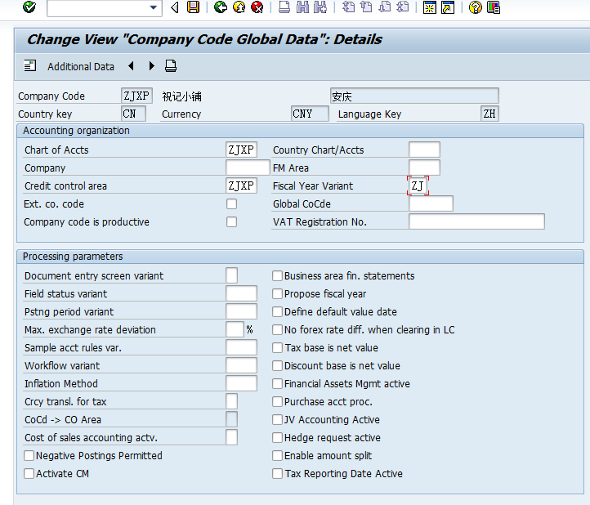

6，定义科目组及输入控制 OBD4

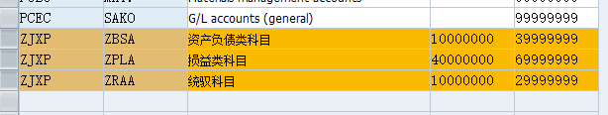

资产负债类,隐去统驭科目 Reconciliation account

损益类科目,隐去未清项 Open item management

统驭类科目,必选统驭科目

三类科目必选字段状态组,下一节字段状态变式

|  |  |  |  |  |  |
| --- | --- | --- | --- | --- | --- |
| ANL. | 资产科目 | AS | 固定资产科目 | 资产类(1001- | 成本类(5001- |
| ERG. | 损益报表科目 | CASH | 流动基金科目 | 负债类(2001- | 损益类(6001- |
| FIN. | 银行类科目 | GL | 总账科目 | 共同类(3001- |  |
| MAT. | 物料管理科目 | PL | 损益报表科目 | 所有者权益类(4001- |  |
| SAKO | 总账科目 | RECN | 为输入准备的统驭科目 |  |  |

Financial Accounting (New) 
Financial Accounting Global Settings (New) 
General Ledger Accounting (New) 
Master Data 
GIL Accounts 
Preparations 
• Revise Chart of Accounts 
• Edit Chart of Accounts List 
• Assign Company Code to Chart of Accounts 
• Define Retained Earnings Account 
Additional Acttvties 
SING 
SING 
SING 
SWG 
SING 
XXCMMENUORÆ... 
CFMENUORF80813 
CFMENUORF80862 
CFMENUORF808D4 
CFMENUORF80853 

新会计准则会计科目表（2018） [1]

一、资产类

|  |  |  |  |  |  |  |  |
| --- | --- | --- | --- | --- | --- | --- | --- |
| 顺序号 | 编号 | 会计科目名称 | 会计科目适用范围 | 顺序号 | 编号 | 会计科目名称 | 会计科目适用范围 |
| 1 | 1001 | 库存现金 |  | 38 | 1431 | 周转材料 | 建造承包商专用 |
| 2 | 1002 | 银行存款 |  | 39 | 1441 | 贵金属 | 银行专用 |
| 3 | 1003 | 存放中央银行款项 | 银行专用 | 40 | 1442 | 抵债资产 | 金融共用 |
| 4 | 1011 | 存放同业 | 银行专用 | 41 | 1451 | 损余物资 | 保险专用 |
| 5 | 1015 | 其他货币资金 |  | 42 | 1461 | 存货跌价准备 |  |
| 6 | 1021 | 结算备付金 | 证券专用 | 43 | 1501 | 待摊费用 |  |
| 7 | 1031 | 存出保证金 | 金融共用 | 44 | 1511 | 独立账户资产 | 保险专用 |
| 8 | 1051 | 拆出资金 | 金融共用 | 45 | 1521 | 持有至到期投资 |  |
| 9 | 1101 | 交易性金融资产 |  | 46 | 1522 | 持有至到期投资减值准备 |  |
| 10 | 1111 | 买入返售金融资产 | 金融共用 | 47 | 1523 | 可供出售金融资产 |  |
| 11 | 1121 | 应收票据 |  | 48 | 1524 | 长期股权投资 |  |
| 12 | 1122 | 应收账款 |  | 49 | 1525 | 长期股权投资减值准备 |  |
| 13 | 1123 | 预付账款 |  | 50 | 1526 | 投资性房地产 |  |
| 14 | 1131 | 应收股利 |  | 51 | 1531 | 长期应收款 |  |
| 15 | 1132 | 应收利息 |  | 52 | 1541 | 未实现融资收益 |  |
| 16 | 1211 | 应收保护储金 | 保险专用 | 53 | 1551 | 存出资本保证金 | 保险专用 |
| 17 | 1221 | 应收代位追偿款 | 保险专用 | 54 | 1601 | 固定资产 |  |
| 18 | 1222 | 应收分保账款 | 保险专用 | 55 | 1602 | 累计折旧 |  |
| 19 | 1223 | 应收分保未到期责任准备金 | 保险专用 | 56 | 1603 | 固定资产减值准备 |  |
| 20 | 1224 | 应收分保保险责任准备金 | 保险专用 | 57 | 1604 | 在建工程 |  |
| 21 | 1231 | 其它应收款 |  | 58 | 1605 | 工程物资 |  |
| 22 | 1241 | 坏账准备 |  | 59 | 1606 | 固定资产清理 |  |
| 23 | 1251 | 贴现资产 | 银行专用 | 60 | 1611 | 融资租赁资产 | 租赁专用 |
| 24 | 1301 | 贷款 | 银行和保险共用 | 61 | 1612 | 未担保余值 | 租赁专用 |
| 25 | 1302 | 贷款损失准备 | 银行和保险共用 | 62 | 1621 | 生产性生物资产 | 农业专用 |
| 26 | 1311 | 代理兑付证券 | 银行和保险共用 | 63 | 1622 | 生产性生物资产累计折旧 | 农业专用 |
| 27 | 1321 | 代理业务资产 |  | 64 | 1623 | 公益性生物资产 | 农业专用 |
| 28 | 1401 | 材料采购 |  | 65 | 1631 | 油气资产 | 石油天然气开采专用 |
| 29 | 1402 | 在途物资 |  | 66 | 1632 | 累计折耗 | 石油天然气开采专用 |
| 30 | 1403 | 原材料 |  | 67 | 1701 | 无形资产 |  |
| 31 | 1404 | 材料成本差异 |  | 68 | 1702 | 累计摊销 |  |
| 32 | 1406 | 库存商品 |  | 69 | 1703 | 无形资产减值准备 |  |
| 33 | 1407 | 发出商品 |  | 70 | 1711 | 商誉 |  |
| 34 | 1410 | 商品进销差价 |  | 71 | 1801 | 长期待摊费用 |  |
| 35 | 1411 | 委托加工物资 |  | 72 | 1811 | 递延所得资产 |  |
| 36 | 1412 | 包装物及低值易耗品 |  | 73 | 1901 | 待处理财产损益 |  |
| 37 | 1421 | 消耗性生物资产 | 农业专用 |  |  |  |  |

二、负债类

|  |  |  |  |  |  |  |  |
| --- | --- | --- | --- | --- | --- | --- | --- |
| 顺序号 | 编号 | 会计科目名称 | 会计科目适用范围 | 顺序号 | 编号 | 会计科目名称 | 会计科目适用范围 |
| 74 | 2001 | 短期借款 |  | 92 | 2261 | 应付分保账款 | 保险专用 |
| 75 | 2002 | 存入保证金 | 金融共用 | 93 | 2311 | 代理买卖证券款 | 证券专用 |
| 76 | 2003 | 拆入资金 | 金融共用 | 94 | 2312 | 代理承销证券款 | 证券和银行共用 |
| 77 | 2004 | 向中央银行借款 | 银行专用 | 95 | 2313 | 代理兑付证券款 | 证券和银行共用 |
| 78 | 2011 | 同业存放 | 银行专用 | 96 | 2314 | 代理业务负债 |  |
| 79 | 2012 | 吸收存款 | 银行专用 | 97 | 2401 | 预提费用 |  |
| 80 | 2021 | 贴现负债 | 银行专用 | 98 | 2411 | 预计负债 |  |
| 81 | 2101 | 交易性金融负债 |  | 99 | 2501 | 递延收益 |  |
| 82 | 2111 | 专出回购金融资产款 | 金融共用 | 100 | 2601 | 长期借款 |  |
| 83 | 2201 | 应付票据 |  | 101 | 2602 | 长期债券 |  |
| 84 | 2202 | 应付账款 |  | 102 | 2701 | 未到期责任准备金 | 保险专用 |
| 85 | 2205 | 预收账款 |  | 103 | 2702 | 保险责任准备金 | 保险专用 |
| 86 | 2211 | 应付职工薪酬 |  | 104 | 2711 | 保户储金 | 保险专用 |
| 87 | 2221 | 应交税费 |  | 105 | 2721 | 独立帐户负债 | 保险专用 |
| 88 | 2231 | 应付股利 |  | 106 | 2801 | 长期应付款 |  |
| 89 | 2232 | 应付利息 |  | 107 | 2802 | 未确认融资费用 |  |
| 90 | 2241 | 其他应付款 |  | 108 | 2811 | 专项应付款 |  |
| 91 | 2251 | 应付保护红利 | 保险专用 | 109 | 2901 | 递延所得税负债 |  |

三、共同类

|  |  |  |  |  |  |  |  |
| --- | --- | --- | --- | --- | --- | --- | --- |
| 顺序号 | 编号 | 会计科目名称 | 会计科目适用范围 | 顺序号 | 编号 | 会计科目名称 | 会计科目适用范围 |
| 110 | 3001 | 清算资金往来 | 银行专用 | 113 | 3201 | 套期工具 |  |
| 111 | 3002 | 外汇买卖 | 金融共用 | 114 | 3202 | 被套期项目 |  |
| 112 | 3101 | 衍生工具 |  |  |  |  |  |

四、所有者权益类

|  |  |  |  |  |  |  |  |
| --- | --- | --- | --- | --- | --- | --- | --- |
| 顺序号 | 编号 | 会计科目名称 | 会计科目适用范围 | 顺序号 | 编号 | 会计科目名称 | 会计科目适用范围 |
| 115 | 4001 | 实收资本 |  | 119 | 4103 | 本年利润 |  |
| 116 | 4002 | 资本公积 |  | 120 | 4104 | 利润分配 |  |
| 117 | 4101 | 盈余公积 |  | 121 | 4201 | 库存股 |  |
| 118 | 4102 | 一般风险准备 | 金融共用 |  |  |  |  |

五、成本类

|  |  |  |  |  |  |  |  |
| --- | --- | --- | --- | --- | --- | --- | --- |
| 顺序号 | 编号 | 会计科目名称 | 会计科目适用范围 | 顺序号 | 编号 | 会计科目名称 | 会计科目适用范围 |
| 122 | 5001 | 生产成本 |  | 126 | 5401 | 工程施工 | 建造承包商专用 |
| 123 | 5101 | 制造费用 |  | 127 | 5402 | 工程结算 | 建造承包商专用 |
| 124 | 5201 | 劳务成本 |  | 128 | 5403 | 机械作业 | 建造承包商专用 |
| 125 | 5301 | 研发支出 |  |  |  |  |  |

**六、损益类**

|  |  |  |  |  |  |  |  |
| --- | --- | --- | --- | --- | --- | --- | --- |
| 顺序号 | 编号 | 会计科目名称 | 会计科目适用范围 | 顺序号 | 编号 | 会计科目名称 | 会计科目适用范围 |
| 129 | 6001 | 主营业务收入 |  | 146 | 6411 | 利息支出 | 金融共用 |
| 130 | 6011 | 利息收入 | 金融共用 | 147 | 6421 | 手续费支出 | 金融共用 |
| 131 | 6021 | 手续费收入 | 金融共用 | 148 | 6501 | 提取未到期责任准备金 | 保险专用 |
| 132 | 6031 | 保费收入 | 保险专用 | 149 | 6502 | 撮保险责任准备金 | 保险专用 |
| 133 | 6032 | 分保费收入 | 保险专用 | 150 | 6511 | 赔付支出 | 保险专用 |
| 135 | 6041 | 租赁收入 | 租赁专用 | 151 | 6521 | 保户红利支出 | 保险专用 |
| 135 | 6051 | 其他业务收入 |  | 152 | 6531 | 退保金 | 保险专用 |
| 136 | 6061 | 汇兑损益 | 金融专用 | 153 | 6541 | 分出保费 | 保险专用 |
| 137 | 6101 | 公允价值变动损益 |  | 154 | 6542 | 分保费用 | 保险专用 |
| 138 | 6111 | 投资收益 |  | 155 | 6601 | 销售费用 |  |
| 139 | 6201 | 摊回保险责任准备金 | 保险专用 | 156 | 6602 | 管理费用 |  |
| 140 | 6202 | 摊回赔付支出 | 保险专用 | 157 | 6603 | 财务费用 |  |
| 141 | 6203 | 摊回分保费用 | 保险专用 | 158 | 6604 | 勘探费用 |  |
| 142 | 6301 | 营业外收入 |  | 159 | 6701 | 资产减值损失 |  |
| 143 | 6401 | 主营业务成本 |  | 160 | 6711 | 营业外支出 |  |
| 144 | 6402 | 其它业务成本 |  | 161 | 6801 | 所得税 |  |
| 145 | 6405 | 营业税金及附加 |  | 162 | 6901 | 以前年度损益调整 |  |

|  |  |
| --- | --- |
| Reconciliation account | 统驭科目 |
| Exchange Rate Difference | 汇率差额 |
| Only balances in local crcy | 仅以本位币记的金额 |
| Alternative account number | 备选科目号码 |
| Inflation key | 通胀膨胀吗 |
| Tolerance group | 容差组 |
|  |  |
|  |  |

7，字段状态变式 OBC4

Financial Accounting (New) 
Financial Accounting Global Settings (New) 
Ledgers 
Fields 
Standard Fields 
Customer Fields 
• Assign Company Code to Field Status Variants 
• Define Subscreens for Coding Blocks 
• Display Scenarios for General Ledger Accounting 
SING CFMENUORF808C4 
SING CFMENUORF808C5 
SING CFMENUORÆOXKI 
VC FAGL SCENARIO 

Change View "Field status variants": Overwew 
Dialog Structure 
a Field status variants 
FStV Field status name 
5001 Field status for 0001 
CJ Field status groups 
IDES Group 
IDES Group 
2200 
2700 
ES Group 
ES Brazil 
)DES Australia Group 
IDES Group 
IDES Banking 
F220 
ES France Bank Group 
PSOI Pub.Sector and Education 

Change View "Field status groups": Overview 
Field status New entries 
Print field status 
Dialog Structure 
Field status variant 
Field status variants 
Field status groups 
Field status group 
ZE>æ 
ZGBS 
ZMMA 
ZREV 
(GR,'IR) 

费用类科目ZEXP:无需支付交易

资产负债科目ZGBS:无需附加科目设置

材料采购科目ZMMA:可选一般数据/附加科目设置/物料管理/支付交易

统驭科目ZRAA:

收入科目ZREV:无需国外收付

8，字段状态变式分配公司代码 OBC5

Financial Accounting (New) 
Financial Accounting Global Settings (New) 
Ledgers 
Fields 
Standard Fields 
Customer Fields 
• [Z Define Field Status Variants 
• [Z Define Subscreens for Coding Blocks 
• [Z Display Scenarios for General Ledger Accounting 
Ledger 
Fiscal Year and Postina Periods 
SIMG CFMENUORF808C4 
SWIG CFMENUORF808C5 
SIMG CFMENUORF80XK1 
VC FAGL SCENARIO 

Change View "Assign Company Code -> Field Status Variant": Overview 
CoCd 
SLOI 
TROO 
TROI 
TR02 
LICAB 
ZAOI 
Company Name 
Services Logistics SP 
Company 00 
ICompany 01 
Company 02 
US Division of CAB 
IDES south Africa 
City 
New York 
Frankfurt 
Hamburg 
IMünchen 
ISAP8erg 
Johannesburg 
Fld stat. var. 
1000 
1000 
1000 
1000 
1000 

9，存留收益科目 OB53

sap总账年结时可以自动结转本年利润或未分配利润，也就是说系统自动将利润表科目余额转入资产负债表科目中的本年利润或未分配利润。这里是定义转入的科目,sap称之为留存收益科目.

在项目实施中有两种处理方式:1,设置为本年利润科目,这样所有的损益表科目的余额都会自动转入本年利润科目表,而利润分配表中的科目视同资产负债表科目,结转未分配利润用手工凭证处理.2,设置为未分配利润科目,这样所有的损益表科目和所有利润分配表科目的余额都要自动传入未分配利润科目而利润分配表中的科目视同损益表科目,不需要定义本年利润科目,也不存在本年利润结转,**本年利润的金额通过损益表报表反映**

X 410901

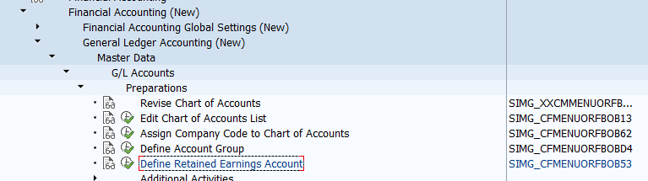 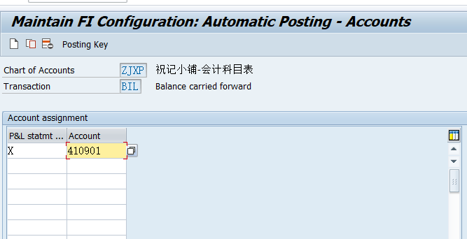

10,资产负债科目 FS00

 在前台创建资产负债类科目.定义资产负债类会计科目.

会计科目的定义分为两层:1,科目表层和公司代码层,譬如一个集团企业可以定义一套会计科目表,但下面的每一个公司代码,从中选择那些科目,这些科目的各项参数又是可以自己决定的,从而达到集中和灵活兼顾的效果.

科目组合会计科目表相关,和公司代码无关.

|  |  |
| --- | --- |
| 10010101 | 现金 |
| 10020101 | 银行存款-工商银行安庆分行 |
| 10020111 | 银行存款-中国银行安庆分行 |
| 12110101 | 存货-原材料 |
| 12310101 | 存货-贸易商品 |
| 12430101 | 存货-产成品 |
| 21710101 | 未交税金-增值税-进项税 |
| 21710102 | 未交税金-增值税-销项税 |
| 31010101 | 实收资本 |
| 31410901 | 利润分配-未分配利润 |

11,统驭科目-应收应付 FS00

|  |  |
| --- | --- |
| 11310101 | 应收账款 |
| 21210101 | 应付账款 |

12,材料采购科目 FS00

这个科目需要逐笔逐清的中间过渡科目—材料采购科目,GR/IR(收货/收发票),在收货的时候自动生成会计凭证,

借:库存 贷:材料采购

收发票

借:材料采购 贷:应付账款

两边的材料采购凭证行相互匹配的过程叫清账,对上的叫已清项,对不上的叫未清项

清账用来管理的科目大多是中间过渡科目,如银行未达科目,或反映债权债务(但又不用应付应收模块管理)科目,如长期借款.客户和供应商明细账就是采用清账来管理的

|  |  |
| --- | --- |
| 12010101 | 材料采购-GR/IR |

`

13,损益科目 FS00

 损益类科目的特点就是在做年结的时候,损益类科目的年末余额回转到未分配利润或本年利润科目的年初余额,而他们自己的年初余额清为0.

|  |  |
| --- | --- |
| 51010101 | 主营业务收入-自制产品 |
| 41010101 | 生产成本-原材料消耗 |
| 41010801 | 生产成本-产成品产出 |
| 41010901 | 生产成本-订单差异 |
| 41050101 | 制造费用-工资 |
| 41050111 | 制造费用-设备折旧 |
| 41050121 | 制造费用-电费 |
| 51010201 | 主营业务收入-贸易商品 |
| 54010101 | 主营业务成本-自制产品 |
| 54010201 | 主营业务成本-贸易商品 |
| 54010301 | 主营业务成本-采购价差 |
| 54010401 | 主营业务成本-生产订单差异 |
| 55010101 | 销售费用-运费 |
| 55010111 | 销售费用-市场费用 |
| 55020101 | 管理费用-工资 |
| 55020111 | 管理费用-折旧 |
| 55020121 | 管理费用-电话费 |
| 55020131 | 管理费用-办公用品 |
| 55020141 | 管理费用-租金 |
| 55020901 | 管理费用-其他 |

14,科目汇总 S\_ALR\_87012326

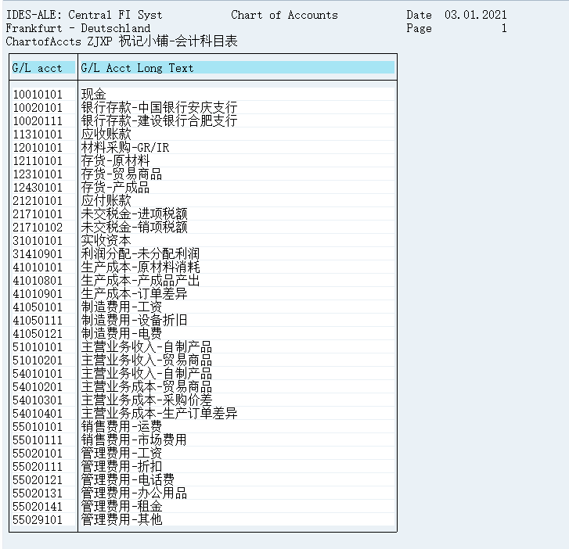

15,复制凭证号码范围到公司代码 OBH1

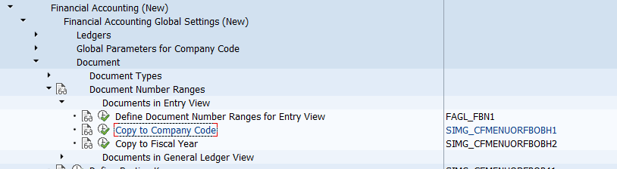

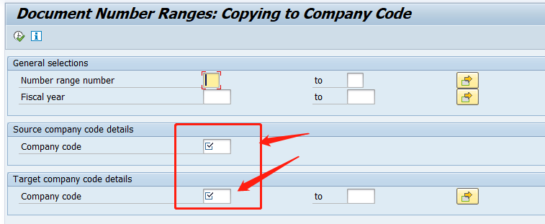

条目视图主要就是条目视图, 录入该凭证时的状态

总账视图主要用于凭证分割

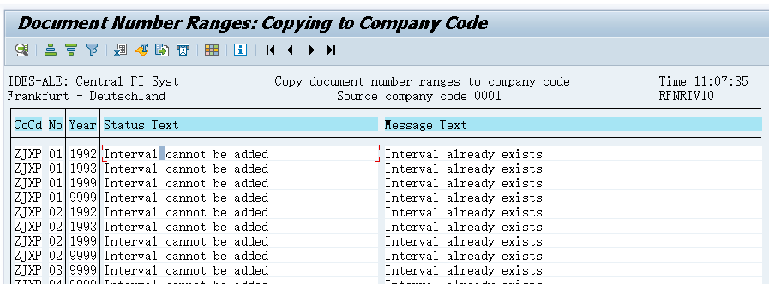

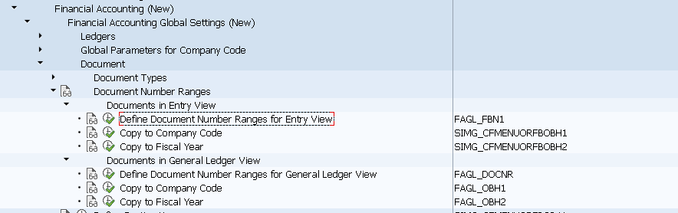

16,定义记账期间变式 OBBO

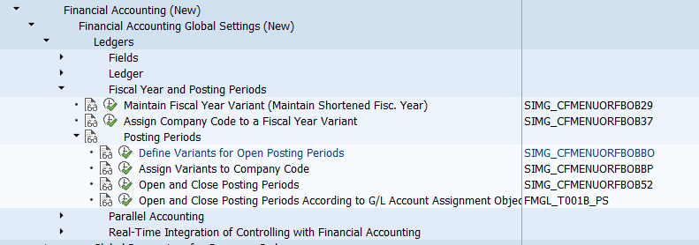

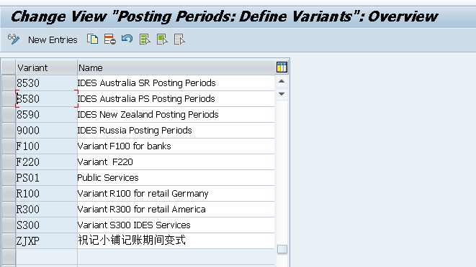

17,分配记账期间给公司代码 OBBP

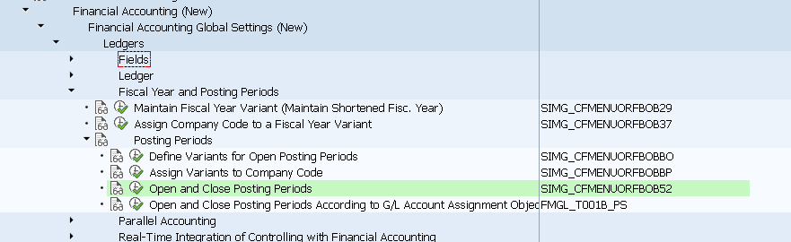

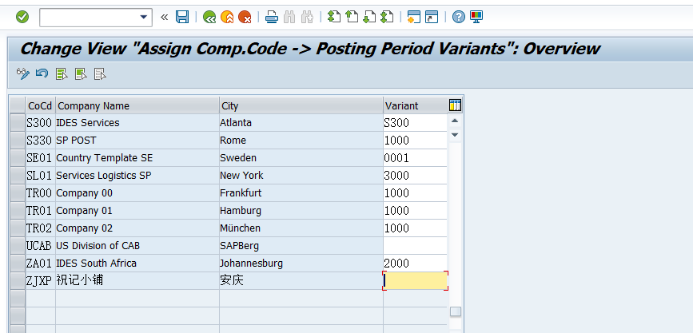

18,设置记账期间S\_ALR\_87003642

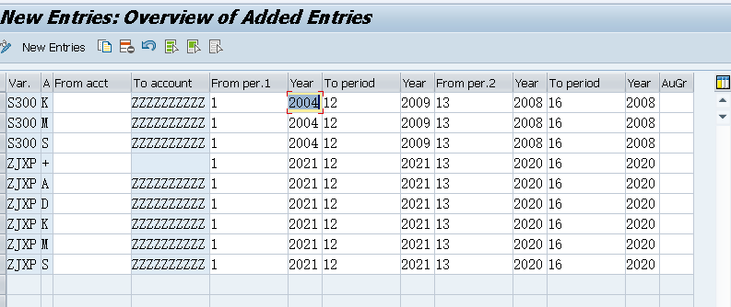

19,未科目过账定义容差组OBA4

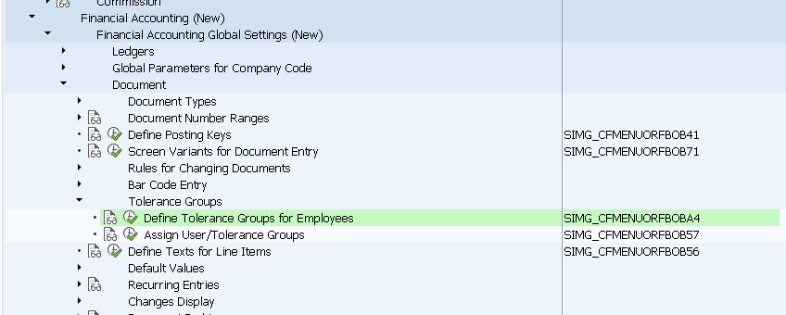

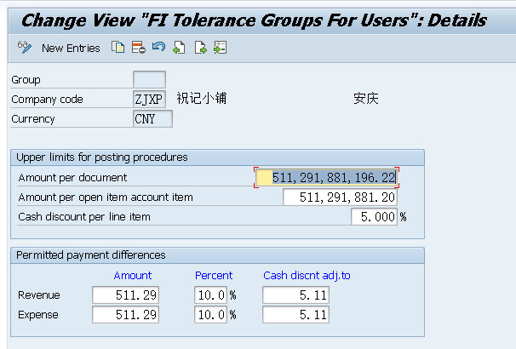

20,输入总账科目凭证FB50

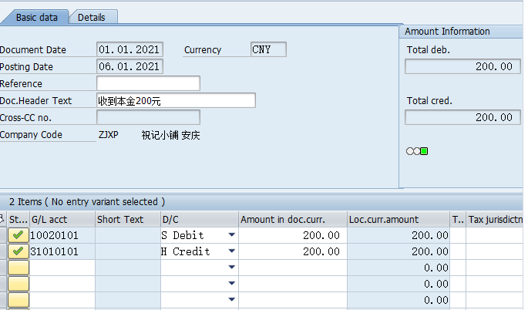

There is no item category assigned to account

Procedure is:

GO TO TABLE IN **SM30**

TABLE NAME **V\_FAGL\_SPLIT\_ACT**

Select **no restrictions**

Select **Maintain**

Select your**company code**

Select inactive to company code by tick mark

save.

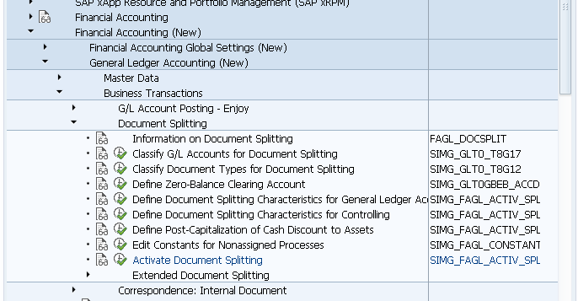

FBV0查看预制凭证清单,并过账,FB03查看凭证清单

这一凭证相当于从投资者手上收到了200块钱,继续投入继续收

21,显示总账科目余额FS10N

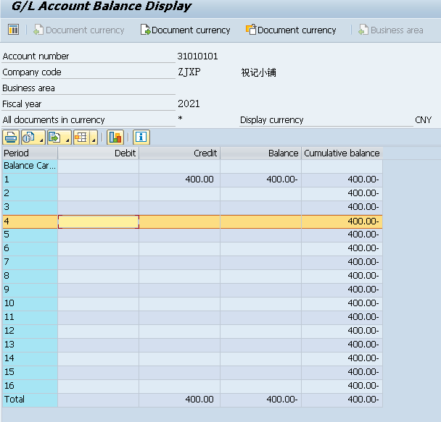

维护自动税收过账OB40

销项税21710102 进项税21710101

OB40

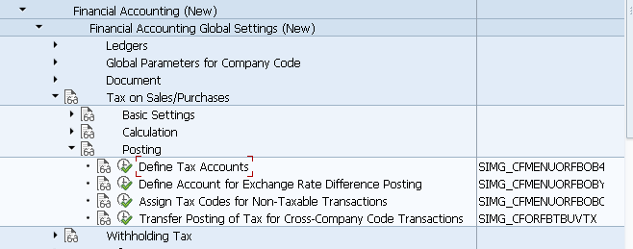

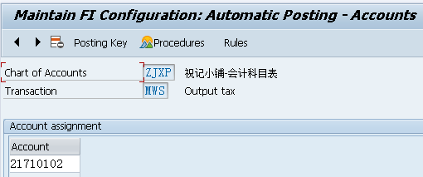

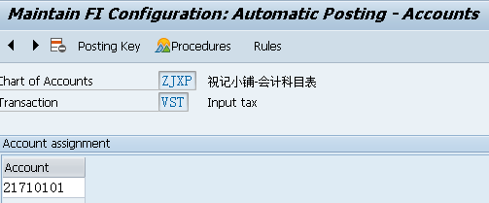

22,定义应收应付容差组OBA3

对于客户或供应商可以定义一些控制条件,如对某类客户的收款差异不能超过100,或发票的0.1%.

容差组是分配给每个客户和供应商的主数据.

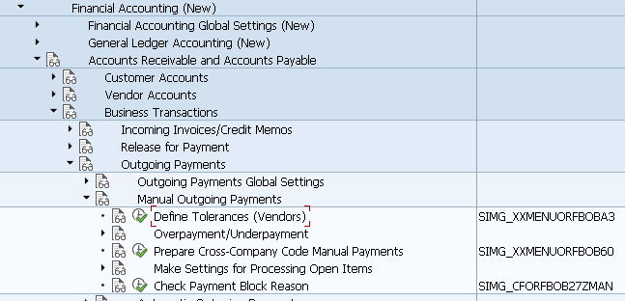

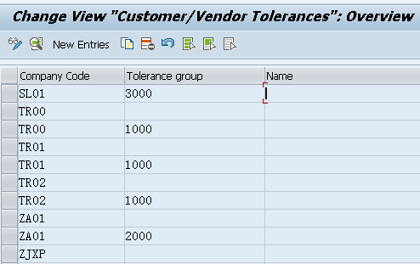

23,定义供应商账号组 OBD3

供应商是按照账户组来管理.

供应商主数据信息分三层:一般数据,公司代码和采购数据

G001组原材料 G002组贸易商品 G003组费用供应商

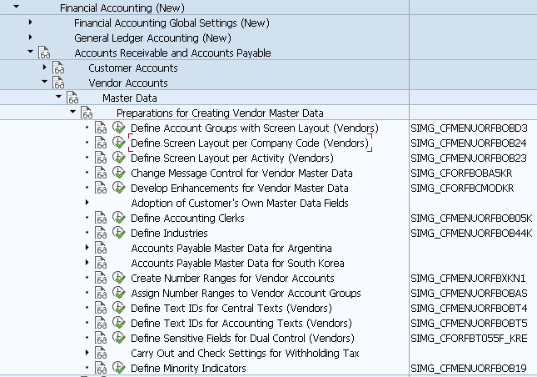

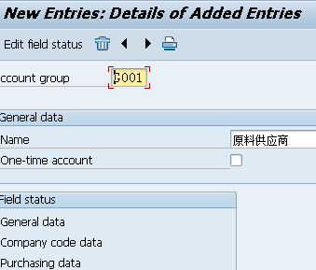

24,定义供应商账户编号范围XKN1

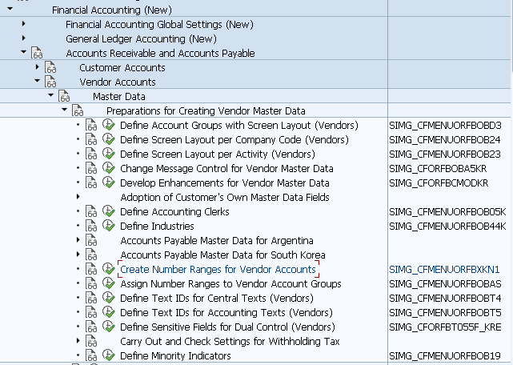

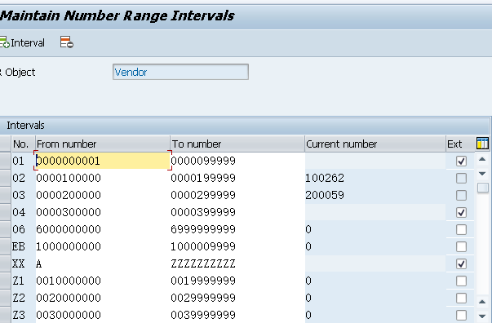

25,分配供应商编号范围 OBAS

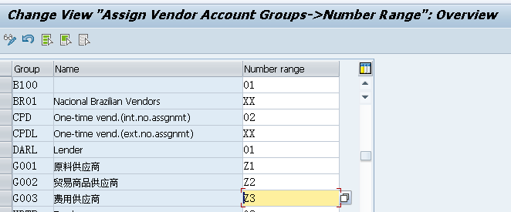

26,定义客户账户组 OBD2

订货方 收货方

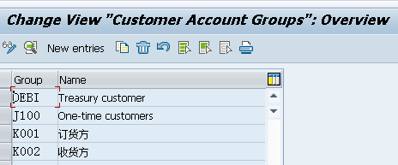

27,定义客户账户编号XDN1

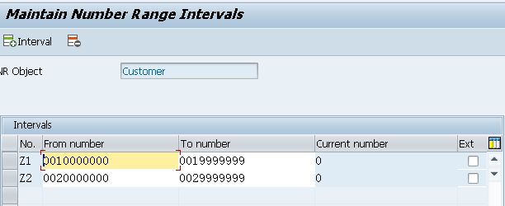

28,分配客户编号范围OBAR

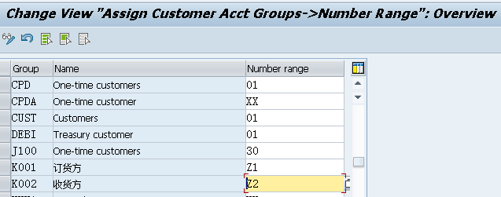

29,新建订货方主数据FD01

 10000000 上海贝尔 10000001南京欣网10000002北京英诺

统驭科目 11310101

30,新建收货方主数据FD01

20000000移动公司 20000001 联通公司

31,新建供应商主数据FK01

统驭科目21210101

10000000 电力公司10000001供水公司

30000000 燃气公司 30000001 房地产公司 30000002 运输公司

32,输入客户发票FB70预制- FBV0过账

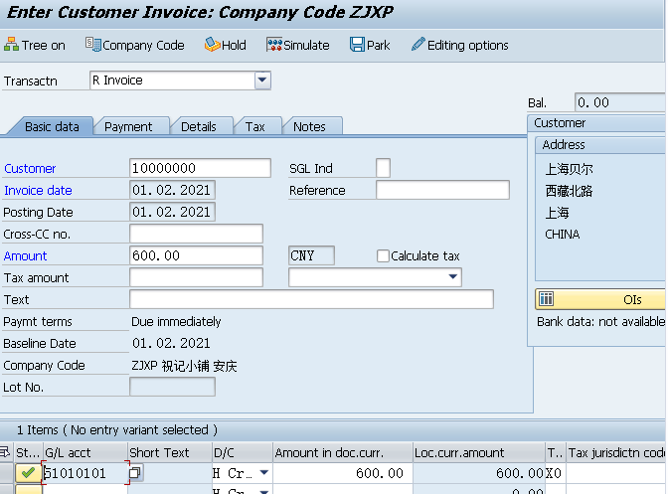

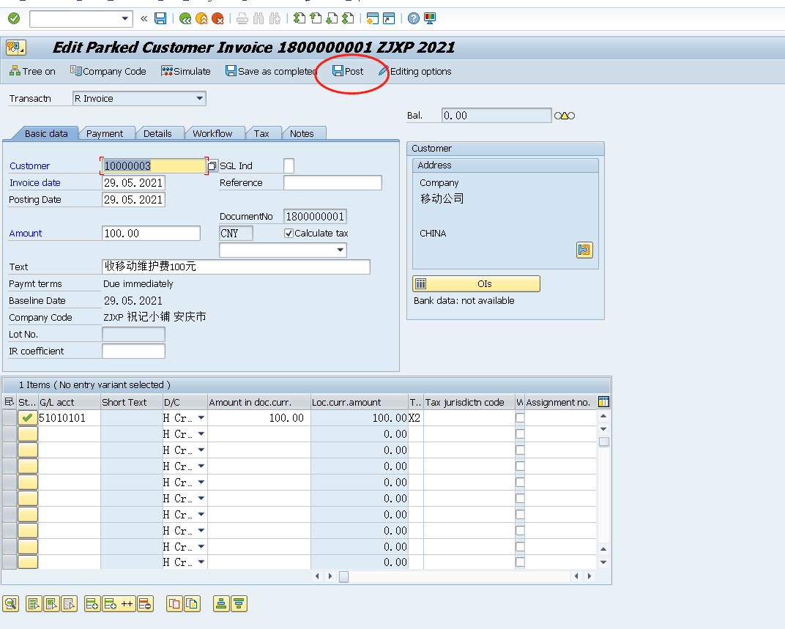

Fbv0过账如上

33,收到客户全款还款F-28

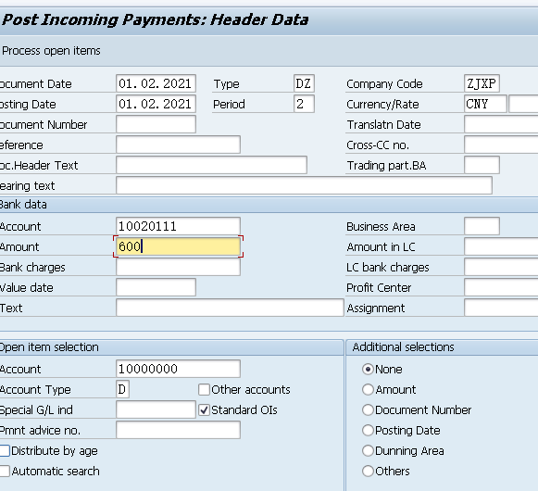

客户付款分三步走,发票预制,发票过账,收账

34,收到客户部分还款F-28

剩余项目

部分支付

35,显示应收账款余额S\_ALR\_87012172

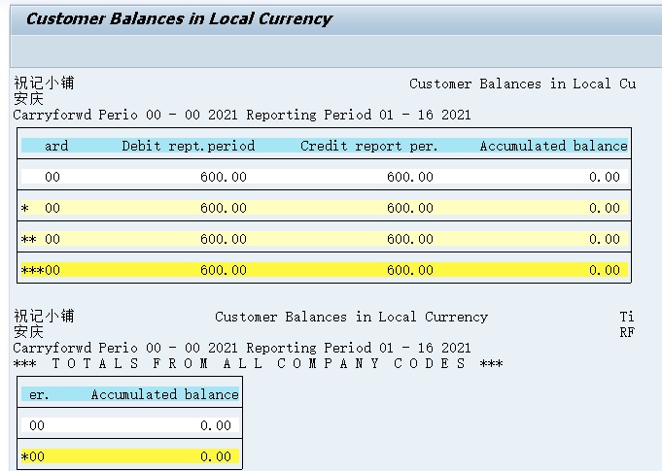

36,显示客户余额FD10N

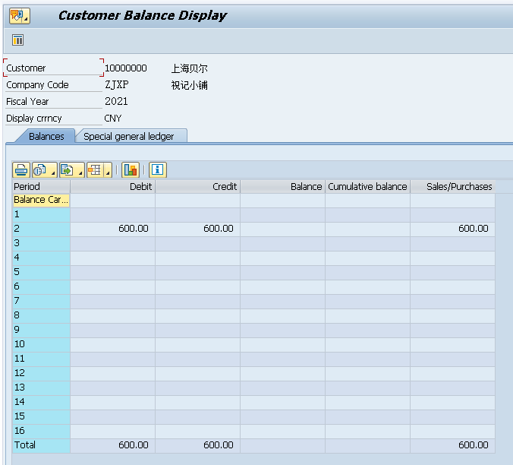

37,收到供应商发票FB60

Account is not tax-relevant, tax code will be ignored

54010101这个会计科目没有维护税种（Tax Category）。解决方法是，使用FS00进入科目维护，在相应的科目的税种上，输入\*

38,向供应商付款F-53

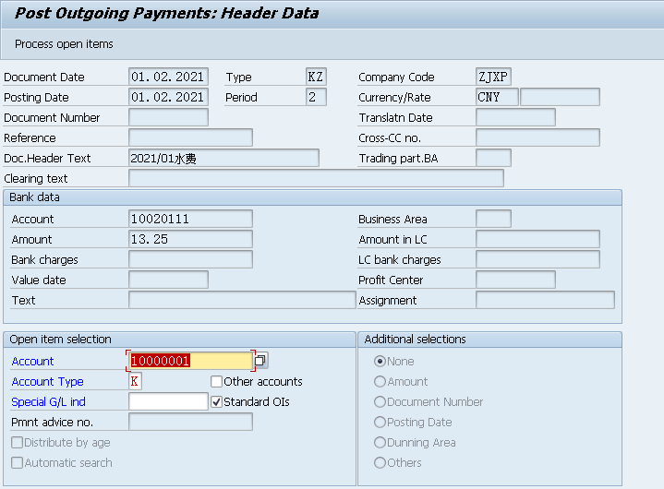

供应商首先要收到发票进行预制,然后过账,最后付款,三步走

39,显示应付账款余额s\_alr\_87012082

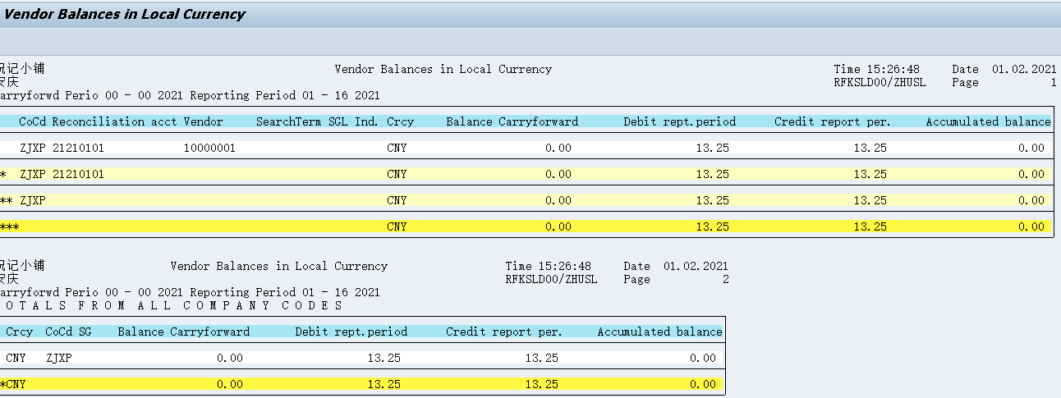

40,显示供应商余额FK10N

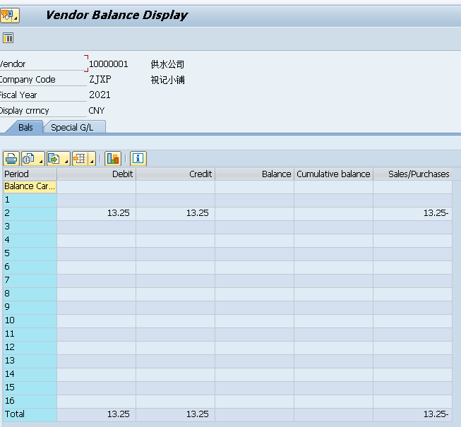

41,总账科目余额汇总表S\_ALR\_87012276

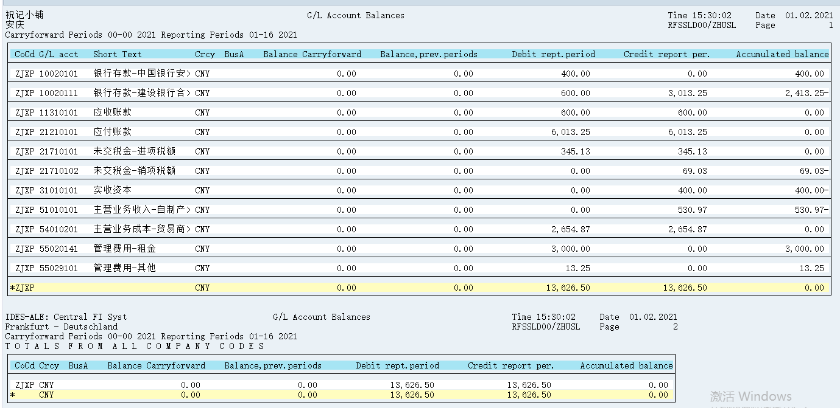

如下第四次配置就很干净了

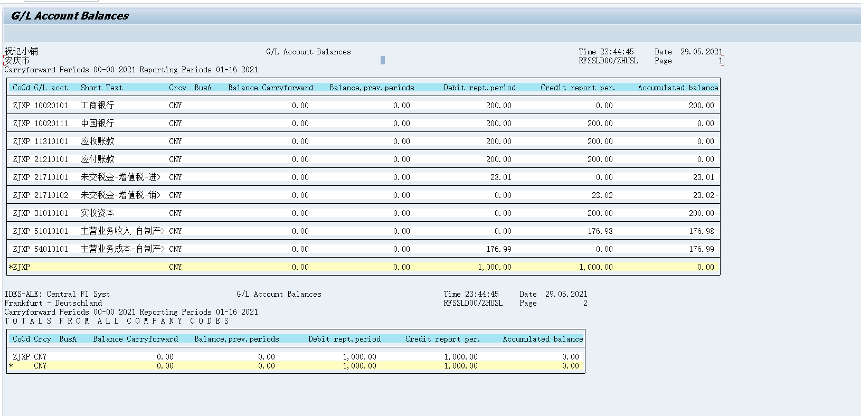

42,将收入科目设置为只能自动记账 fs00

43,定义资产负债表和损益表结构OB58

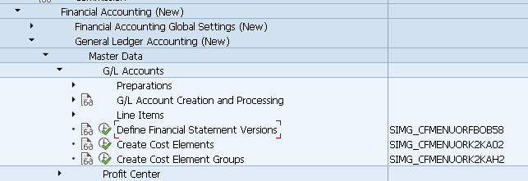

44,运行资产负债表 s\_alr\_87012253 /s\_pl0\_86000029

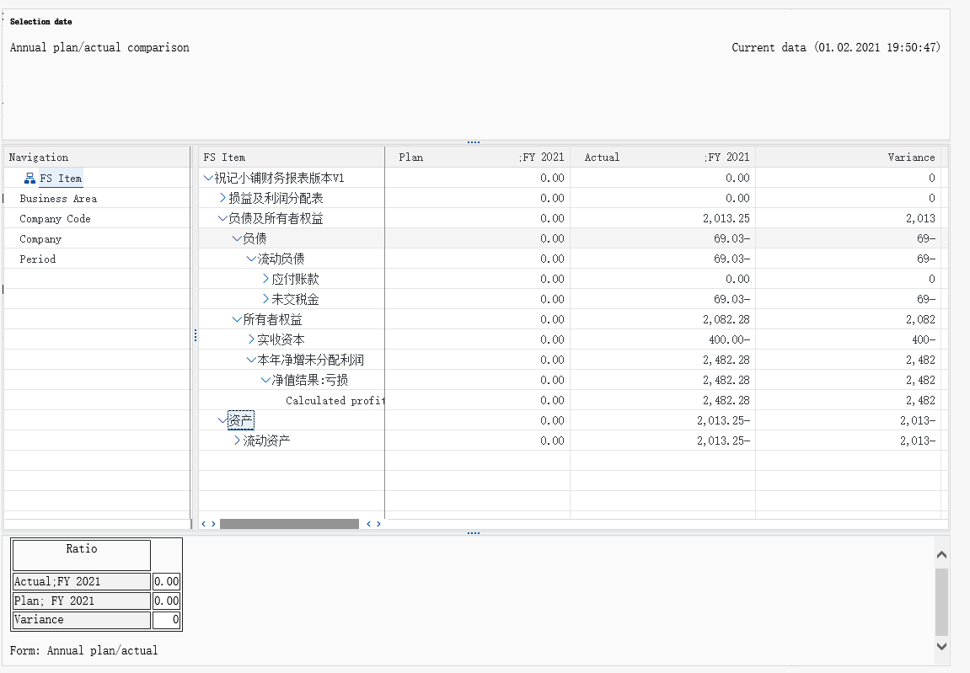

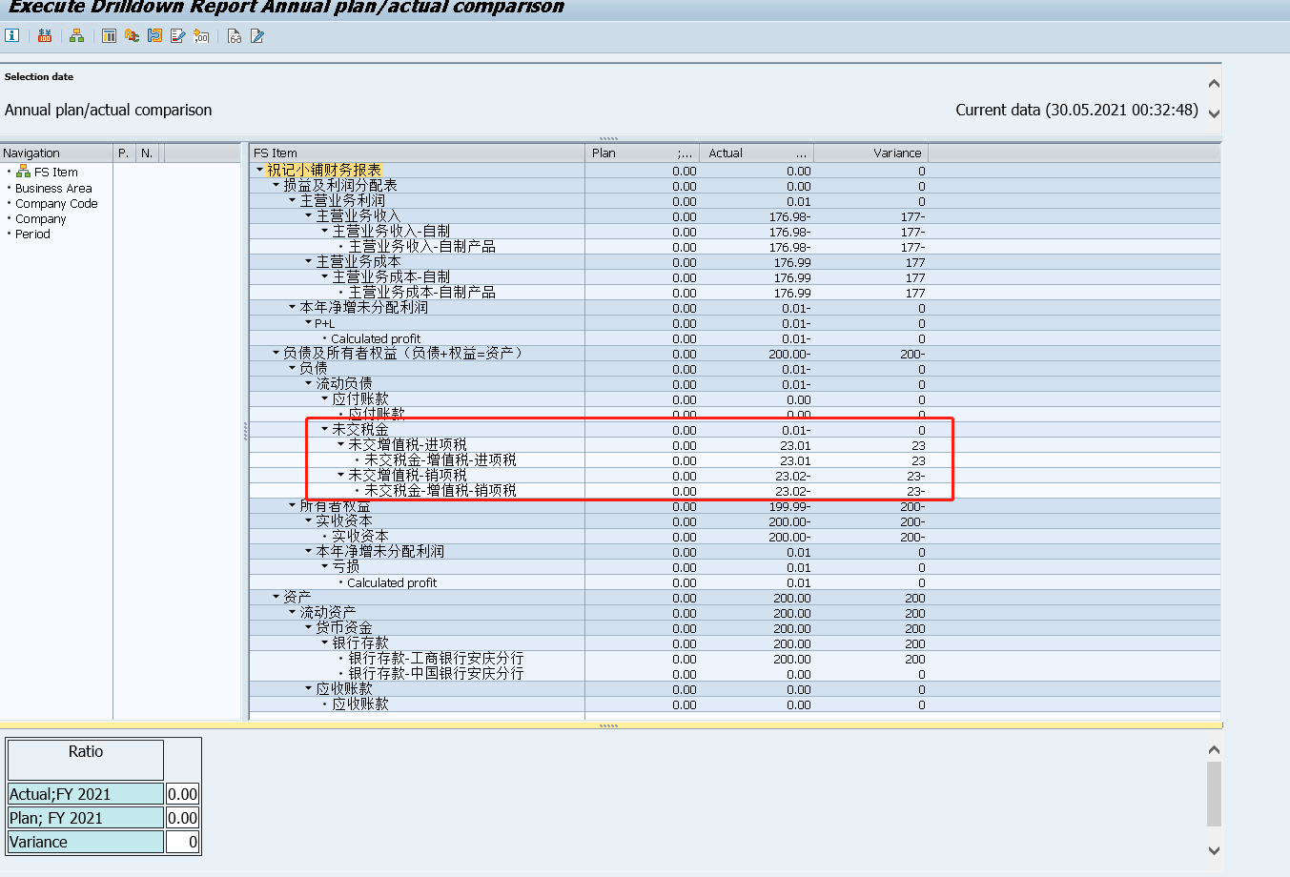

CO结构

1. 创建成本控制范围OX06

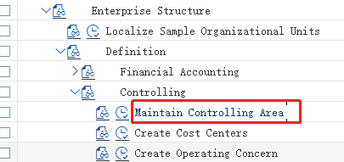

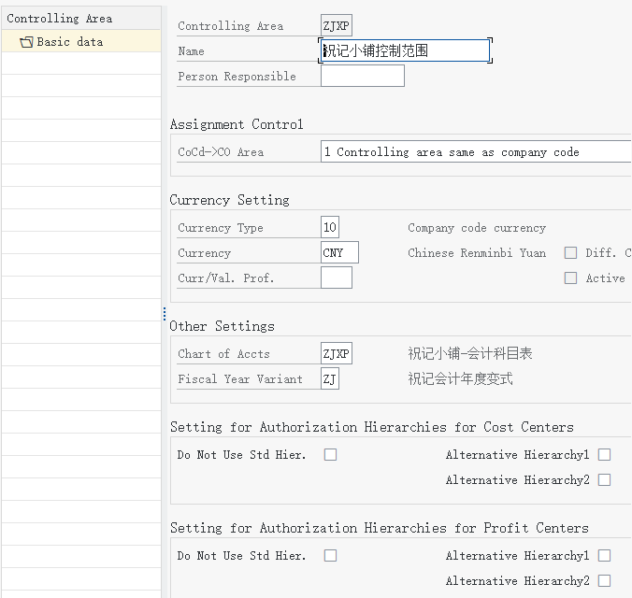

成本控制范围分两种一种是一个公司一个成本控制范围,一种是一个控制范围带N个公司.

1. 公司代码分配给成本控制范围OX19

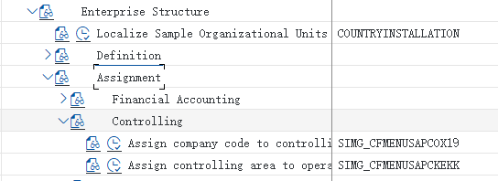

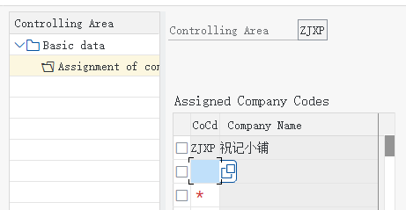

1. 维护成本控制范围OKKP

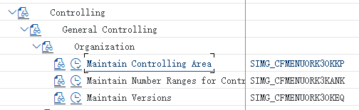

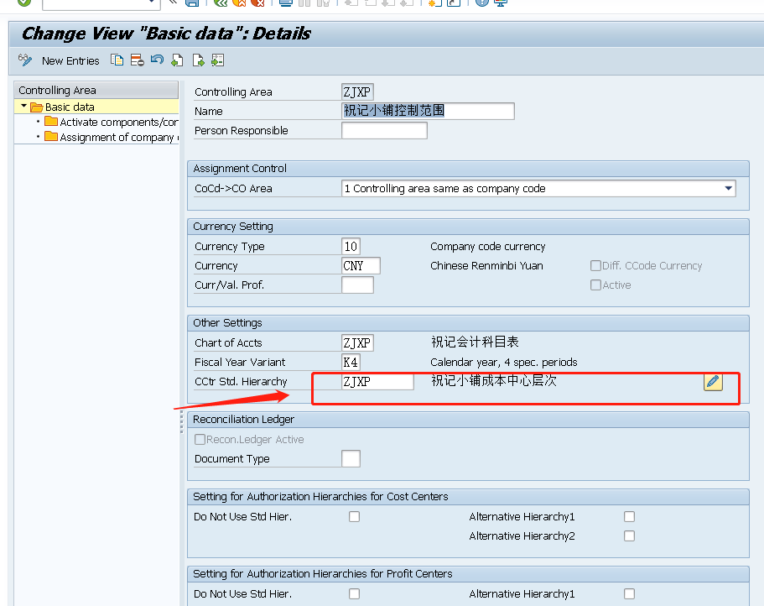

1. 维护成本中心组和成本中心OKEON/OKENN

MFG 1001 1002

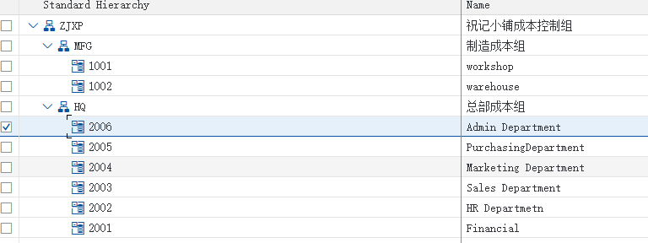

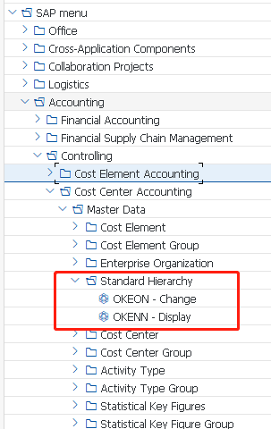

业务范围/利润中心

利润中心组定义KCH1 利润中心定义ke51

首先定义利润中心组KCH1,然后定义成本中心号码范围KANK,3,定义控制范围设置标准利润中心组和本币KANK,4,创建虚拟利润中心KE59,显示和成本中心一样ke53,最后才可以定义成本中心组及成本中心OKEON

业务范围定义,业务范围和段有关,就是上面定义利润中心的时候利润组下面的segment,,暂时没有配置,这个涉及合并相关的业务需求,后续补充

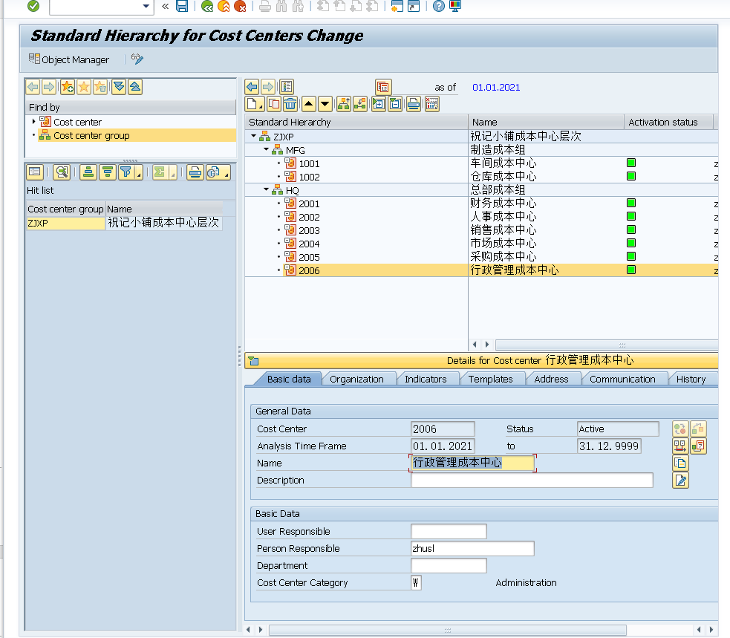

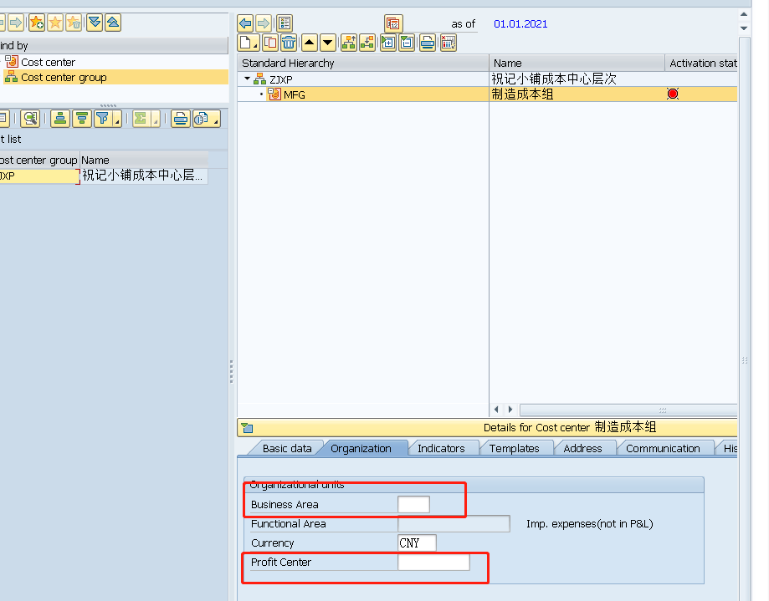



1. 新建初级成本要素 KA01

41010101 所有损益类科目都是初级成本要素 ,1初级成本/成本降低产生的利润

41010901 除生产成本-生产订单差异 22外部结算

生产成本-生产订单差异是生产订单结算产生的,是管理会计计算初结果后,使用一种特殊的成本要素类别22外部结算.

在实际业务当中基本不会上面说明的这样简单,业务会更加复杂

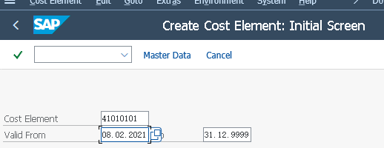

CSKB table

41010101 生产成本-原材料消耗

41010801 生产成本-产成品产出

41010901 生产成本-订单差异 22外部结算

41050101 制造费用-工资

41050111 制造费用-设备折旧

41050121 制造费用-电费

51010101 主营业务收入-自制产品

51010201 主营业务收入-贸易商品

54010101 主营业务成本-自制产品

54010201 主营业务成本-贸易商品

54010301 主营业务成本-采购价差

54010401 主营业务成本-生产订单差异

55010101 销售费用-运费

55010111 销售费用-市场费用

55020101 管理费用-工资

55020111 管理费用-折扣

55020121 管理费用-电话费

55020131 管理费用-办公用品

55020141 管理费用-租金

55029101 管理费用-其他 0901

1. 建立次级成本要素KA06

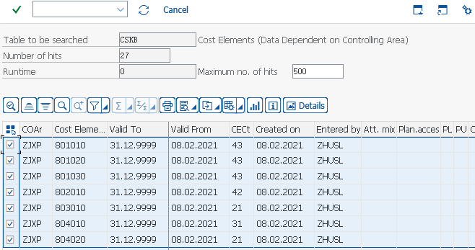

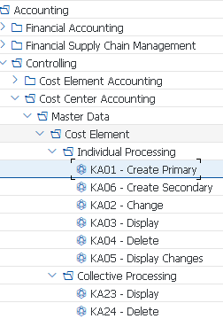

1. 新建成本要素组KAH1

将公司的成本要素按层次结构来管理,这种成本要素可以根据需要定义任意个

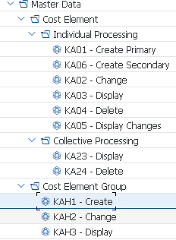

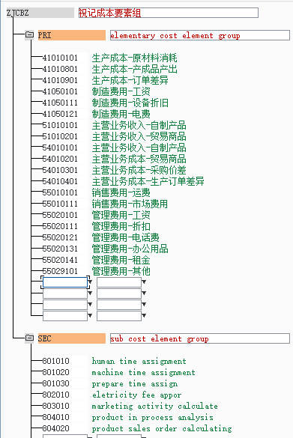

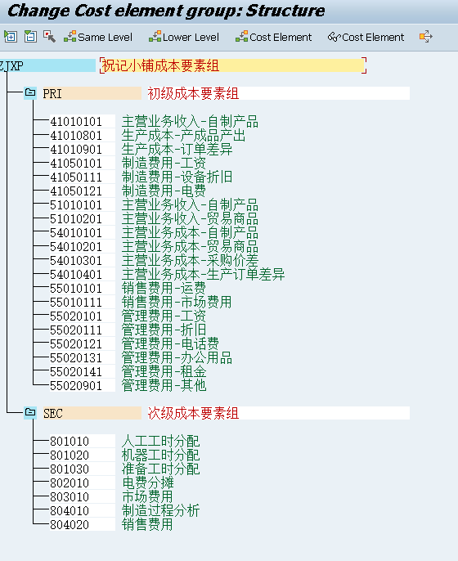

第四次配置要比之前配置的好得多

1. 更改初级成本要素KA02

51010101 主营业务收入自制产品 2003

51010201 主营业务收入贸易商品 2003

54010101 主营业务成本自制产品 2005?成本?

54010201 主营业务成本贸易商品 2005

54010401 生产订单差异 1001

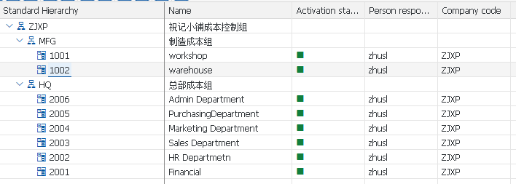

1. 新建作业类型KL01

LAB/MAC/SET小时,F制造,手工分配,801010/20/30次级成本要素分配,根据计划作业自动计算

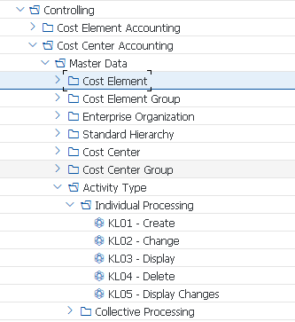

1. 新建作业类型组KLH1

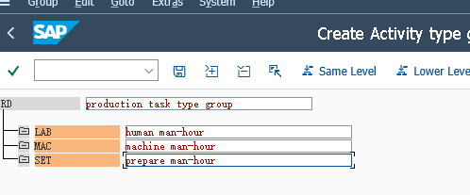

1. 设置作业输出价格 KP26

LAB 1001

MAC 1001

SET 1001

1. 维护成本控制凭证的编号范围KANK

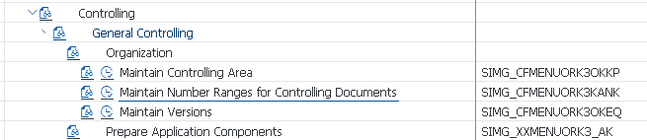

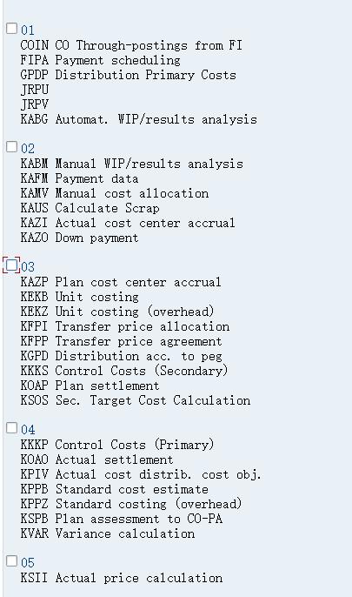

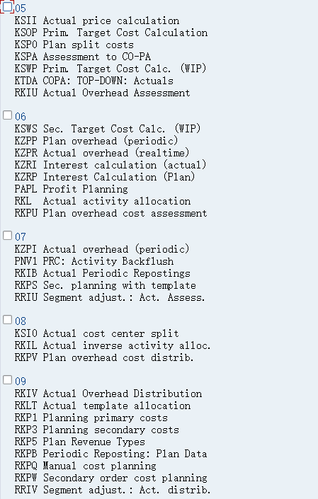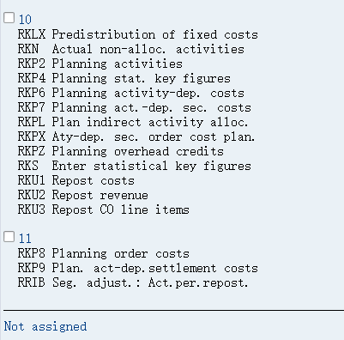

1. 输入费用供应商发票 FB60

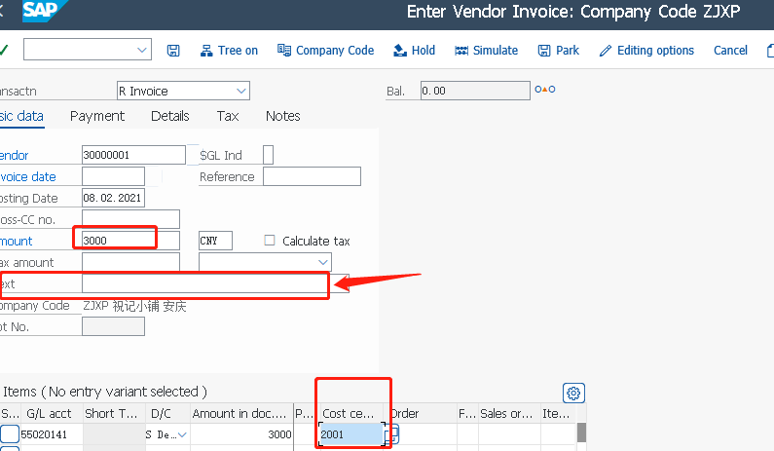

1. 输入普通费用发票FB50

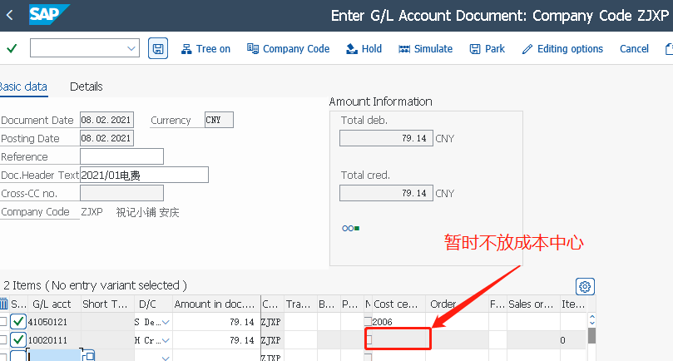

1. 运行成本中心报表s\_alr\_87013611

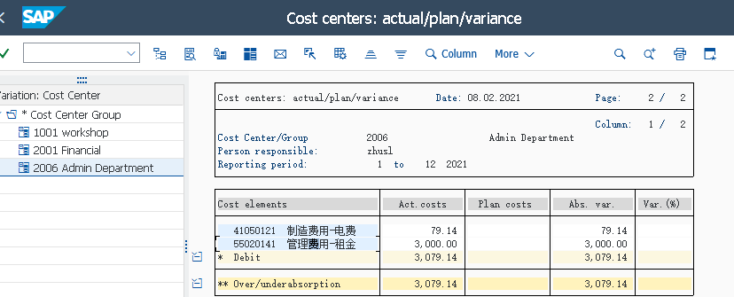

1. 成本中心数据重过账KB61

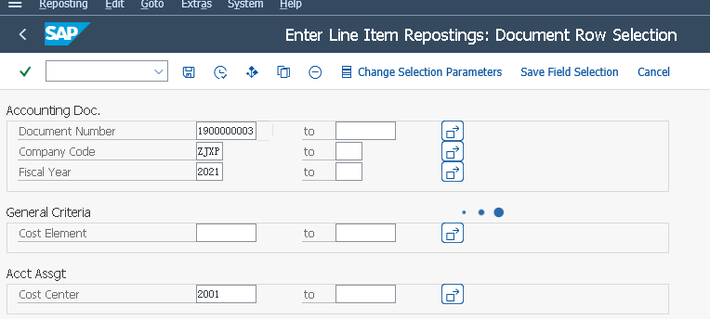

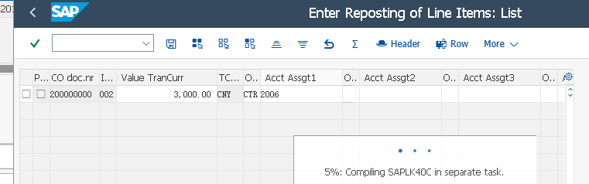

1. 新建统计指标KK01

使用各成本中心占地面积来分配房租费用

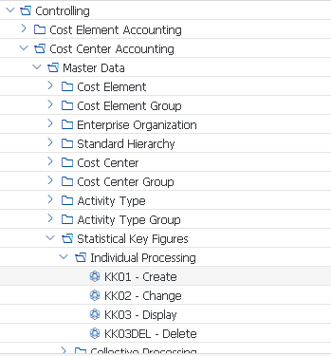

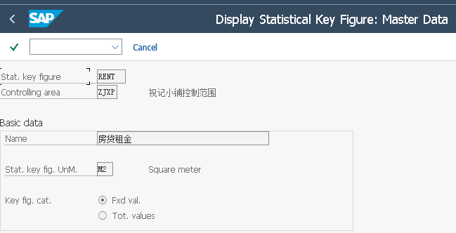

1. 输入统计指标数量KB31N

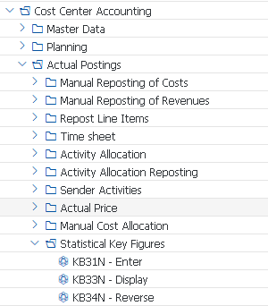

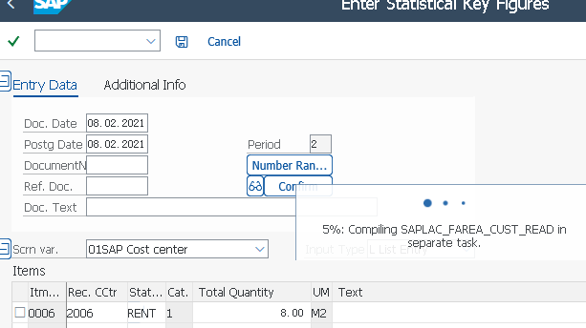

1. 定义分配循环S\_ALR\_87005757

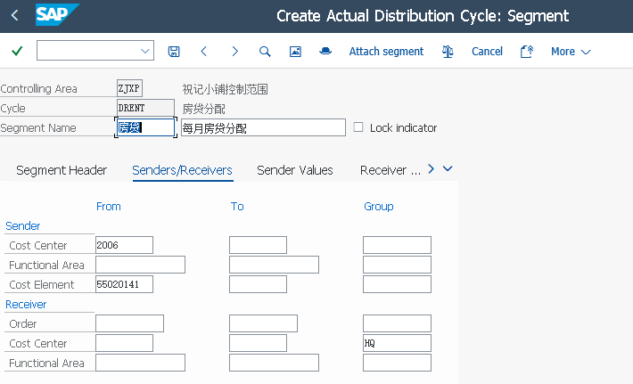

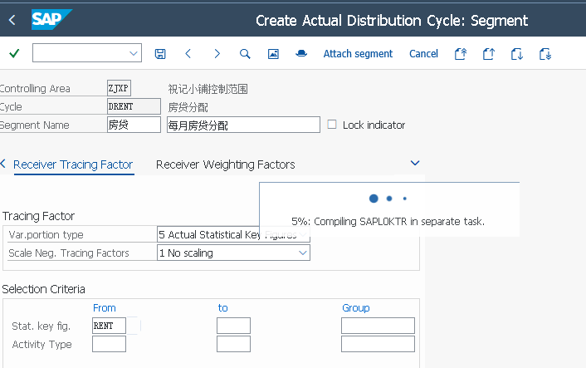

会生成请求号

1. 分配KSV5

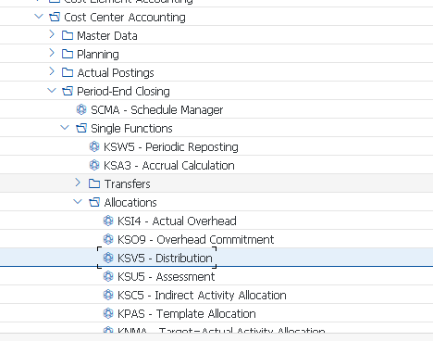

1. 显示成本中心分配到的租金S\_ALR\_87013611

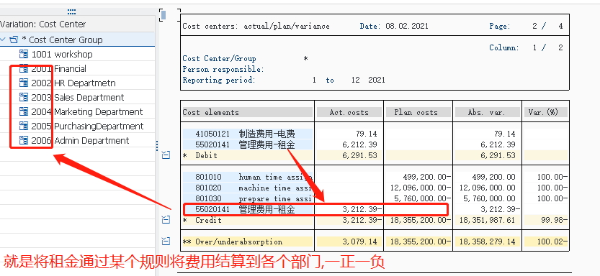

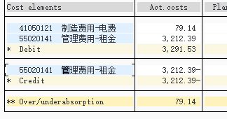

1. 定义分摊循环S\_ALR\_87005742

房租的分配,分配前后成本流形态并没有发生变化,所以分配是一种对初级成本要素的分配.

而有些情况下,分摊前后的成本形态则会发生改变.如行政部门各种费用,以行政管理费的形式分摊给其他的成本中心.

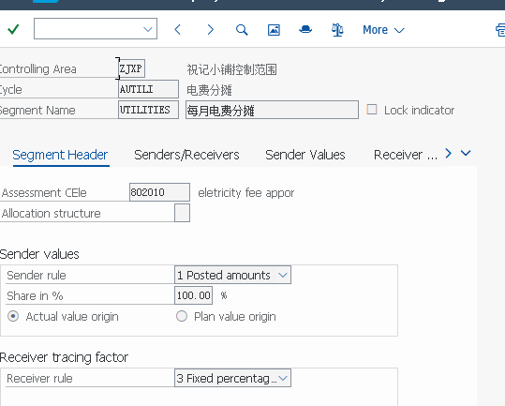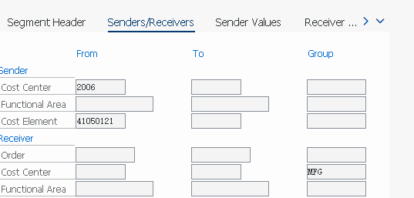

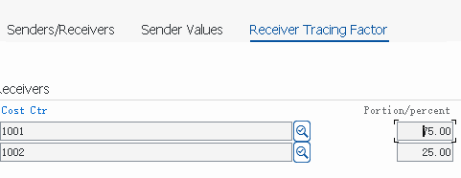

1. 分摊KSU5

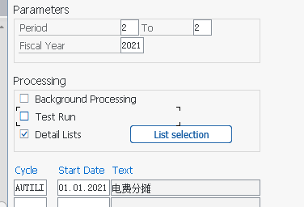

同理将电费41050121-🡪802010>>1001/1002

区别,分摊会变成本要素,分配不变

1. 显示成本中心分摊到的电费S\_ALR\_87013611

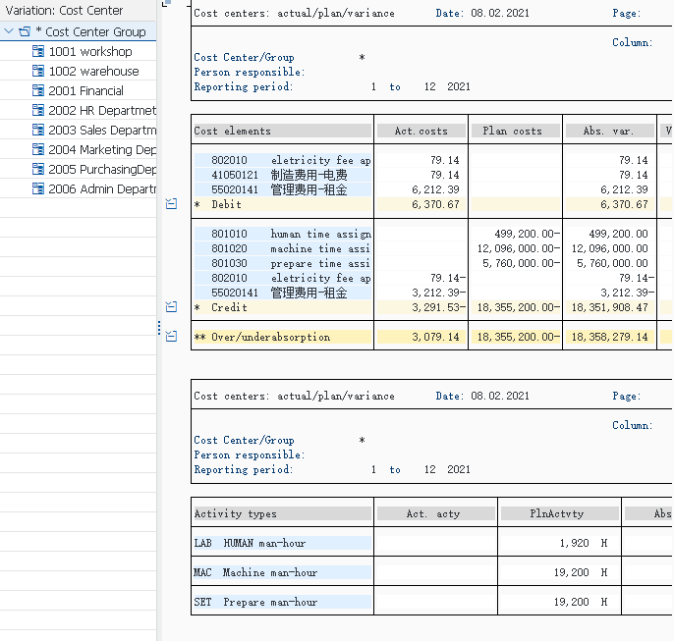

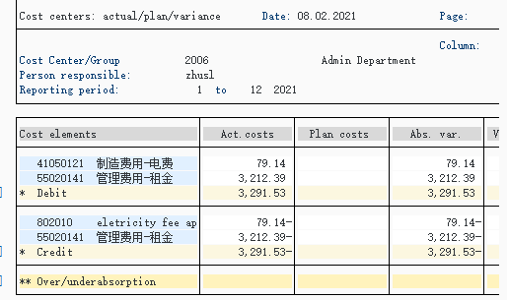

分摊和分配的原理相近，分摊目前用的是按固定比例进行分摊，分配是按照实际自行进行比例分配，按照测试结果，分摊也可以做到分配的同样效果。

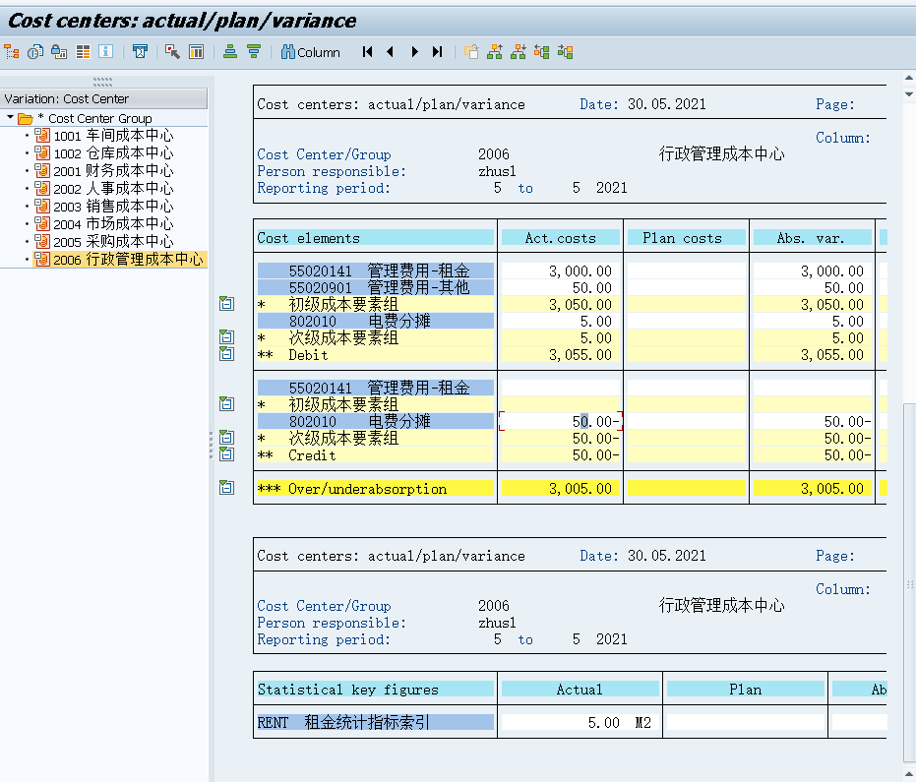

1. 创建内部订单类型并维护编号范围KOT2

用于单个项目或某独立项目单独费用核算要求,不要计入成本中心各费用中

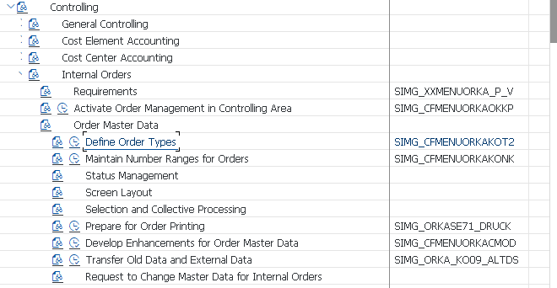

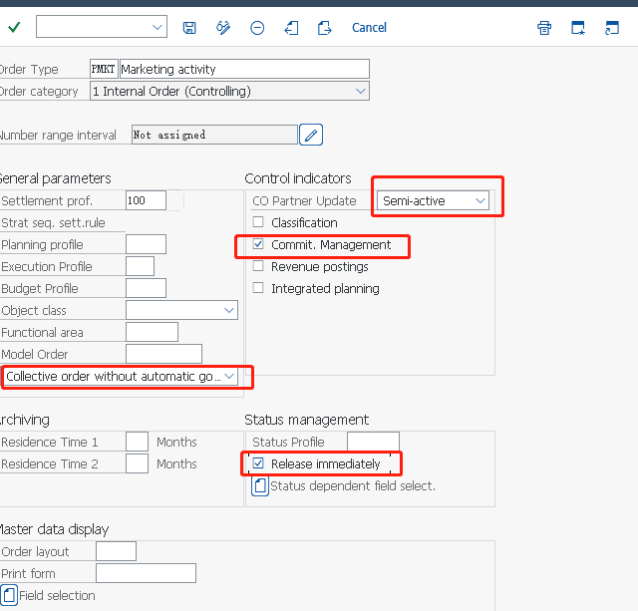



1. 维护内部订单的结算参数文件OKO7

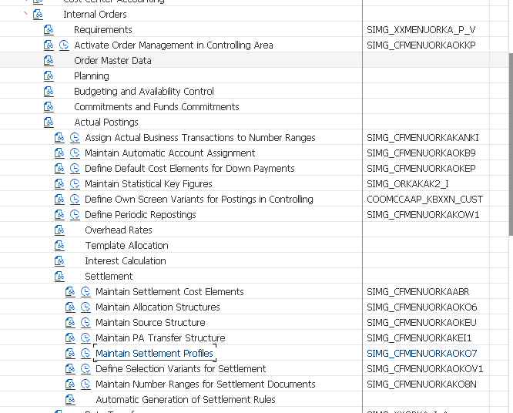

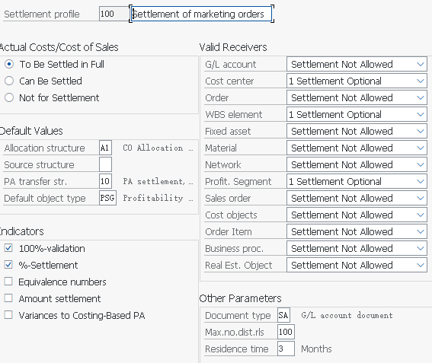

1. 维护内部订单结算的分配结构OKO6

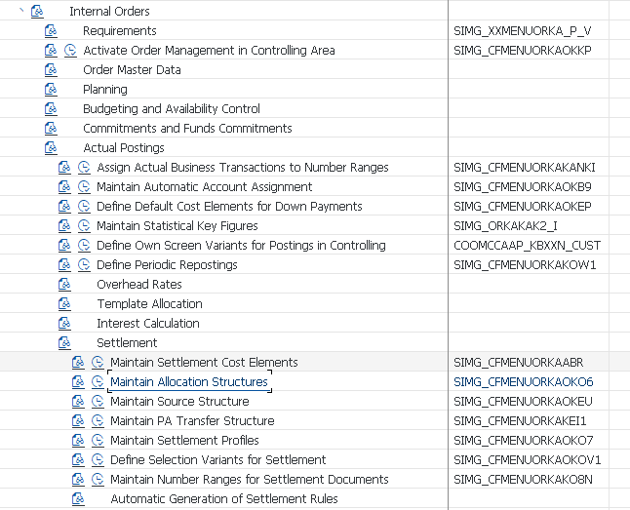

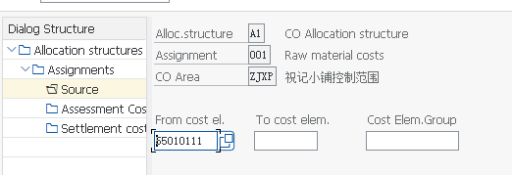

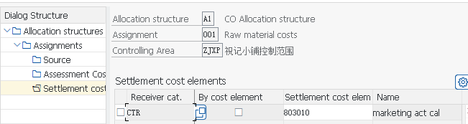

1. 维护结算凭证编号范围KO8N

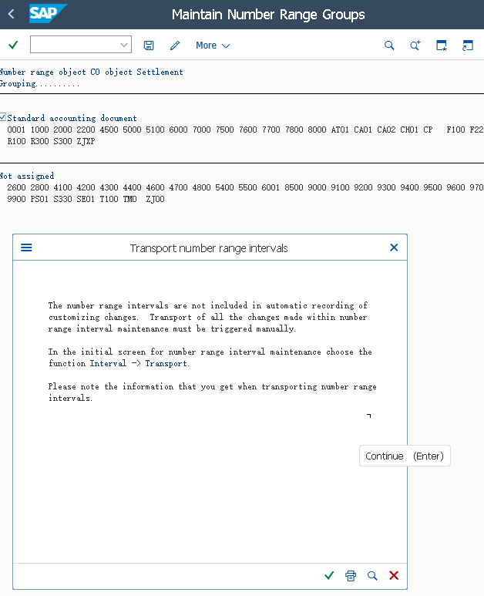

1. 创建内部订单KO04

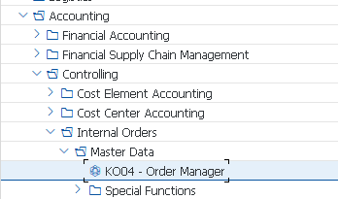

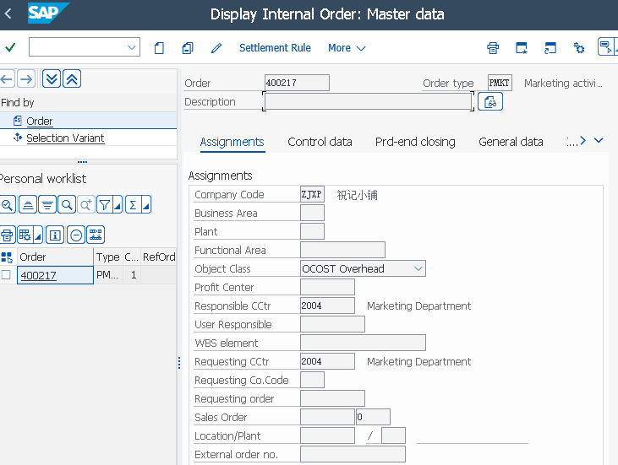

1. 输入内部订单费用发票FB50

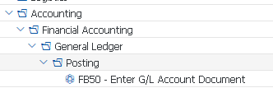

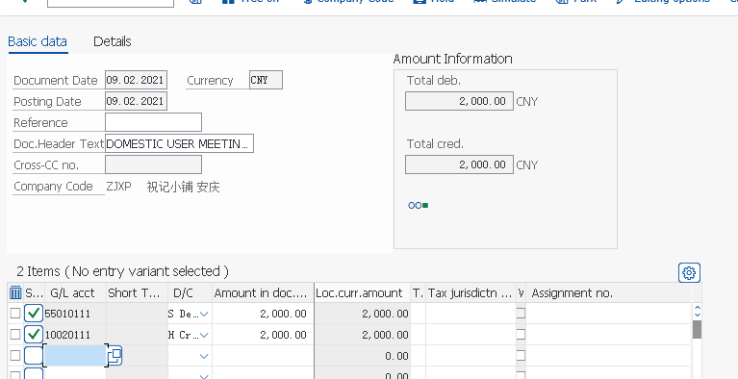

1. 内部订单的结算KO88

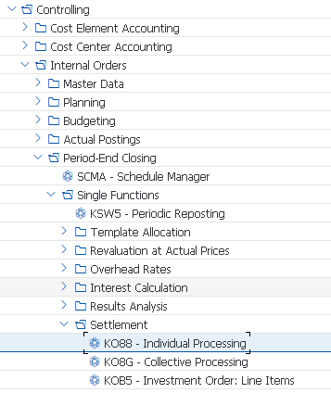

Maintain sources for allocation structure A1 in controlling area ZJXP

OKO6分配源等设置

CJ88结算WBS P-1901-01-02 时出错  
出错1：  
Maintain sources for allocation structure 13 in controlling area 1901  
Message no. KD507  
解决方法：  
SPRO/CO/IO/Actual Postings/Settlement/ Maintain Allocation Structure.

In this you select your alloc. str (A1), click on assignemtn  
s. After that select SOURCE. Maintain all cost elements ,as per business re  
quirements, that gets posted on IO and the posted amount of which is used f  
or settlement. Also maintain your settlement cost element if you havenn't y  
et.

出错2：  
Define a settlement cost element for receiver type FXA  
解决方法：  
SPRO/CO/IO/Actual Postings/Settlement/ Maintain Allocation Structure.  
settlement cost elements:FXA 811000  
这里的811000科目所对应的成本要素，要素属性为 22-External settlement

出错3：  
Define a number range for settlement documents  
解决方法：  
SPRO/CO/IO/Actual Postings/Settlement/Maintan Number ranges for settlement document

1. 显示内部订单的结算结果

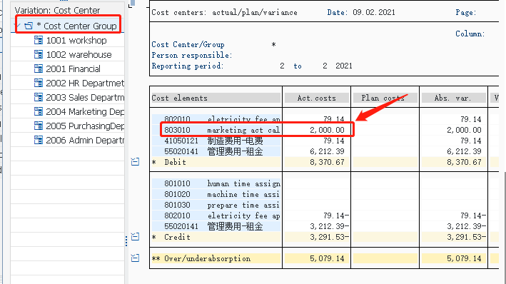

这2000块钱会分配到各个部门

月结

年结

补充：成本核算作业类型 物料分类账

MM模块

1. 创建工厂 OX10



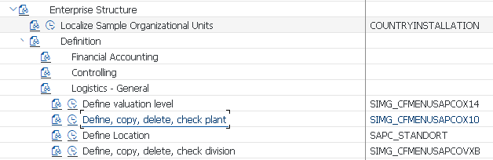

1. 创建库存地点OX09

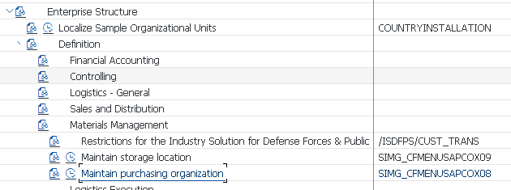

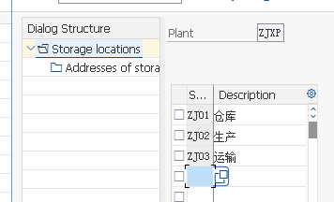

1. 创建采购组织OX08

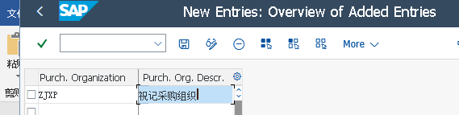

1. 创建采购组OME4

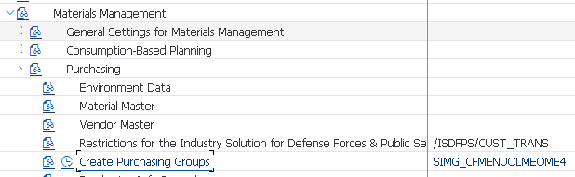

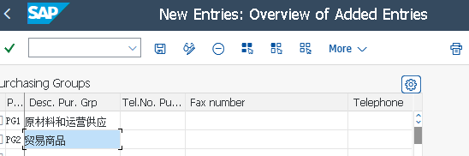

1. 定义MRP控制者OMD0

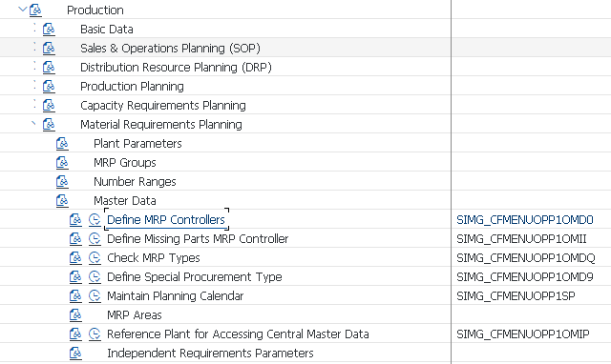

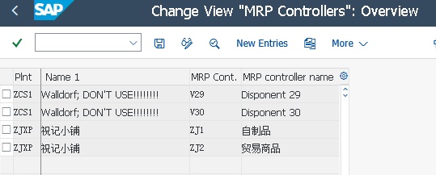

ZJ1/ZJ2

简单一点做

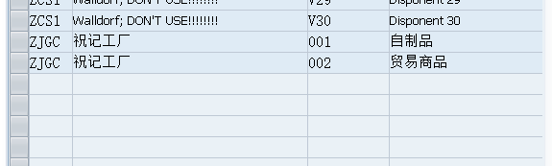

1. 分配工厂到公司代码OX18

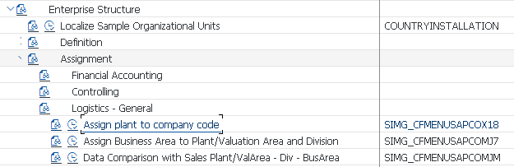

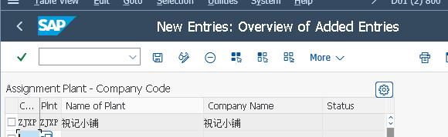

1. 分配采购组织到公司代码OX01

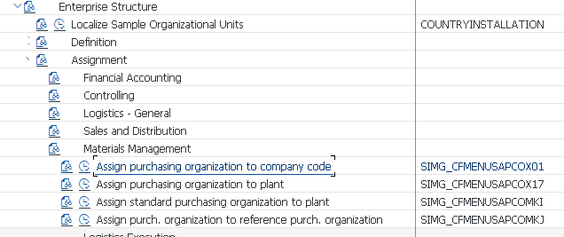

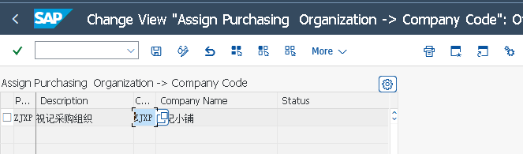

1. 分配工厂到采购组织OX17

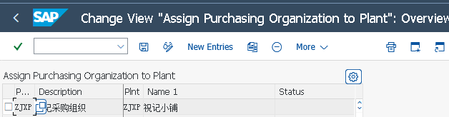

1. 定义物料组OMSF

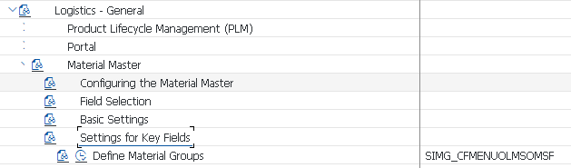

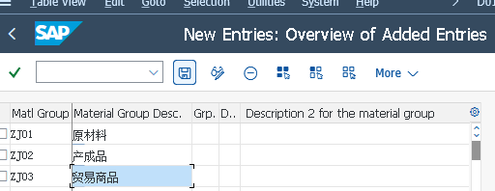

1. 定义计划边际码 OMDC

公司在做物料计划时，除了按正常的采购和生产时间，还规定在操作，产前，产后和订单下达各阶段预留1天的缓冲时间。这个规则定义在计划边际码中，分配给各种物料（物料主数据）中

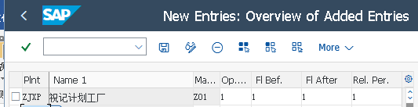

1. 维护工厂和库存相关的工厂参数-库存预留

工厂中有很多控制参数，库存管理中，对物料可以通过预留号进行预留，给生产订单或销售单等。

如下对库存的预留比计划日期提前1天使用，同时过期1天以内的预留仍然可用，表V\_159L

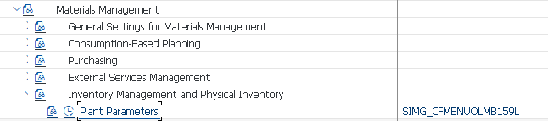

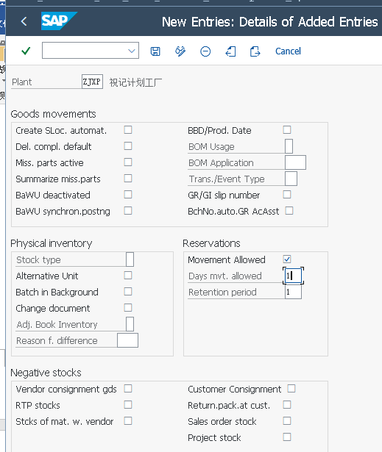

1. 维护和库存相关的工厂参数-自动创建物料的库存地点视图OMB2

对具体物料存放库存地点没硬性规定，根据情况任何物料在三个库存地点存放都有可能。

物料主数据是按照不同视图维护，其中库存地点视图可以选择在物料移动的时候，比如第一次收货的时候，由系统自动创建物料的库存地点视图。

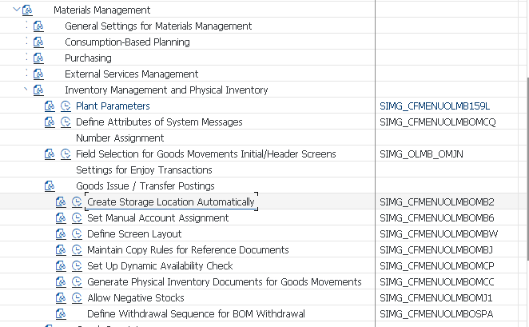

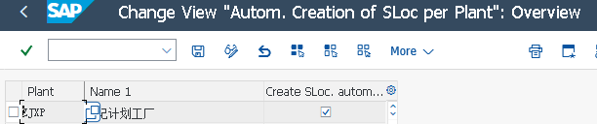

只有当一个工厂和正在操作的物料移动类型都允许时，系统才会自动创建物料的库存地点试图。对于移动类型保留系统的标准设置。

1. 维护税务代码的缺省值OMR2

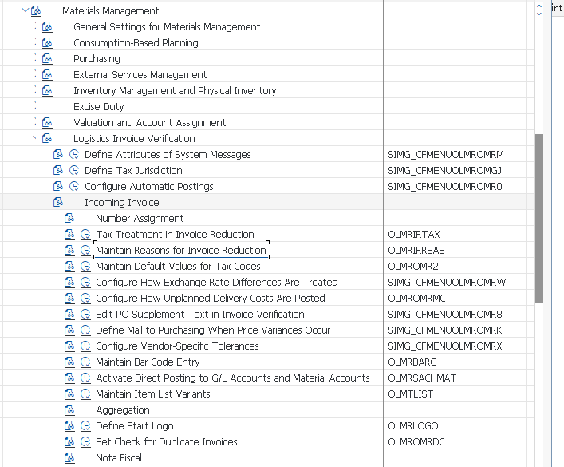

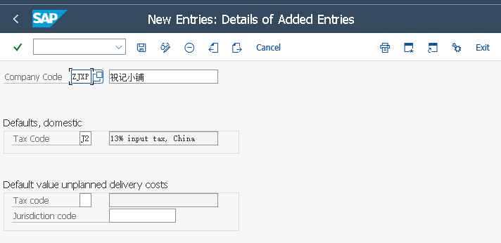

1. 维护公司代码下物料管理的初始期间OMSY

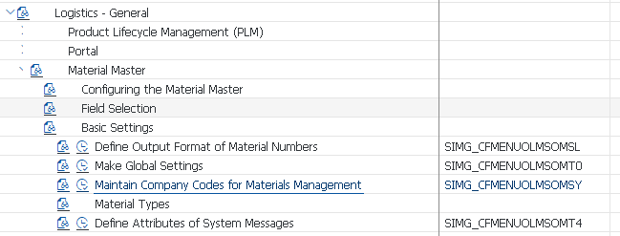

物料管理在sap中只能开当前月的账,或者至多当月和上个月的账,而且开账只允许一个月一个月的向后开,所以在一开始我们要设定一个初始期间,一般初始期间设置为上线前的哪个月.

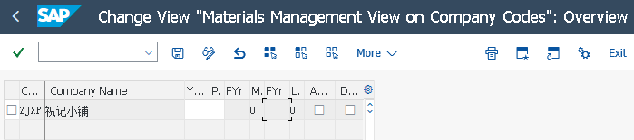



1. 维护和物料需求计划相关的工厂参数OMI8

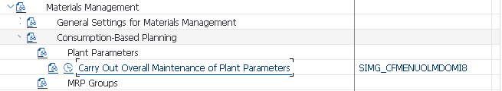

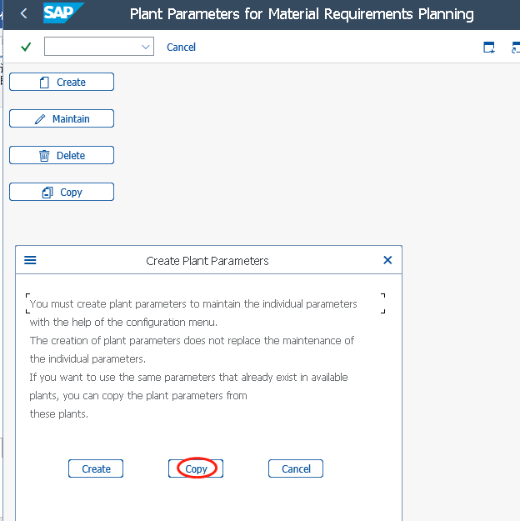

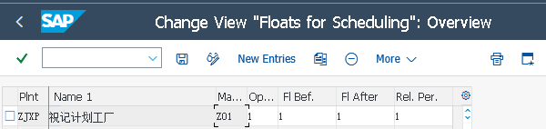

删掉多余的边际FLOAT

1. 激活物料需求计划OMDU

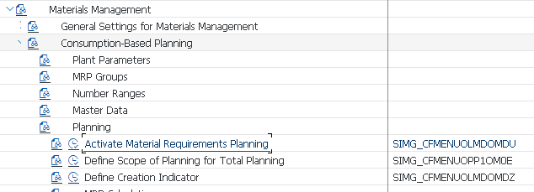

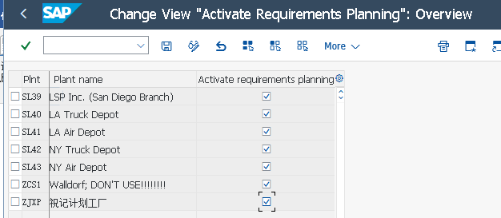

1. 定义计划运行的号码范围OMI2

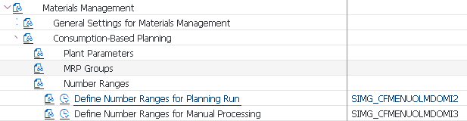

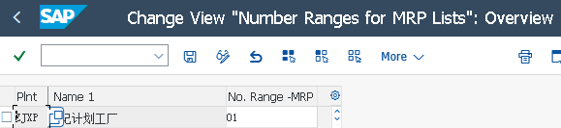

1. 定义物料类型的属性OMS2

决定了各类物料主数据需要维护那些信息和参数,物料主数据的编号范围等.

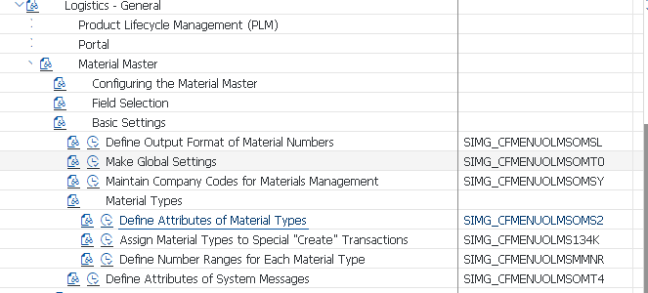

物料类型涉及的比较多,HAWA贸易商品 ROH原材料 FERT产成品等标准类型

详细属性配置需要关联很多参数及文件有待继续

1. 定义评估控制OMWM

物料管理和财务会计最大的集成点是自动记账,也就是MM中物料移动会自动产生相应的会计凭证.

准备工作:

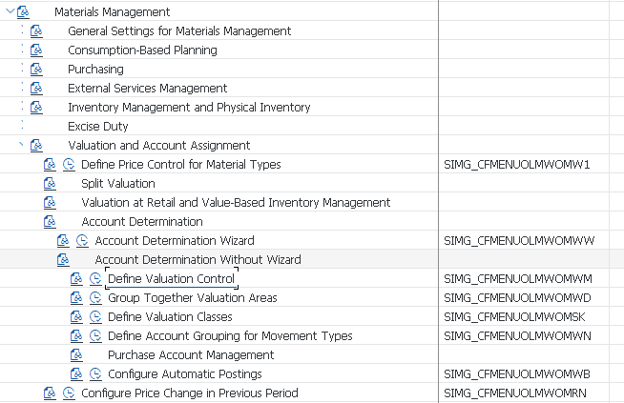

可以选择按评估分组代码来定义科目激活还是不激活,也就是只能按一个一个工厂一个一个的定义科目.

1. 将评估范围集合分组OMWD

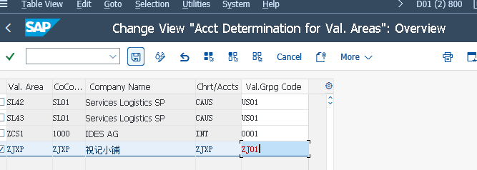

将评估范围归入一个ZJ01的评估分组代码,将来自动记账规则的定义就是按照ZJ01来定义,如新增工厂,只需要将它分配给ZJ01就可以自动记账了,而不必再定义一套记账规则.

1. 定义评估类OMSK

除了工厂,另一个会决定不同的会计科目的因素是物料本身,所以我们再物料主数据中会需要定义一个评估类参数,通过评估类来决定会计科目.

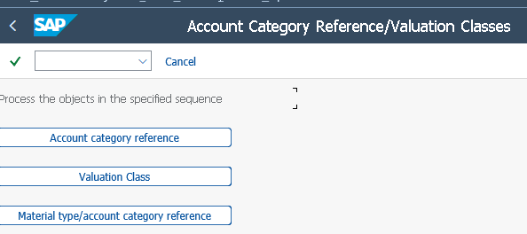

账户分类参考-创建 评估分类 物料类型/账户分类参考 ---接上面物料类型参数中的账户分类参考

1. 新建原材料主数据MMR1

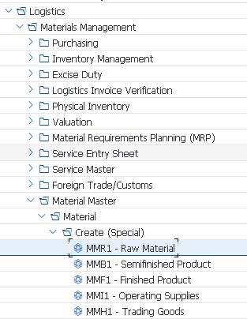

SAP 内置了8大类物料计划的方法:重订货点计划,基于预测的计划,时间阶段计划,mrp,mps,零售补货计划,无MRP,无MRP BOM展开等,这8类方法,可以在后台中定义具体的MRP类型 ‘PD’,实际项目需要区分MPS和MRP的关系.

批量:采购批量大小的确定原则是一个非常复杂的问题,sap提供了灵活的工具,必然按期间的,动态的,固定的GROFF法(最小总成本法),补货至最大库存的等等,这里用EX,逐批确定的方法,即按照具体需求量大小,结合最大最小批量等因素确定本次批量大小的方法.

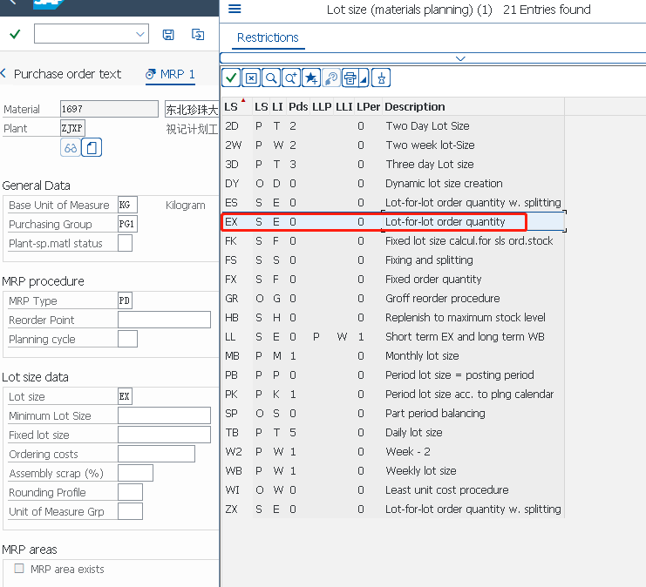

新建罩壳R999-100 飞轮200管轴300 支撑架400 金属片M2-500

基础数据/采购试图/mrp123/会计1

1. 新建贸易商品主数据MMH1

贸易商品,除了自己生产泵外还经销其他厂家的告诉增加涡轮泵

T999-100 高速增加涡轮泵

基本数据1/采购/mrp123

产品组关联物料类型?并不是这样,是创建的一开始就必须选物料类型,而使用事务码的作用是省略手写

1. 新建产成品主数据MMF1

铸钢泵170-230 F999-100

成品

1. 显示物料主记录清单MM60

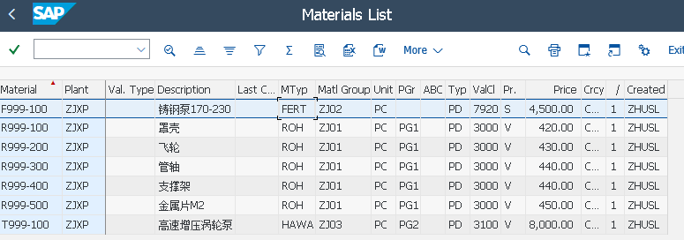

1. 创建供应商采购数据MK01

第四次重做了,按照日常生活用品来进行采购

菜市场0010000010

超市0010000011

1. 新建采购信息记录ME11

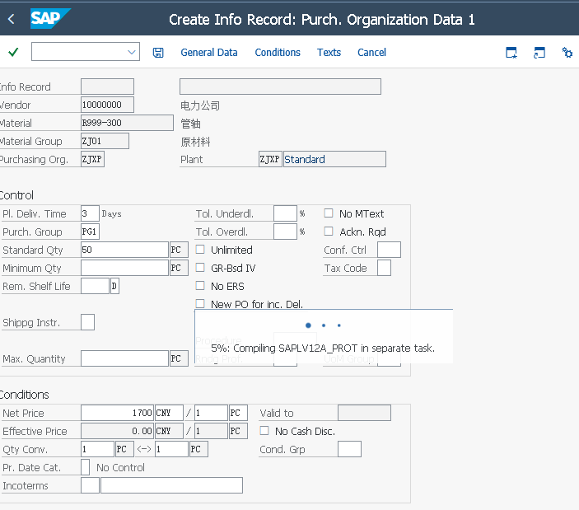

1. 维护物料管理的自动记账OMWB/ OBYC

物料移动在sap中如何自动记账

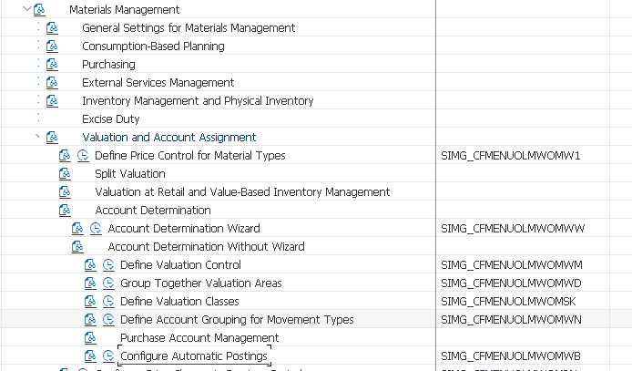

评估修改和评估级别确定自动记账的科目BSX 存货记账

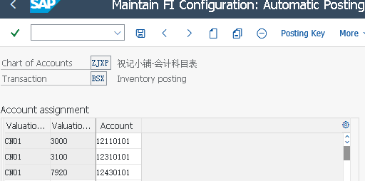

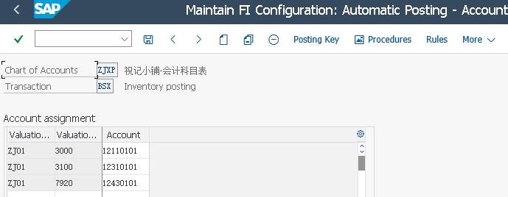

CN01其实就是前面评估范围集合分组OMWD中所设置的分组标识,在自动记账的时候这是索引值之一,如果去掉就代表统一按照评估类自动记账,不做区分

材料采购科目GR/IR WRX 收货/收发票清账科目

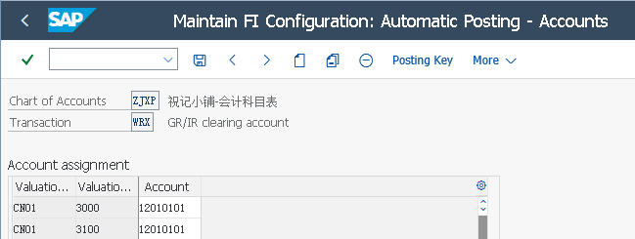

库存记账的冲销 GBB

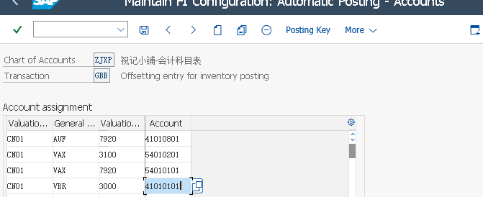

Auf是和生产完工入库相关---41010801生产成本-产成品产出

Vax是和销售出库相关的---54010201主营业务成本-贸易商品 54010101 主营业务成本-自制产品

Vbr是和生产发货相关的---41010101 生产成本-原材料消耗

成本价格差额PRD

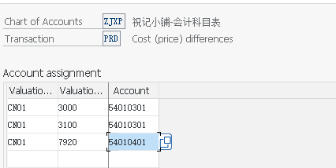

54010301 主营业务成本-采购价差

54010401 主营业务成本-生产订单差异

1. 将存货科目设置为只能自动记账FS00

启用物料管理后,有些会计科目是通过集成自动记账的,在会计科目主数据中设置自动记账

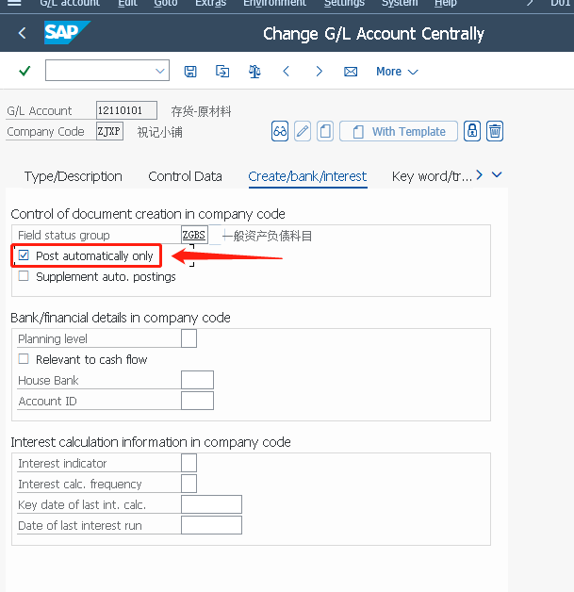

12110101 存货-原材料 12310101 存货-贸易商品 12430101 存货产成品

1. 设置采购价格差异的容差限制

Sap在处理采购订单的时候会检查采购订单中的价格和物料主数据中的成本价格差异有多大,同时也会检查采购订单中的现金折扣是否可接受,如果差异超过一定的容差,系统将发出警告消息或报错消息.不同的容差检查存放在容差码中,容差码pe时检查价格,se时检查现金折扣

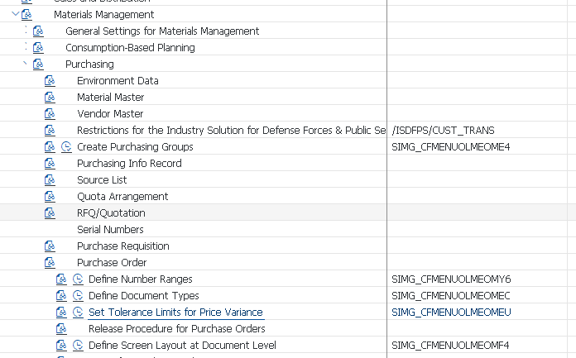

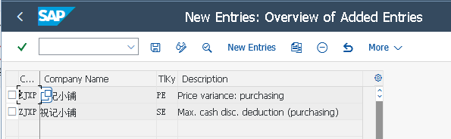

1. 设置收货的容差限制OMC0

允许采购订单定价数量单位和采购订单数量单位不同,如采购订单数量是按件,单定价是按公斤,在这种情况下,收货两种单位都要输入.在收货的时候,系统会检查定价数量和采购订单中的差异,容差码B1被超出时发出错误信息,B2被超出时发出警告

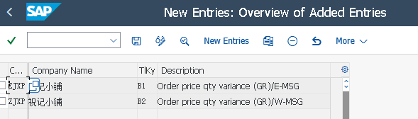

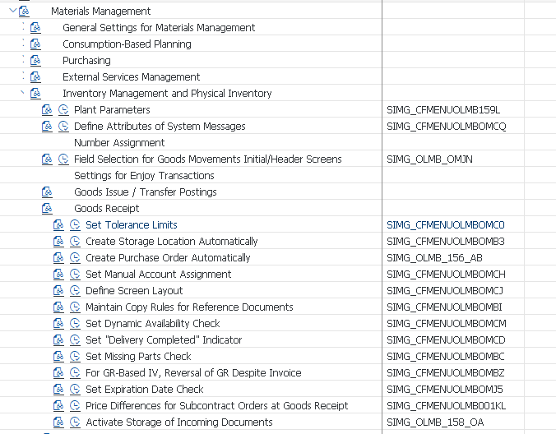

1. 设置发票冻结的容差限制OMR6

发票校验时会做大量的检查,如果校验不通过发票会被冻结,因此发票校验内容配置极为丰富,容差码也最多,系统一共有14个容差码,负责不同目的的检查.

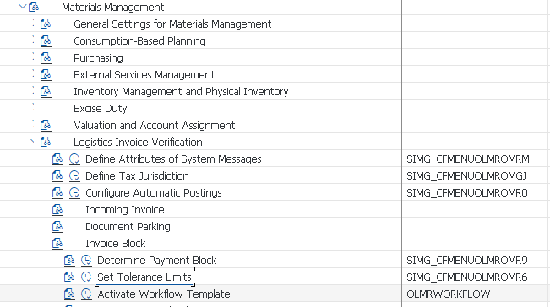

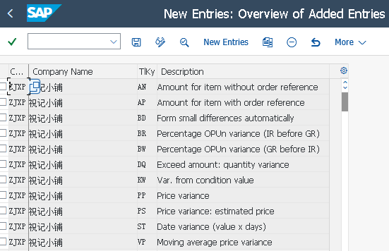

1. 维护项目金额检查OMRH

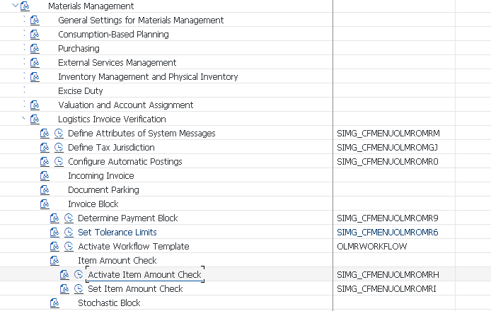

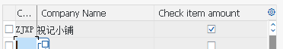

1. 运行物料需求计划MD03

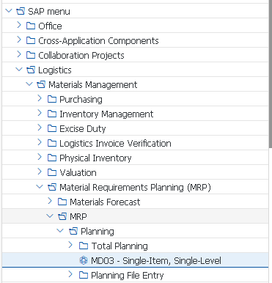

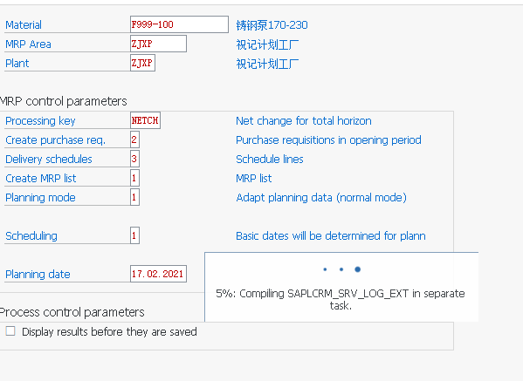

Netch总水平的净变化,采购申请2,未清期间的采购申请

执行后MD04才能看到采购申请需求

此功能就是创建采购申请

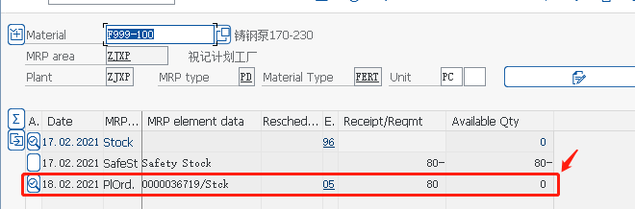

1. 显示库存/需求清单MD04/05/06

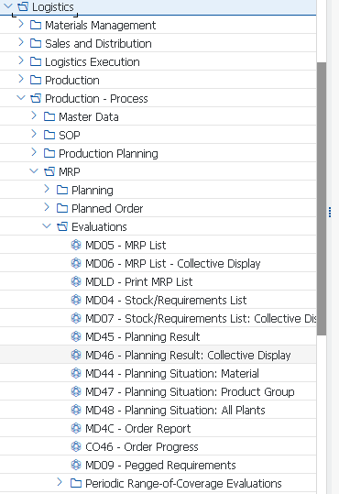

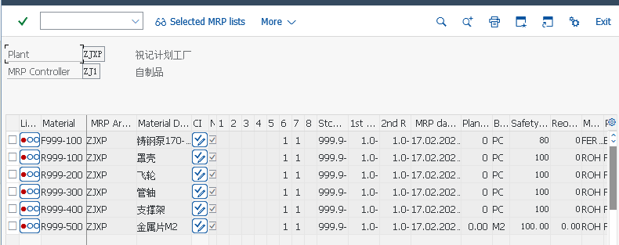

MD04和mrp运行结果类似,但它是动态的,数据反应的是当前供需情况,运行后采购申请可生成,也可手工生成

采购信息记录(me11作用?)---物料需求计划(md03作用?)---采购申请me51n---采购订单me21n

1. 新建采购申请ME51N

Mrp运行的结果是对原材料的采购申请和对产成品的计划订单,所以生成计划和采购的流程衔接是采购申请的创建.在PP中将根据MRP产生的采购申请直接来创建采购订单.

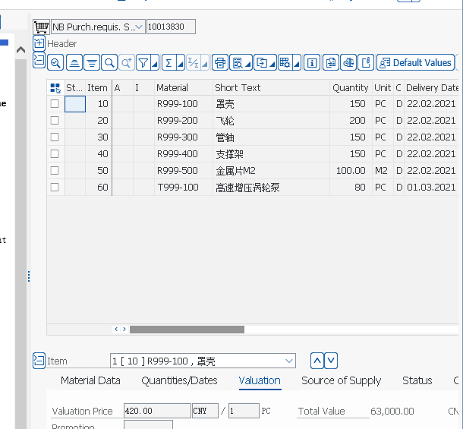

1. 新建采购订单ME21N

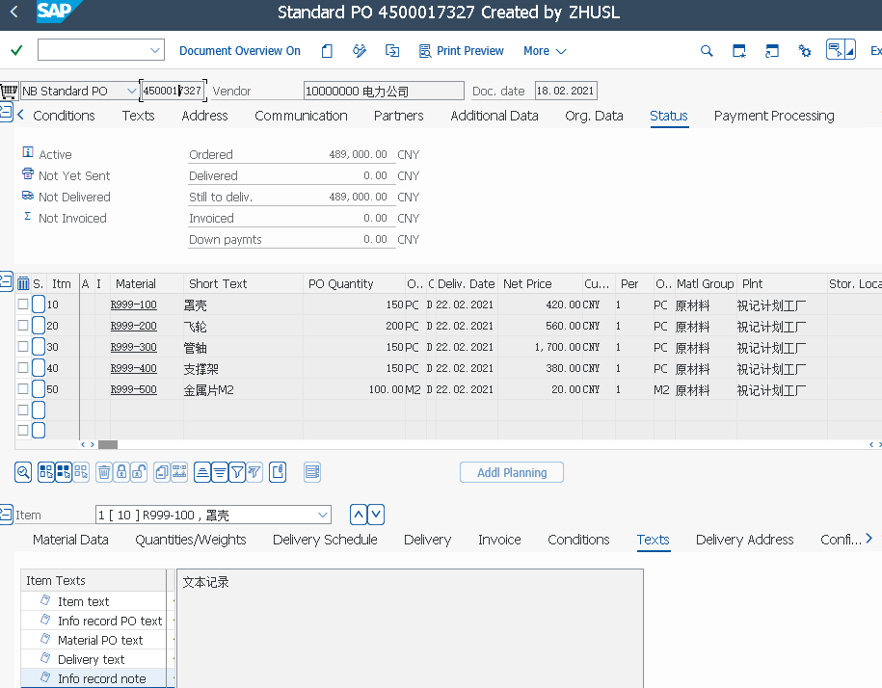

1. 创建采购收货MIGO

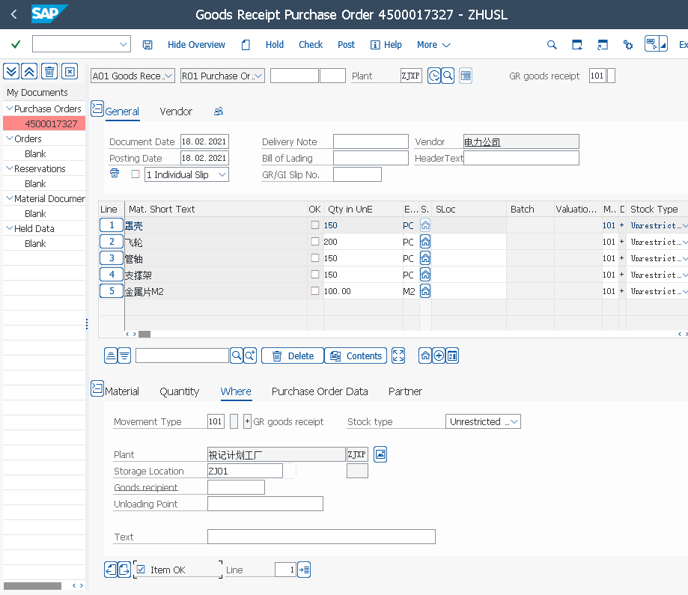

Number range for trans./event type WE in year 2021 does not exist

通过OMBT维护物料凭证号码范围进行处理,年代表的时候到几几年的号码范围

Account determination for entry ZJXP BSX ZJ01 \_\_\_ 3000 not possible

自动记账问题,OBYC

G/L account ZJXP 12010101 not consistent

勾上仅以本位币记账

MIGO收货发现无法过量收货???如何设置

1. 输入采购发票MIRO /MIR7

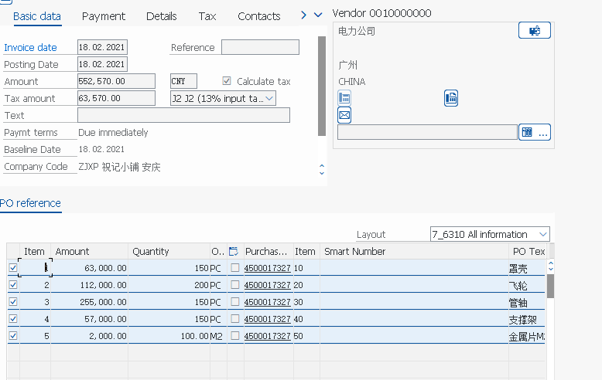

Miro属于一步过账,mir7先预制再过账(过账可以用miro或者mir4),用MR8M冲销

1. 下达冻结发票MRBR

被冻结的发票可以经过相关管理人员检查后手工下达.

当MIRO或其他方式做发票校验时，可能会由于超过容差限制、等待付款等原因，出现发票凭证冻结的情况；需要用户下达或释放冻结的凭证后，才能向供应商付款并产生付款等凭证

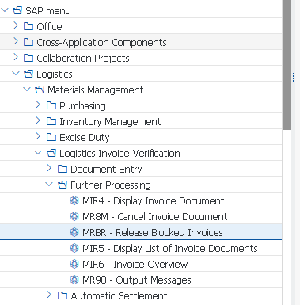

当MIRO或其他方式做发票校验时，可能会由于超过容差限制、等待付款等原因，出现发票凭证冻结的情况；需要用户下达或释放冻结的凭证后，才能向供应商付款并产生付款等凭证

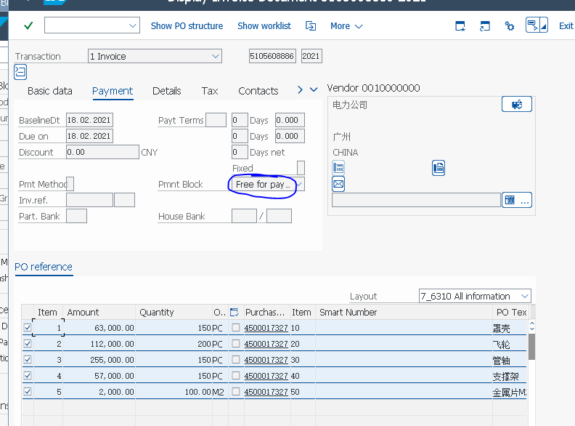

1. 显示发票和会计凭证MIR4/MIR5/MIR6

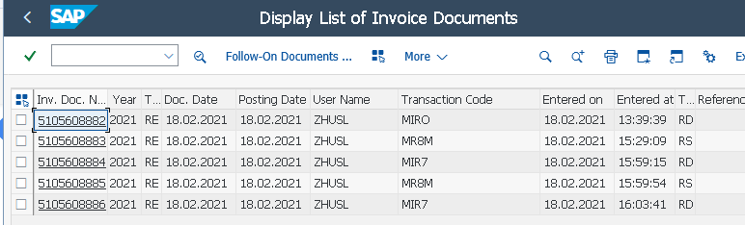

1. 显示库存物料MMBE

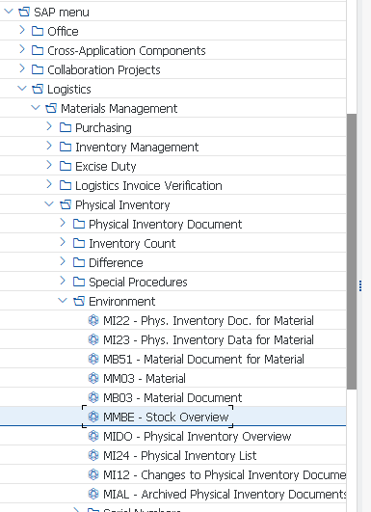

仓库盘存

PP模块

1. 定义生产计划参数文件OPKP

生产计划参数文件可以分配给物料(物料主数据中的工作排程屏幕)或生产计划员(后台配置).其中分配给物料主数据的生产计划参数文件具有更高的优先级.在创建生产订单时生产计划参数将复制生产订单或流程订单.

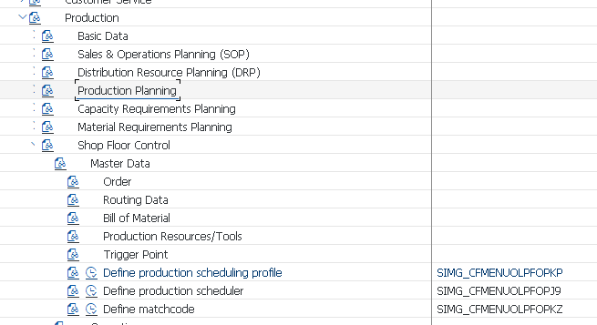

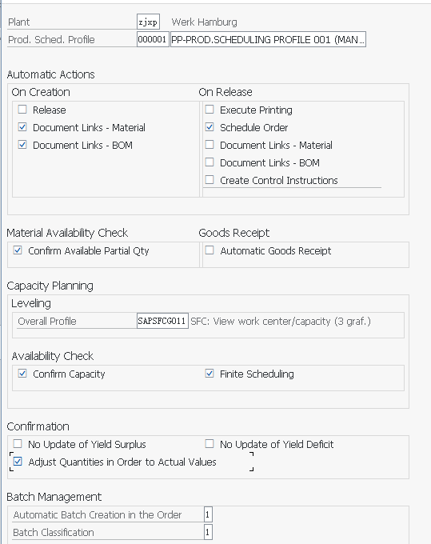

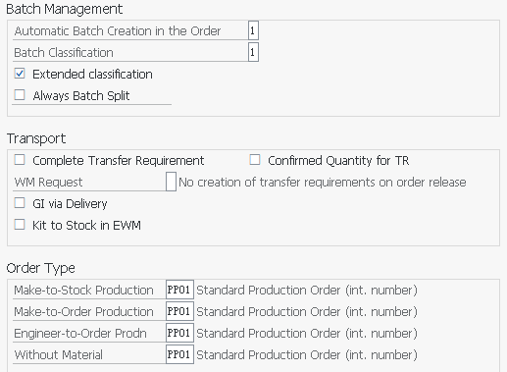

几个参数概念需要补充

1.能力计划均衡参数

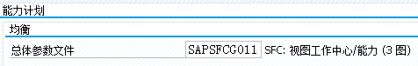

2.批次管理

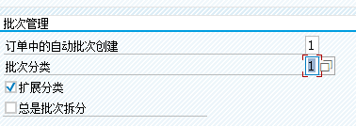

3.订单类型 OPJH

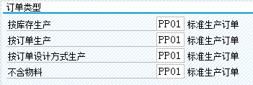

其他暂时不看

1. 定义生产调度员OPJ9

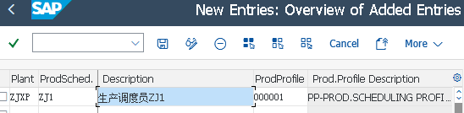

生产调度员和生产计划参数文件进行绑定

1.生产参数文件如何设置

1. 维护和生产排程相关的生产订单参数OPU3

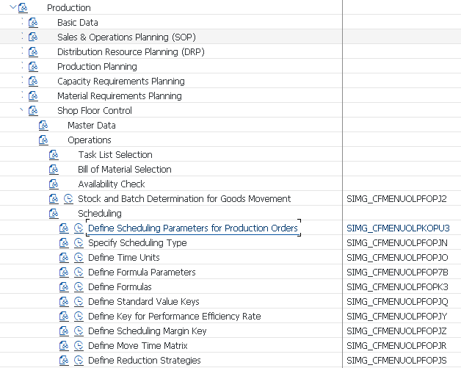

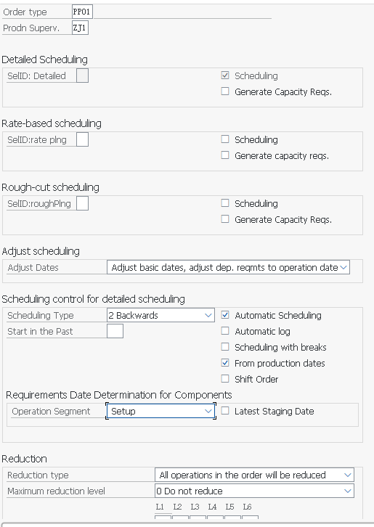

生产订单类型的定义OPJH

1. 维护和订单类型相关的生产订单参数OPL8

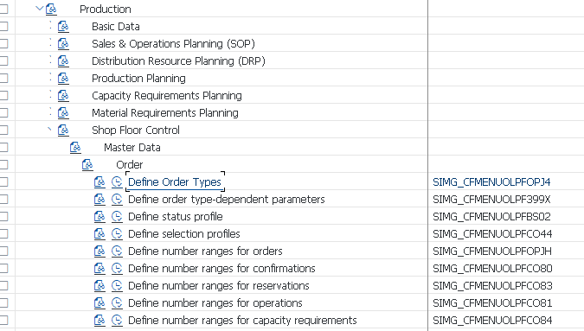

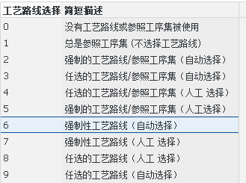

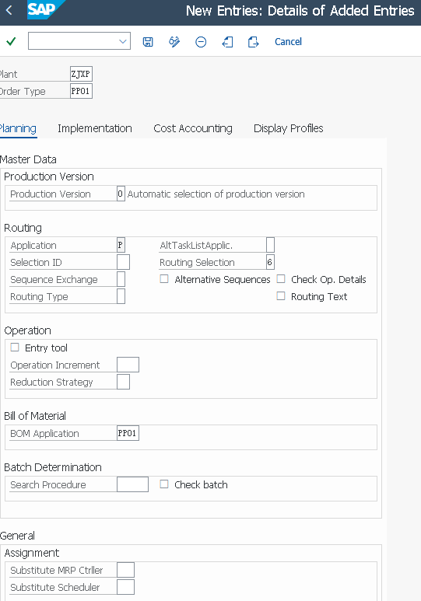

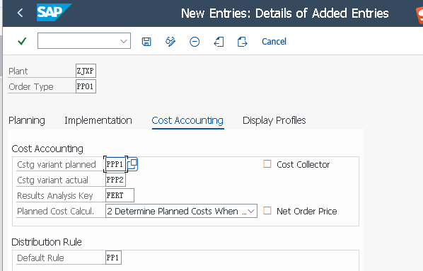

需要补充计划成本核算变式如何自定义

1. 维护和确认相关的生产订单参数

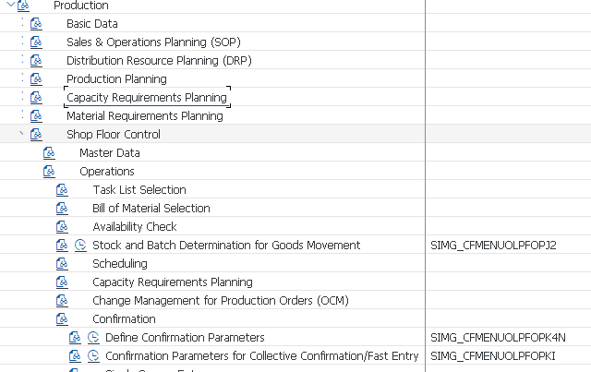

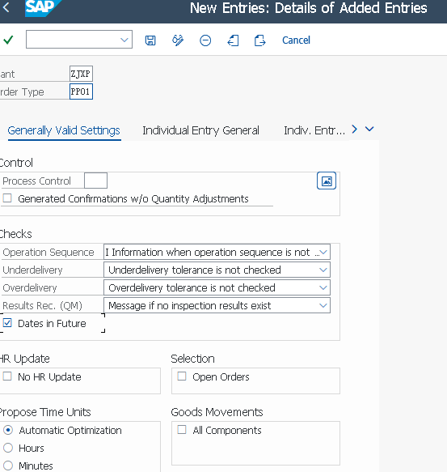

1. 新建物料清单BOM CS01

物料需求计划MRP最主要的基础是BOM

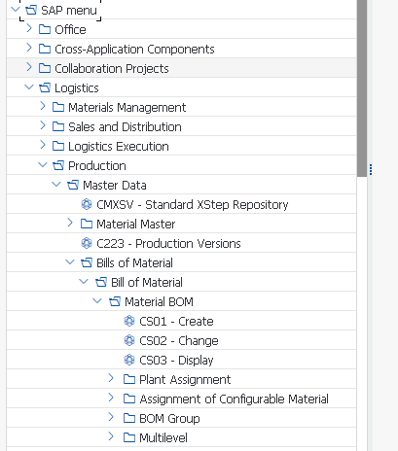

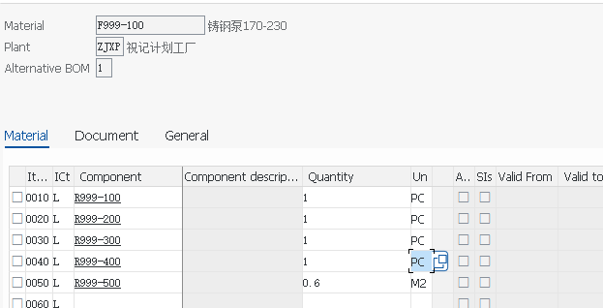

1. 显示物料所用处清单CS15

Bom是从生产成品或半成品需要多少组件的角度,有时候我们也要查询某个材料的用途是什么,他是被用来制造什么产成品或半成品的,这称为反查清单.

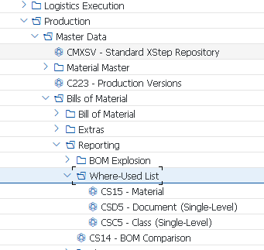

可以查多种类型的bom如订单bom,设备bom,物料bom等等

1. 定义工作中心负责人OP10

案例有物料准备,切割等这样的工作中心,所以生产成品需要以一定的次序在这些工作中心执行各道供需,sap称之为工艺路线,这里定义的负责人为各工作中心在后台定义的负责人,

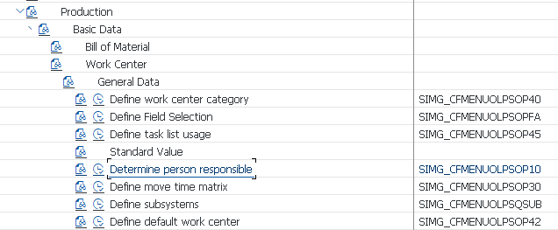

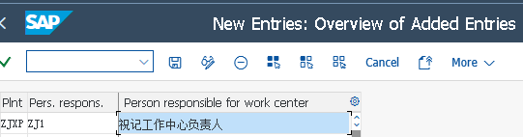

1. 定义工作重心的控制码OP00

这个控制码控制着工艺路线中的某个工序需要执行的业务功能,以及sap如何处理这个工序,譬如工序是否需要排程,是否需要产生产能需求,是否需要打印公票,是否需要返工工序,是否需要计算成本,是否和如何进行确认,是内部还是外部处理

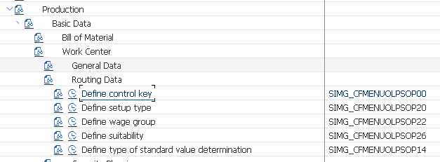

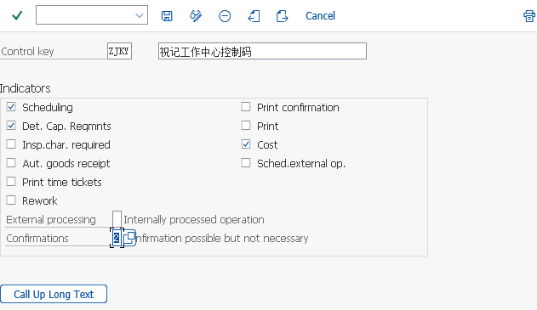

1. 新建人工工时能力CR11/CR05

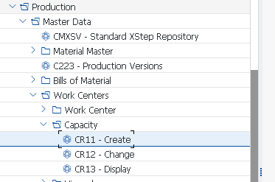

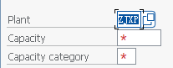

能力只是定义,能力分类是工时

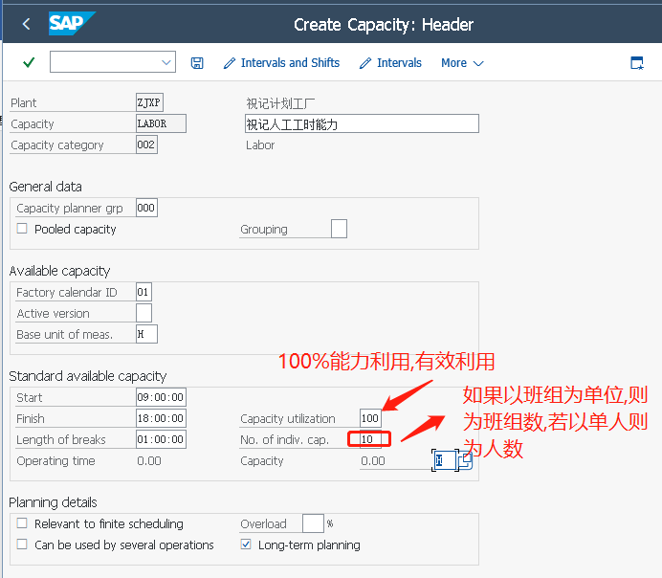

这里需要和后面工艺路线的定义保持定义上的一致.

和有限计划有关,指在做有效排程的时候,系统需要将这种能力的可用数据和负载数量考虑进去,只有这里打√的能力才能在能力可用性检查中被考虑.

1. 新建机器工时能力CR11

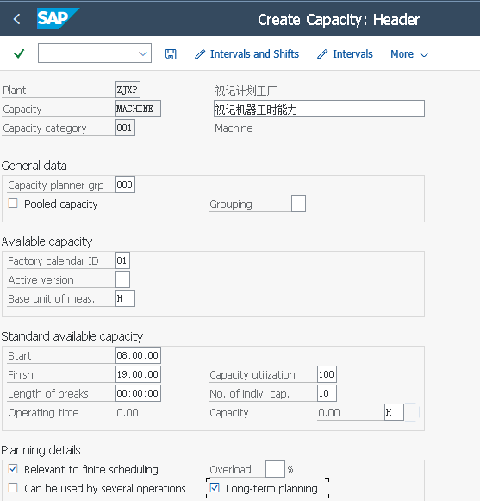

真实的场景应该是机器工时应该提前,譬如提前1个小时开机预热,中午休息时间照常运行,所以这里先按照11小时计算机器工时

1. 新建人工工时类别工作中心CR01

物料准备--切割—装配—校验和交付,这四个以人工工时为主的工作中心.

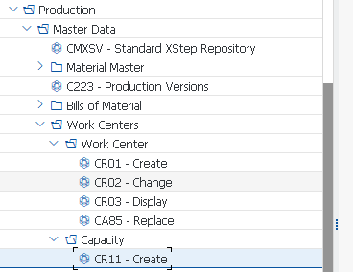

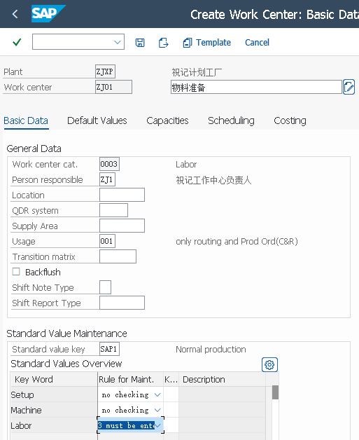

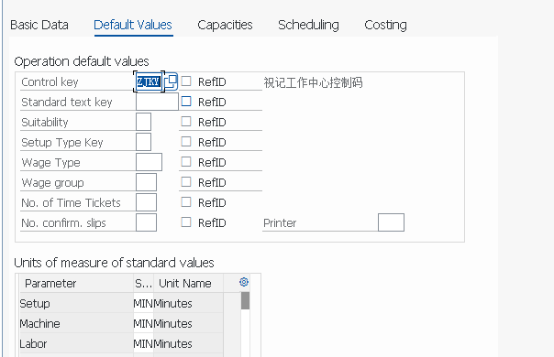

ZJKY是之前定义的缺省控制码,min分钟

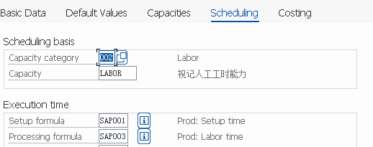

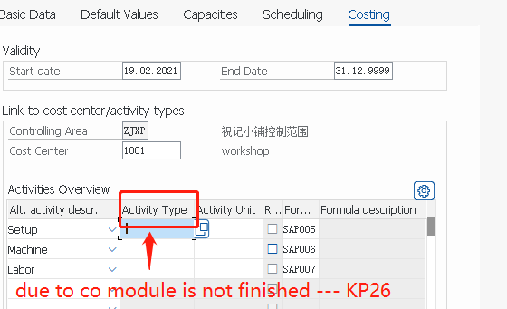

装配中我给了机器工时

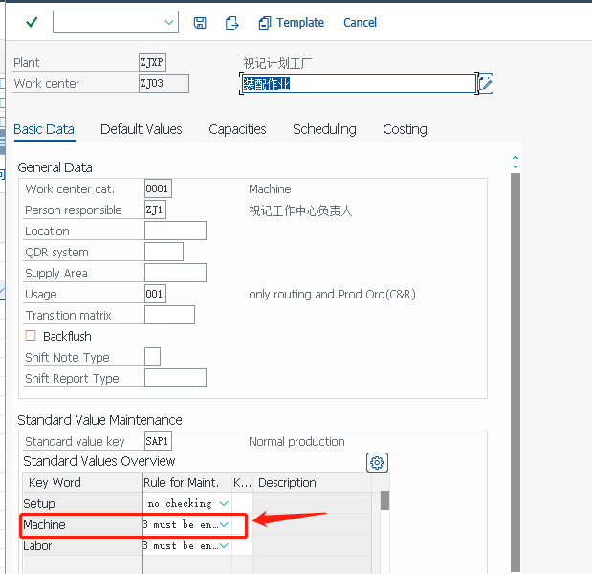

影响如何不晓得….

1. 新建机器工时类别工作中心CR01

油漆---预装配两个以机器工时为主

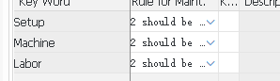

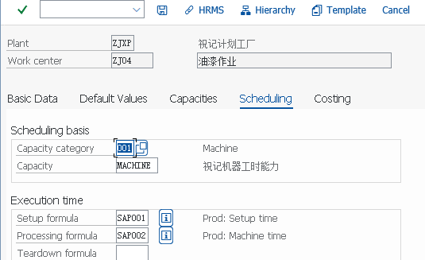

1. 新建工艺路线CA01

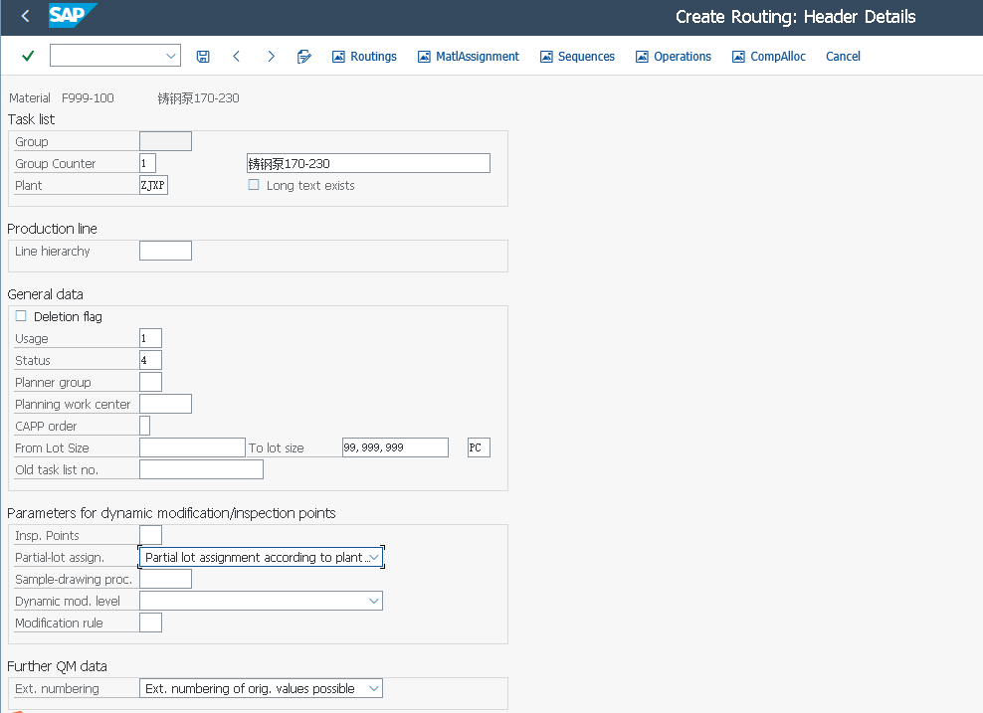

ROUTING工艺路线 mat物料分配 seq顺序 oper工序 com组件分配

组计数器:SAP中工艺路线是通过组编码和组计数器两者来编号的,组计数器可以定义一个产品的多条工艺路线,比如当不同的批量大小时,可以用不同的工艺路线,这里只维护一条

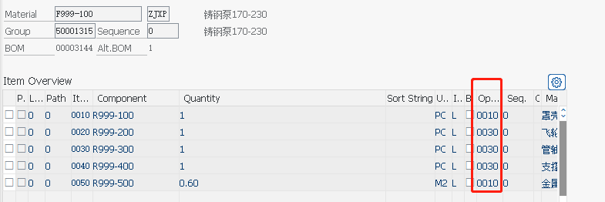

先建bom,再建工艺路线,最后将工艺路线和bom关联进行投料

1. 拆分工序CA02

如上,人工类产能和机器产能都是由10工序组产能单位的构成,我们需要在产成品的工艺路线中决定,生产订单是一个产能单位上顺序生产,还是要将生产订单的数量拆分到各产能单位上生产.这个控制参数是在各个工序上的,它会影响订单排程的时间.

知识补充:

•通常来讲，生产中的投料方式分为三种，第一种是对生产订单直接投料，根据生产完工确认的数量核算成本。第二种是对成本中心投料，在月末计算不同成本中心的成本费用。第三种就是反冲投料，因为包装关系，很多物料无法严格的按照BOM中规定的数量投料，比如油漆，生产1000单位的产品按照BOM用量假设需要消耗0.35KG的油漆，而油漆的包装是一罐2KG，这样在投料的时候会比较的郁闷，总不可能找个烧杯来测量容量精确投料吧。反冲投料就是在系统中设置一个逻辑上的反冲仓库，将物料投料一定数量到这个仓库中，然后在生产完工确认的时候根据BOM标准用量来反冲消耗，差异在月末进行处理。  
一些材料，它的用量很标准，比如:螺丝，螺母等它们的用量非常标准，领出时不可能按数量领，而是按盒，包，袋等领用。用完后余量退仓库，系统按标准用量倒冲。倒冲工时类似。  
我自己的说明  
对象物料:  
1.不方便发料(胶水，油漆等)  
2.价值十分低，不需要特别管理。(如钉子等)  
方法:  
先把一定数量放到仓库中，使用完后再计算成本。  
SAP操作的注意事项:  
反冲允许在两个时候设置。  
1.物料生成的时候(T-CD:MM01),MRP02中可以对物料进行反冲设置。  
1.1一般情况下可以设置为  
1Always backflush 2Workcenter decides whether to backflush

2.在工作中心的做成时，也可以设置反冲。  
那么，这时正好与1.1的第2个设置匹配。  
是在生产中不需要手工进行收发货的物料，而是在Order中的Component的反冲标示。  
该标示可以在物料主数据、工作中心或者工艺中定义，系统会复制到生产号中，在生产订单中还可以修改。  
当对操作做作终确认时，反冲的物料就会自动发货。对于反冲收货的情况，是由特定的Controlkey来控制的，可以参考标准系统中的PP03的设置.  
在物料主数据中，可以设置物料是一直使用反冲，还是由工作中心确定是否反冲。  
若是前者，那每次都不需单独投料生产，在完工确认时进行扣帐就行了。  
若是后者，必须在工作中心中也定义允许反冲，否则你在BOM中即使定义是反冲物料也无法反冲发料的。

BackflushMaterial是反冲物料，是在生产中不需要手工进行收发货的物料，而是在Order中的Component的反冲标示。该标示可以在物料主数据、工作中心或者工艺中定义，系统会复制到生产号中，在生产号中还可以修改。当对操作做最终确认时，反冲的物料就会自动发货。对于反冲收货的情况，是由特定的Controlkey来控制的，可以参考标准系统中的PP03的设置，关键是看其中的auto.goods receipt是否选中。

BulkMaterial是散装物料，是会在工作中心直接使用的物料，MRP不会对这种物料的相关需求进行计算，这种物料在BOM中是不与成本计算相关的，是属于消耗品，必须用独立需求计划对它进行计划。

ConsignmentMaterial是寄售物料，是供应商为了缩短采购周期，根据采购订单要求把他的库存物料放在你的仓库中方便随时使用和控制库存数量，但是在使用前物料的所有权是属于供应商的，不占用你的库存价值，只有当物料被发货消耗后，供应商才会要求进行支付。

简而言之,反冲有三个地方MRP2 ,生产订单,工作中心

1. 新建产产品的生产计划视图 MMF1

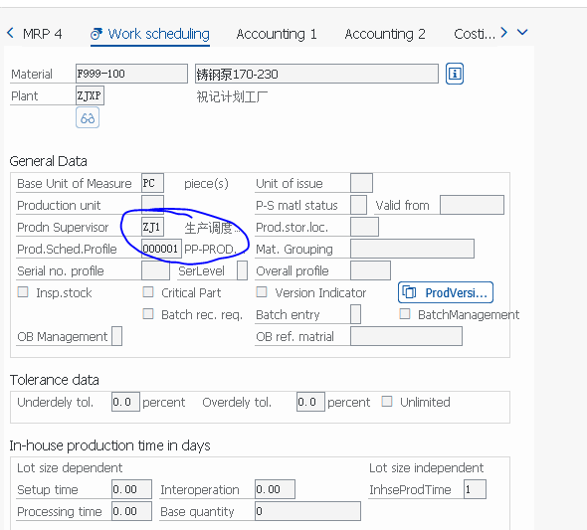

1. 定义成本构成结构 OKTZ

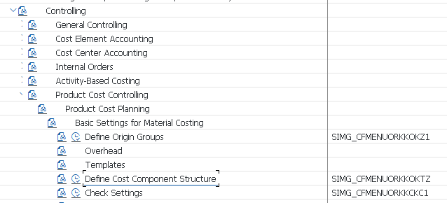

维护好BOM和工艺路线后,就可以计算产品的标准成本了,这里就需要后台配置一个重要参数,成本构成结构.

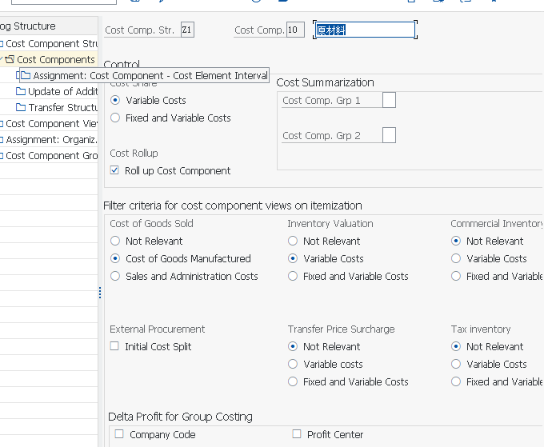

控制成本份额:可变成本,只有可变成本会在产品成本估算中显示

汇总成本组件:至该成本组件的成本将被汇总到更高一层的产品的该成本组件成本中

设置成本要素:

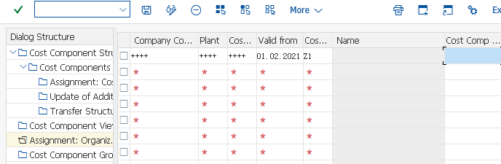

最后激活该成本组件结构

原材料/人工工时/机器工时/准备工时

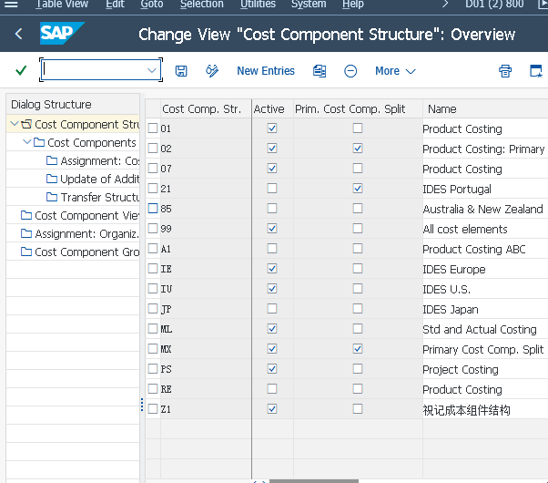

上图为备份图,将除z1外的所有全部取消

1. 定义估计变式 OKK4

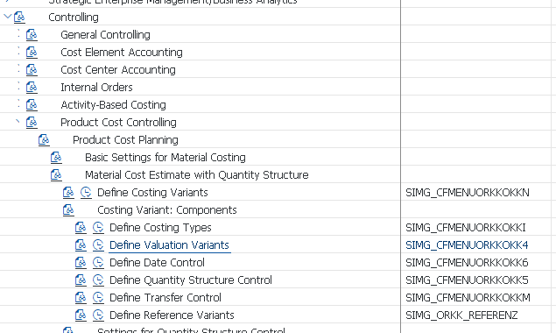

成本核算变式,由定义成本核算不同方面的较小的参数构成,其中本步骤是与定义物料作业,外包,外部加工,间接费用等的估算标准相关的.评估变式!

估价变式用于产品标准成本的核算,按照不同的内容,如物料,作业类型等分页面编排的,对于各项内容,确定系统选择价格的优先次序.如原材料主数据维护计划价格1,在技术产品的标准成本的时候,我们就会使用这个价格而不是该材料的标准价格,因为计划价格1的优先级更高.

评估变式/工厂 可以设置工厂和对应的评估变式的关联

1. 定义日期控制 OKK6

日期控制也是成本核算的一个参数

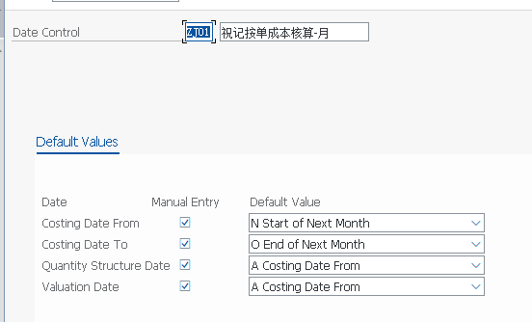

1. 定义数量结构控制 OKK5

数量结构控制也是成本核算的一个参数,在和产品成本相关的场合谈到数量结构,其实就是BOM和工艺路线,所以数量结构控制主要是控制系统如何选取BOM和工艺路线用于成本核算.

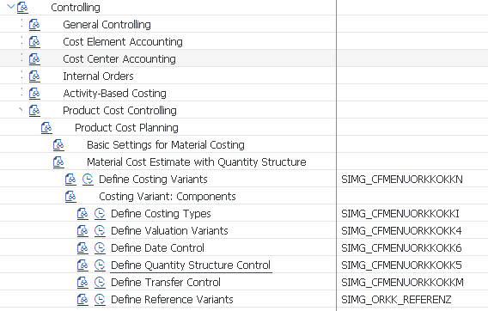

1. 定义成本核算变式 OKKN

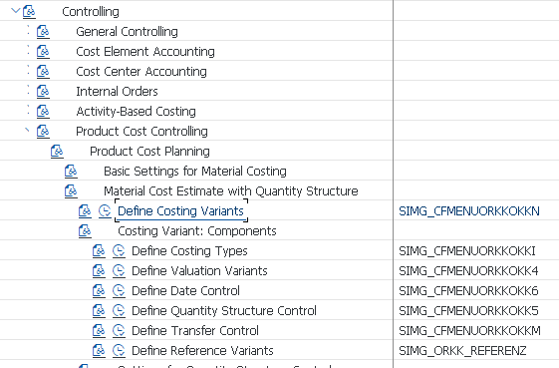

1. 新建产品成本估算 CK11N

案例产成品bom和工艺路线来计算更精确的产品成本,来取代原来在物料主数据中的估算的标准成本.

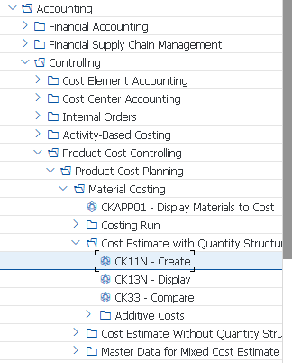

一般成本核算日期从 为下月初,这里用操作当日,其余日期保持不变

这就是该产成品的成本核算,屏幕左边是该产品的组件结构,右侧中部是不同试图的成本.我们主要使用的是制造成本,右侧下部是按项目明细的成本明细分析,我们可以看到按各道工序成本累加,通过相关菜单切换到成本构成分析.

核对成本计算是否一致,并分析结果怎么产生的,记下结果.

成本带不出来

Cost estimate for material R999-100 / plant ZJXP is incorrect

检查oktz,估价变式

1. 标记价格CK24

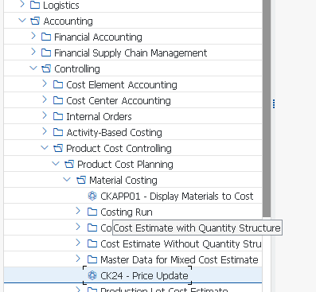

1. 显示产成品的将来计划价格 MM03

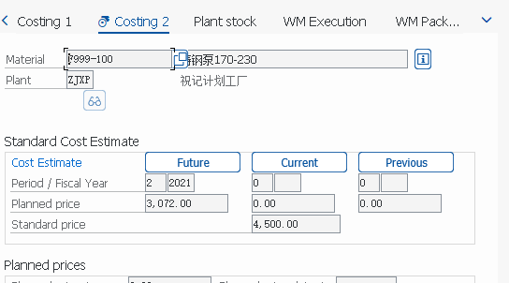

1. 发布价格 CK24 发布标准成本

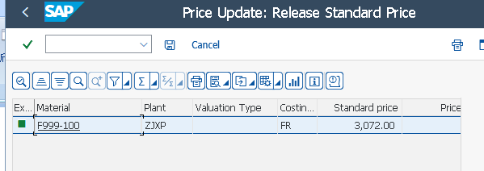

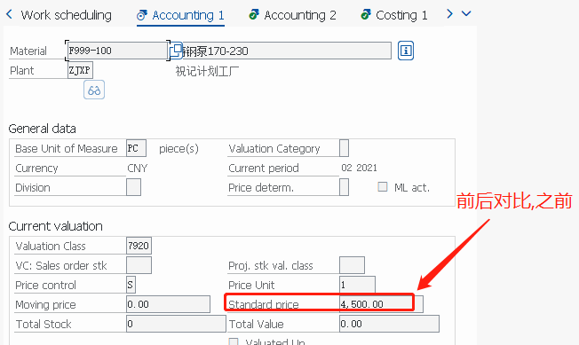

1. 显示产成品已发布的计划价格 MM03

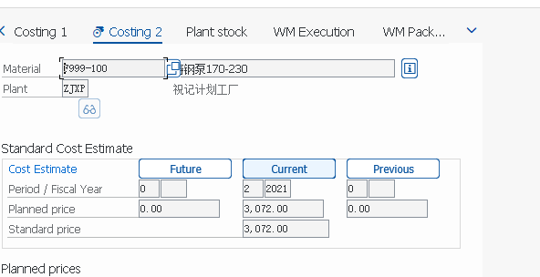

发布后将来价格变为当前价格,标准价格也随之改变

1. 定义实际成本核算的股价变式 OPK9

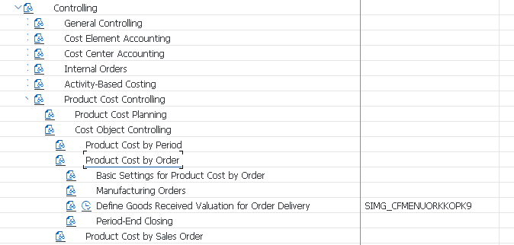

之前计算并发布产品的标准成本,这里将为生产订单的实际估算分配估价变式.

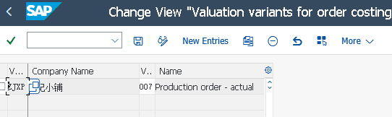

1. 定义在制品结果分析版本 OKG9

这里是使用离散式生产模式下,按生产订单来管理生产,对于月末未完工的生产订单,系统将生产订单的实际成本余额转作在制品,同时,也可以对在制品进行结果分析来分析到目前为止生产订单的效率,这个概念和sap中项目管理的结果分析是一致的,这里定义一个简单的在制品结果分析版本.

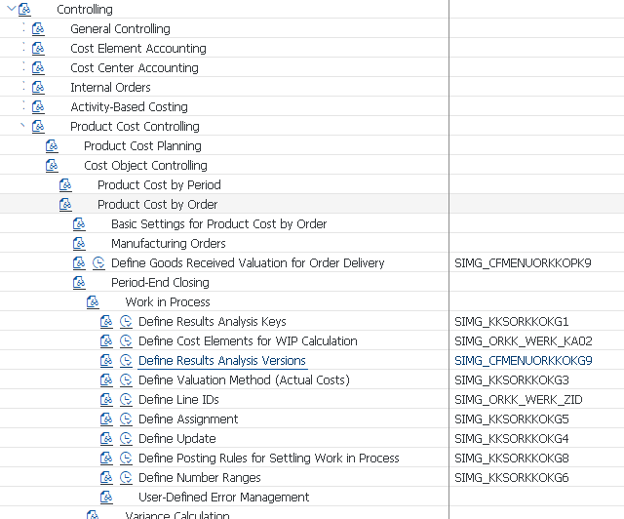

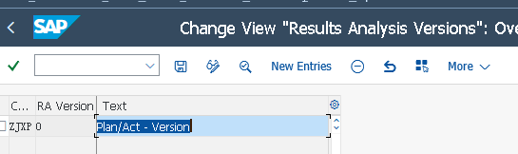

1. 定义可用性检查 OVZ2

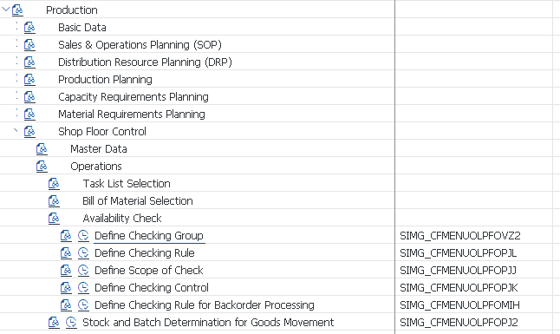

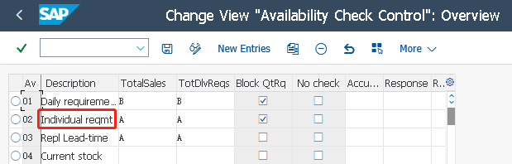

个别需求

1. 定义可用性检查范围 OPJJ

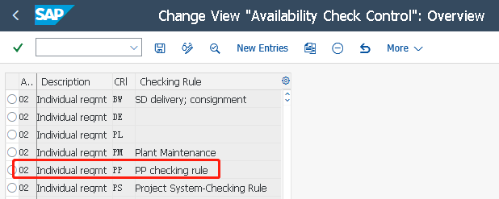

此步,根据物料主数据中的可用性检查组和生产订单类型中的检查规则确定了可用性检查的范围

这里定义了那些库存,那些向内或向外的物料移动是包含在检查范围内的等等,比如质检库存是在可用物料内的,而安全库存是不包含的

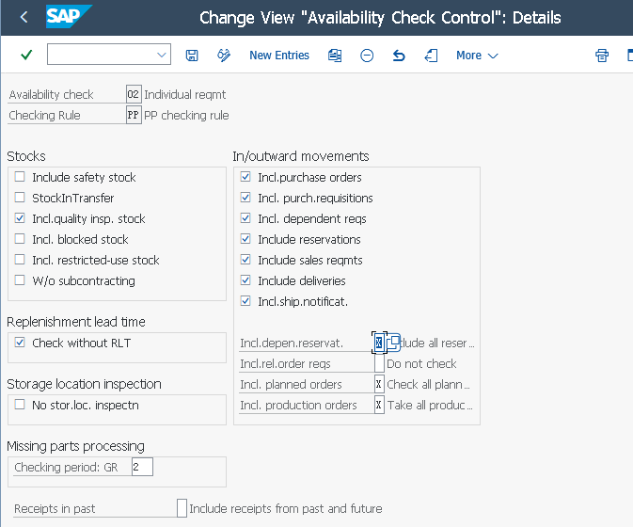

1. 定义可用性检查控制 OPJK

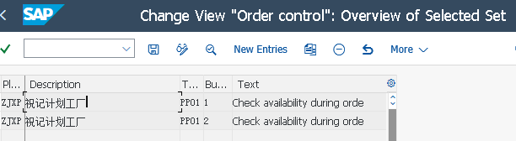

对标准生产类型PP01定义是否需要在创建或下达的时候是否自动检查物料的可用性,PRT(生产资源和工具)的可用性,产能的可用性,以及检查规则等.

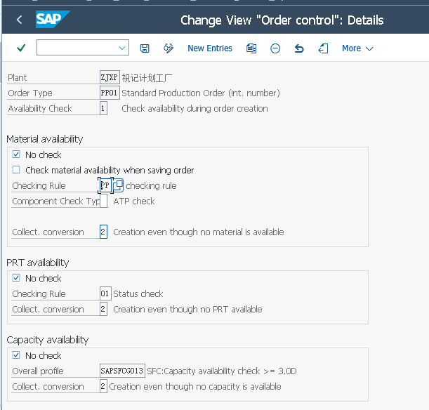

自动检查的三种可用性并不禁止手工触发可用性检查

1. 维护物料主数据的计划策略组 MM02

计划策略组可以说是销售和分销SD以及PP最重要的集成参数,它决定了销售和生产再计划上的衔接,这个参数是维护再物料主数据MRP3视图中的,sap再这个领域展现了强大的灵活性,这即体现再丰富的可选的不同的生产组件层面上的维护.

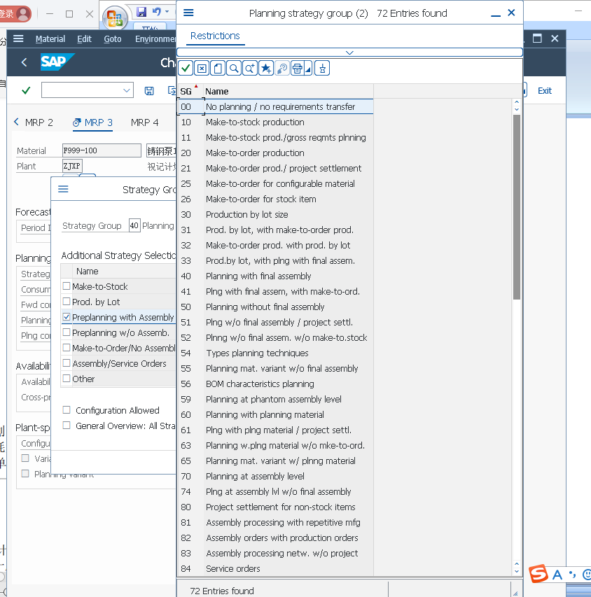

40是按库存生产,生产计划的依据是计划部门维护的独立需求计划,但是销售订单对于计划仍然是有影响,销售订单会消耗独立需求计划,当销售订单消耗完独立需求计划时,多出计划的订单需求将增加生产.这种策略再按库存生产(非按单生产的)组装生产中比较多,但是和生产量非常巨大,同样是按库存生产的日用品又不一样重复同样的方法,维护T999-100(已改40库存生产)

1. 创建物料的独立需求计划 MD61

这里生产计划模块的流程起点是创建产成品和贸易商品的周需求计划,之所以称为独立需求计划是因为这个需求不是像半成品或原材料的需求,是来自上一层产成品的需求的,而半成品和原材料的来自于上层的需求被称为非独立需求.

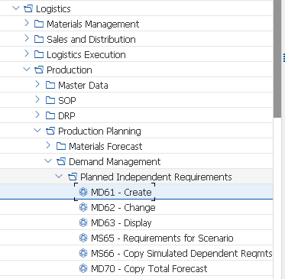

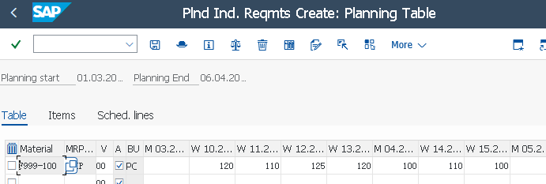

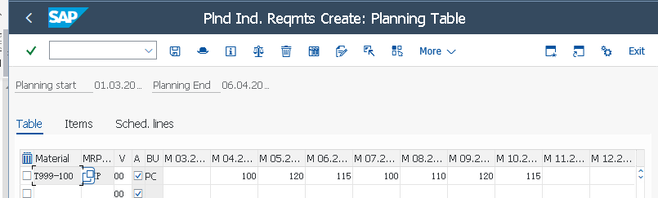

1. 显示MRP清单 MD05

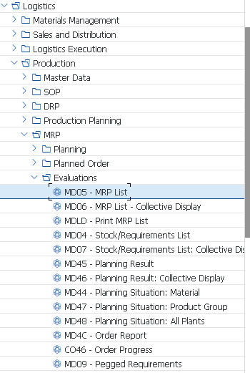

MRP清单显示,显示的是MRP运行的静态数据.必须要到MRP运行后才会发生变化,回退显示T999-100mrp

留意时间

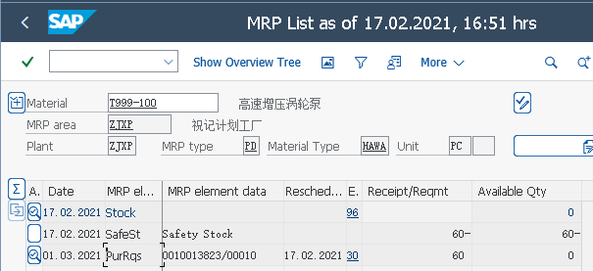

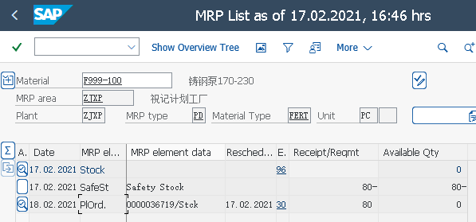

1. 显示库存/需求清单 MD04

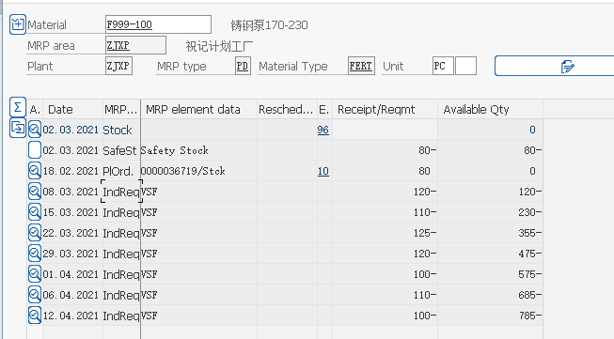

这里没有时间戳,库存需求清单中已经将独立需求计划的数据传递过来,库存需求清单是动态的.

1. 运行物料需求计划 MD02

这里将由系统自动按照BOM来展开物料需求

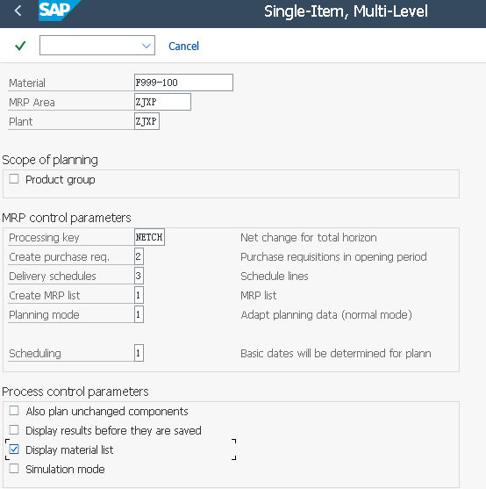

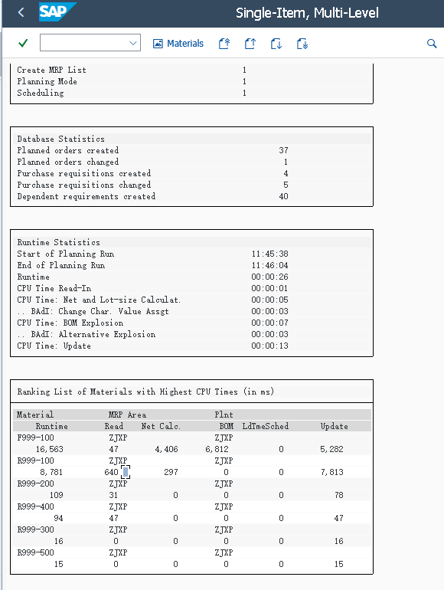

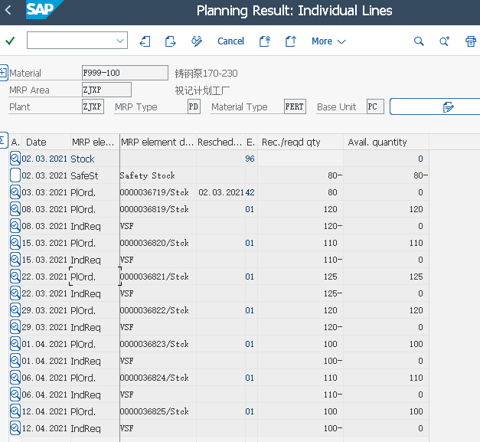

这里,每一个独立需求都安排了相应的计划订单,同时针对安全库存的旧的计划订单由于开始时间是在过去被修改到可行的时间.

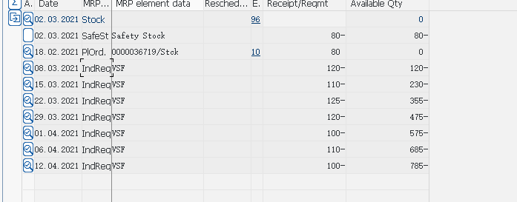

如上对比图

类似组件则是非独立需求

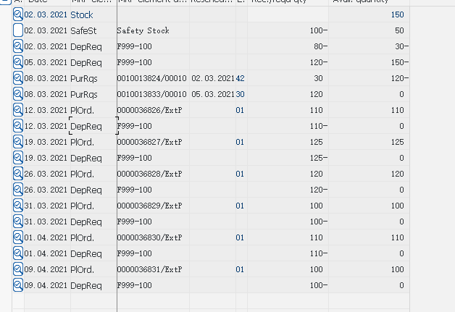

1. 将计划订单转换为生产订单 MD04

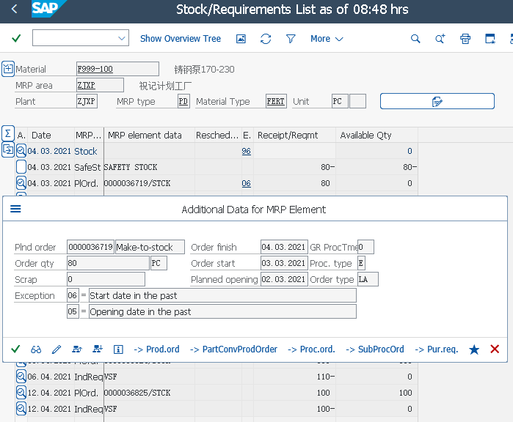

生产订单/部分转换生产订单/流程订单/子流程订单/采购申请

点生产订单后内容被复制到屏幕中的生产订单中,这时系统根据产成品的工艺路线重新计算了信息的排程计划,确定了完成日期,保存同样的方法把其他计划订单也转换为生产订单.

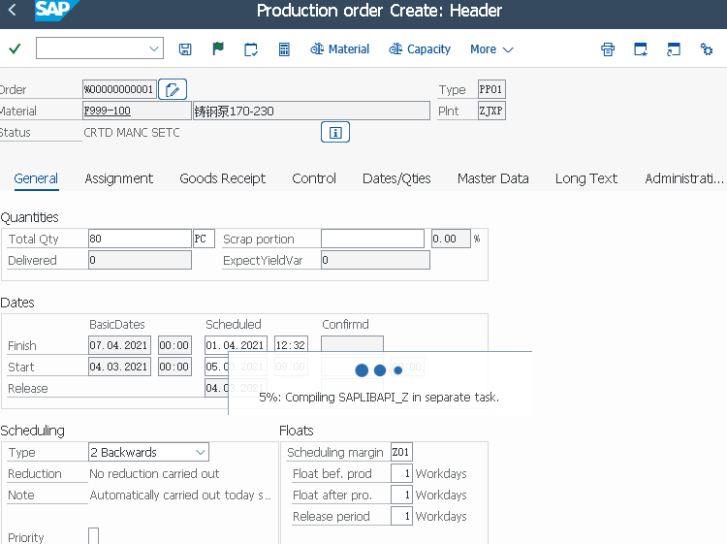



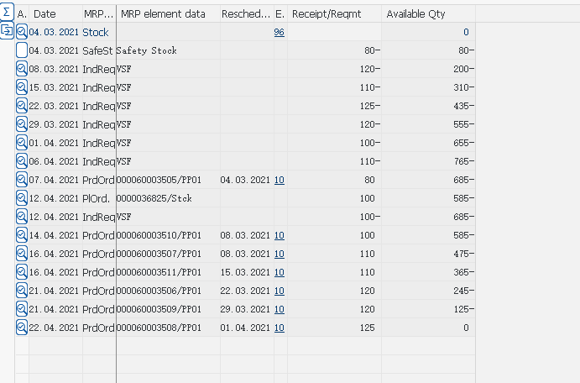

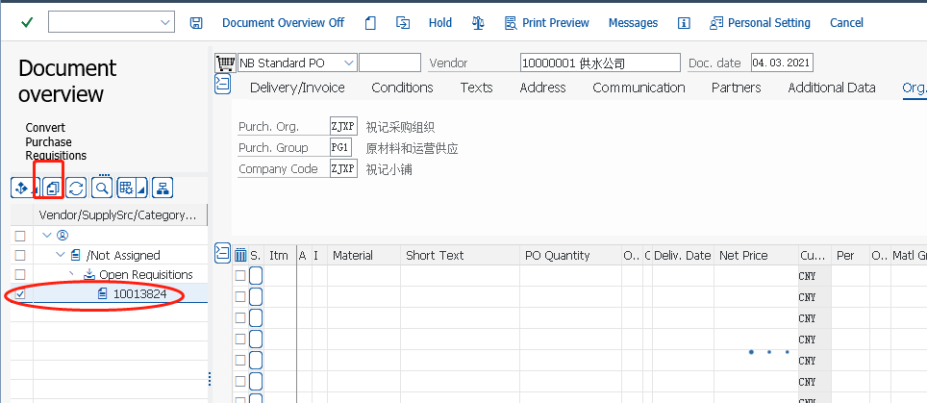

R999-100 1 R999-200 0 R999-300 0 R999-400 1 R999-500 0 T999-100 20000000 PG2

30+120 100 30+120 30+120 48+72 60+80

1. 显示生产订单清单 COOIS

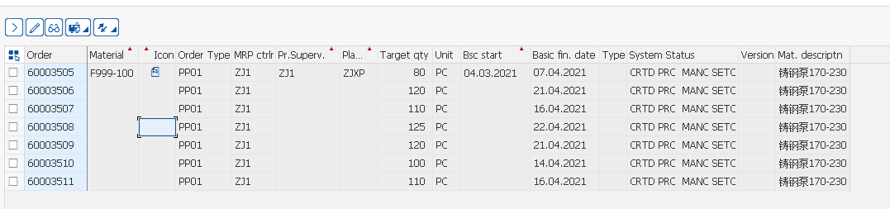

更改,显示,打印生产订单

1. 将采购申请转换为采购订单 MD04

原材料采购申请转换为采购订单

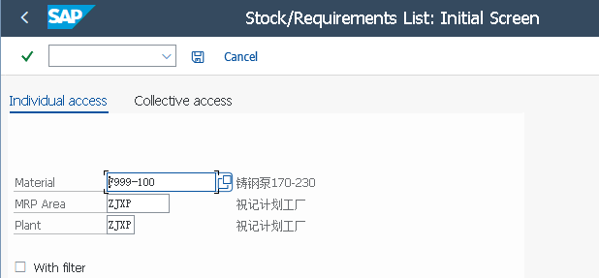

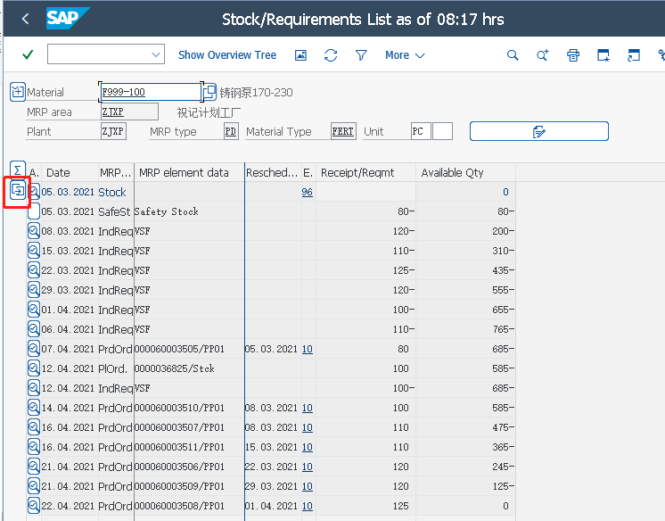

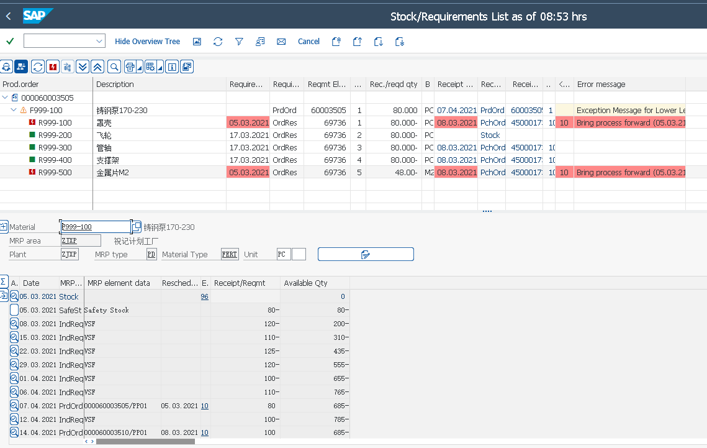

总结: MD61做计划---MD02跑需求---MD04需求转单-🡪收货

1. 对采购订单收货 MIGO/MIGO\_GR

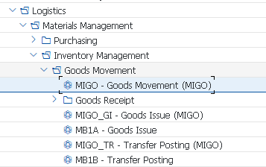

1. 输入采购发票 MIRO/MIR7 --- MRBR批准过账
2. 下达生产订单 CO02

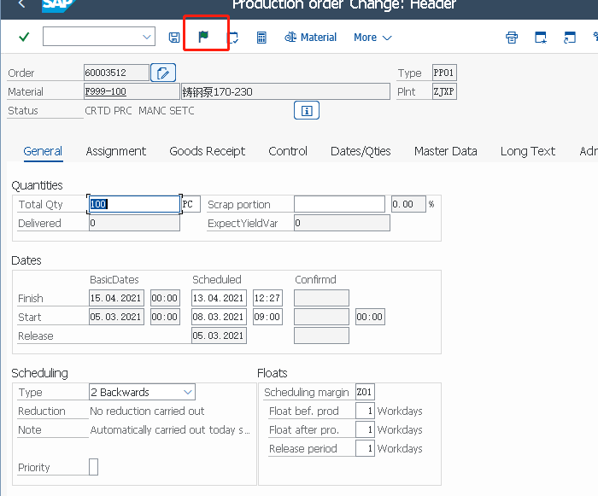

工单无法下发:

What happened?

The exception 'CX\_SLD\_API\_EXCEPTION' was raised, but it was not caught anywhere

along

the call hierarchy.

Since exceptions represent error situations and this error was not

adequately responded to, the running ABAP program

'CL\_SLD\_ACCESSOR===============CP' has to be

terminated.

因为IDES默认安装后,RFC配置补全,下达生产订单时系统会根据RFC传输数据

http://scn.sap.com/docs/DOC-8042

TCODE:SECTORE

删除参数 /SLD/HTTP/PWD/ALIAS/XI 即可无需做其他操作了!

XI的配置不需要动

1. SLDcheck, 显示错误  
2. secstore 删除SLD/ XI的那条错误  
3. SLDAPICUST 重建,密码放空 -----不用做,也做不来  
问题解决

1. 对生产订单发货 MB1A-261

Number range for trans./event type WA in year 2021 does not exist ---OMBT增加对应年份号码范围

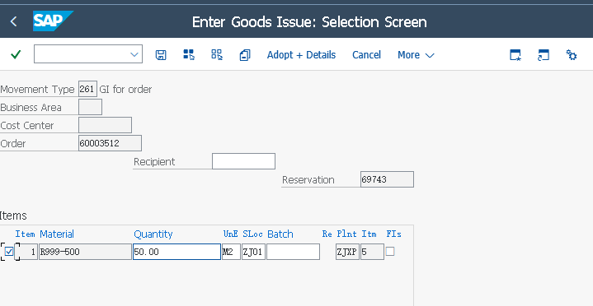

此功能能把物料投入订单,如果第一次没有投完整,可以第二次再做一次,系统会自动计算余量

投料后如果没有

1. 工单确认 CO11N

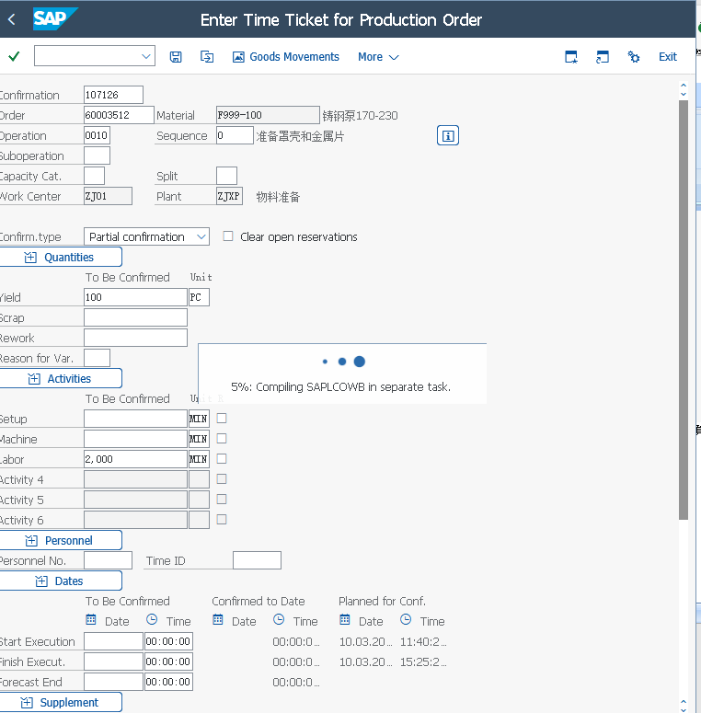

记工时

1. 对生产订单收货 MIGO\_GO

MMBE:MARD-LABST(Valuated stock withunrestricted use)

MB52:MARD-LABST

MB51:MSEG:ERFMG累加

MM03:MBEW-LBKUM (Total valuated stock)

MB5L:MBEW-SALK3 (Value of total valuated stock)

MC.9:S032-MBWBEST(Quantity of valuated stock)

        S032-WBWBEST(Value of valuated stock)

上面几个典型T-code实际上是从不同table读数据

1. 显示生产订单成本 CO03

全部计划成本和总的实际成本和课本不一致,不清楚什么原因

分析没有目标成本，且提示 不允许变式

不允许分配给 目标成本版本的 差异变式

OKV6 co模块进行配置

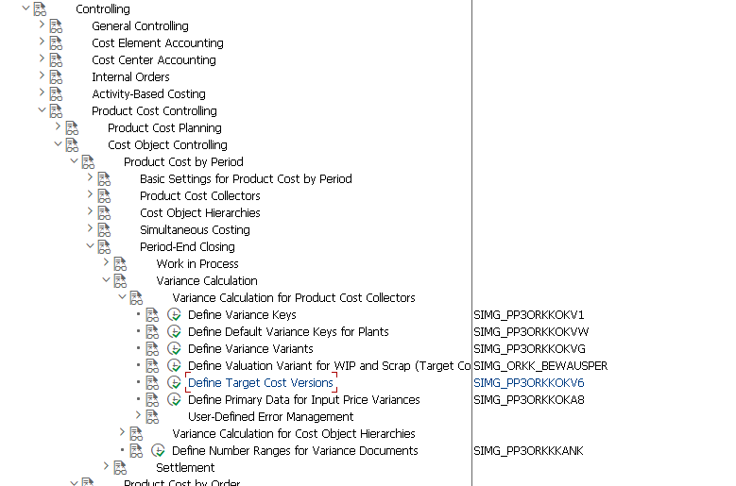

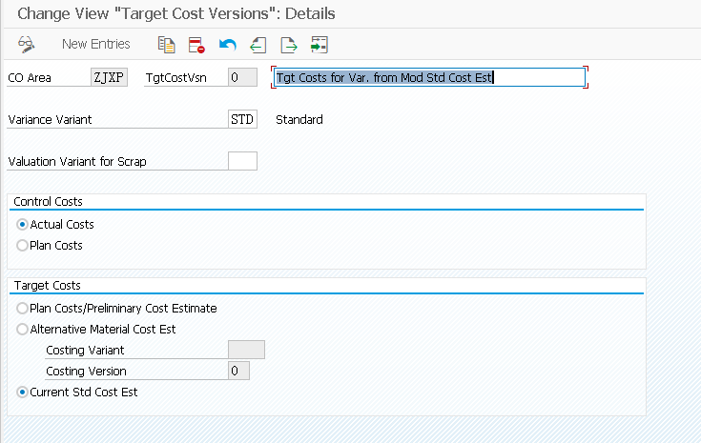

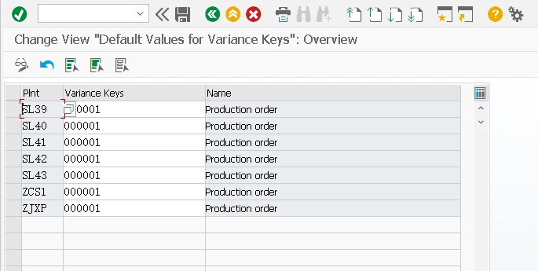

1. 对生产订单技术性完成 CO02
2. 生产订单差异结算 KO88

Account determination for entry ZJXP PRD ZJ01 \_\_\_ 7920 not possible (OMWB检查OBYC设置)

**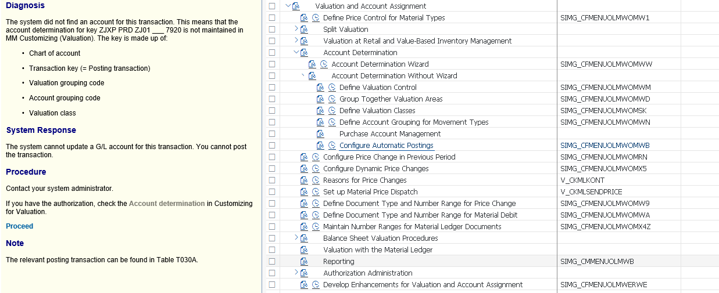**

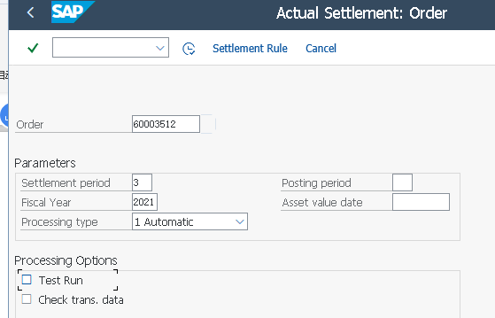

1. 生产订单成本报表显示 KKBC\_ORD

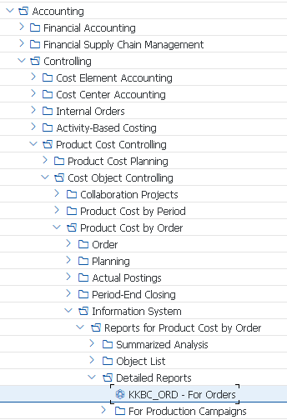

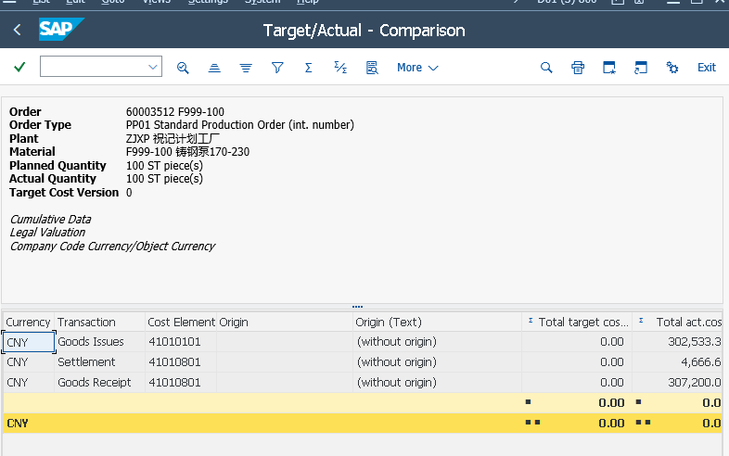

1. 显示库存清单 MD04
2. 存货转移 MB1B

311库位转移

301工厂转移

411 解库存

413 挂库存

101 收货

261

生产盘点

SD模块

1. 定义销售组织 OVX5

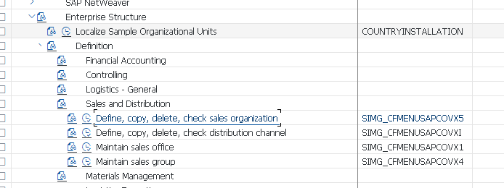

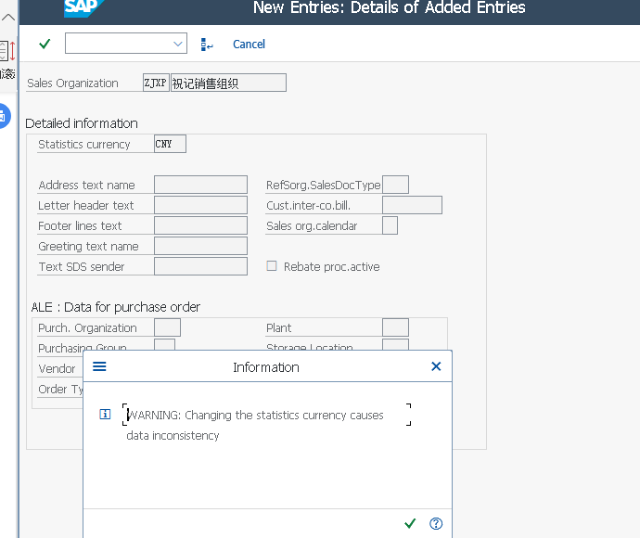

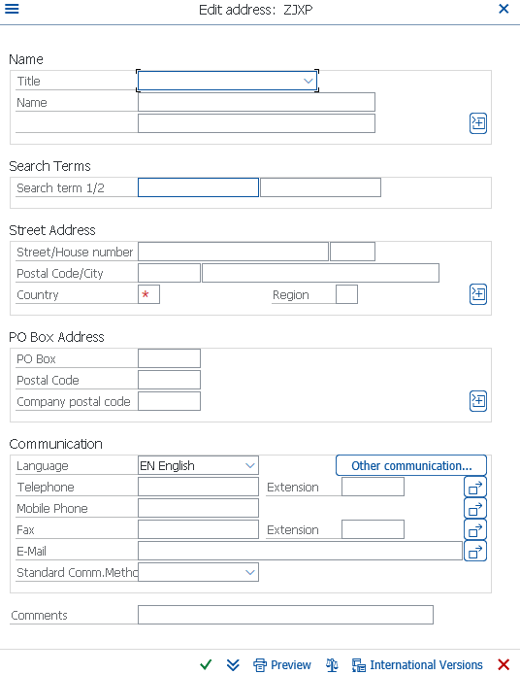

1. 定义分销渠道 OVXI

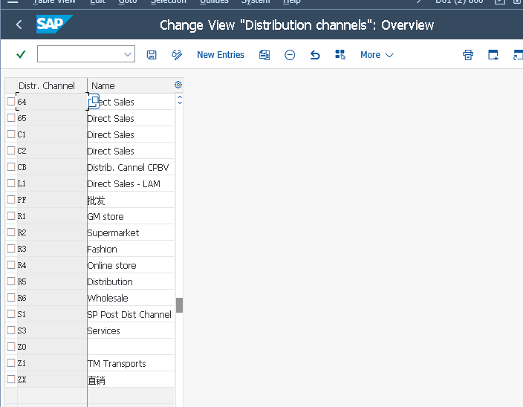

1. 定义产品组 OVXB

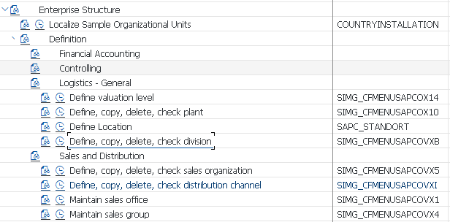

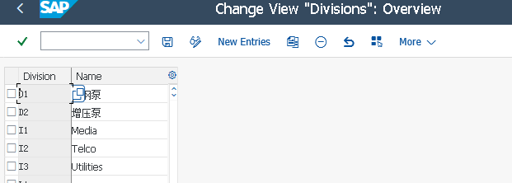

1. 将销售组织分配给公司代码 OVX3

一个销售组织只可以分配给一个公司代码,但一个公司代码可以有多个销售组织.

销售组织分配给一个公司代码,意味着这个这个销售组织的销售收入和财务上是属于这个公司.

如果是集团公司,销售组织仍然可以销售其他公司代码的产品,这样就构成了跨公司销售.

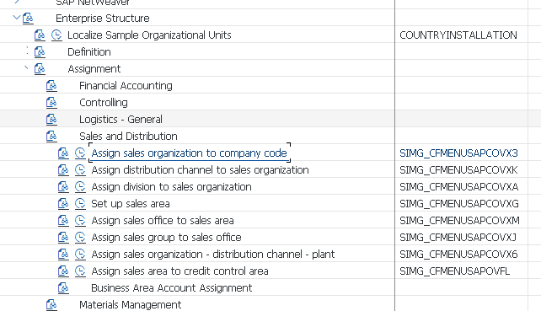

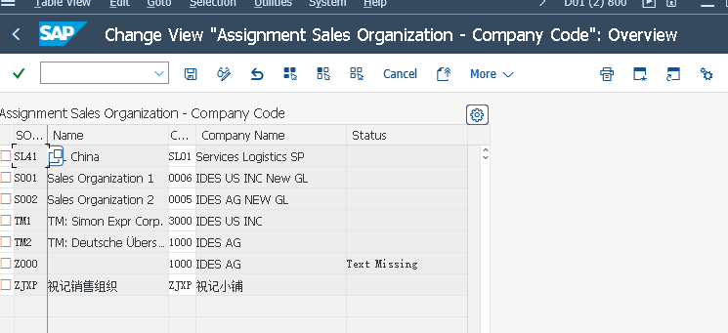

1. 将分销渠道分配给销售组织 OVXK

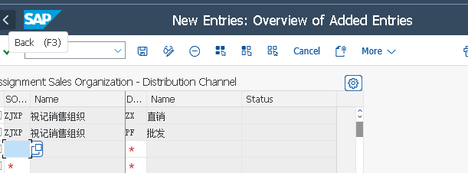

1. 将产品组分配给销售组织 OVXA

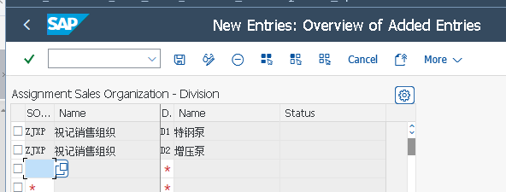

1. 设置销售范围 OVXG

销售组织,分销渠道,产品组 合称 销售范围

某个销售组织通过某种分销渠道经营某个产品组.

C(2,1)\*C(2,1)=2\*2=4个销售范围.

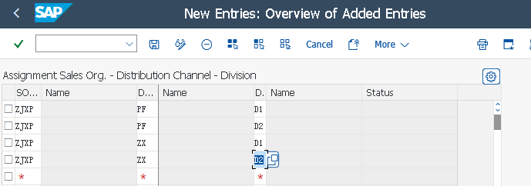

1. 定义销售办公室 OVX1

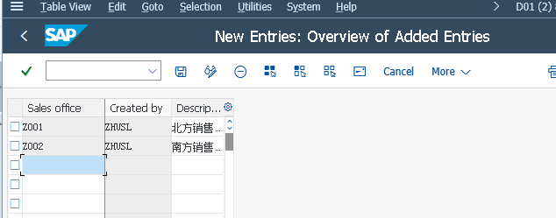

1. 定义销售组 OVX4

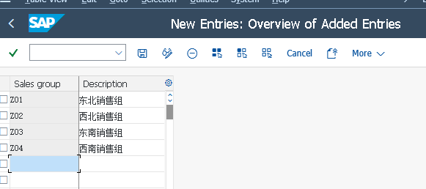

1. 给销售范围分配销售办公室 OVXM

C(2,1)\*C(2,1) \*C(2,1)=2\*2\*2=8个销售范围.

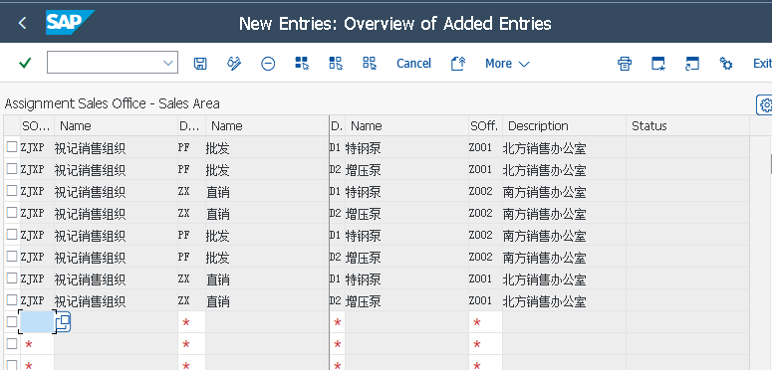

1. 将销售组分配给销售办公室 OVXJ

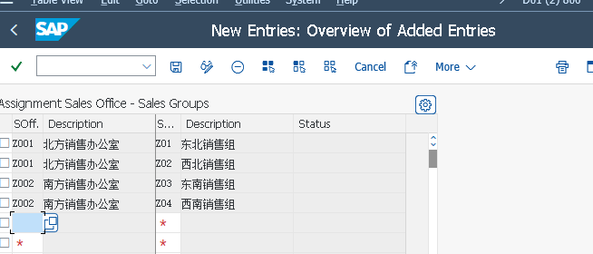

1. 将工厂分配给销售组织/分销渠道 OVX6

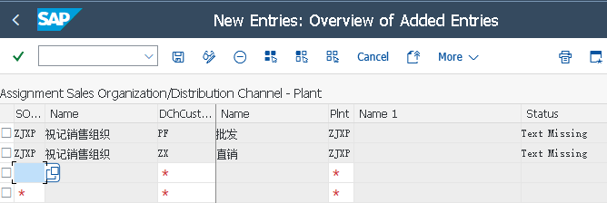

1. 定义起运点 OVXD

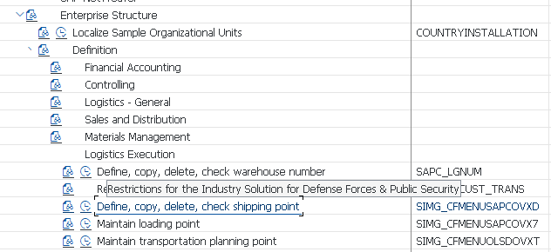

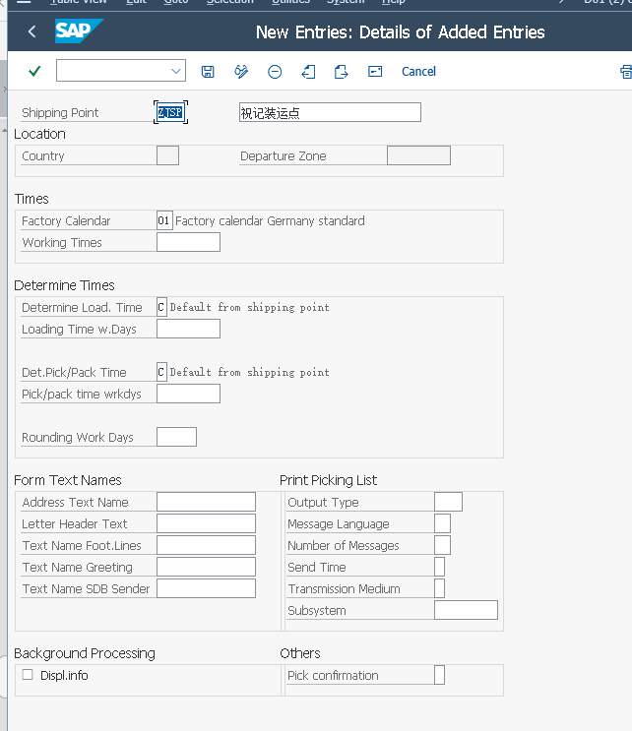

1. 定义装载点 OVX7

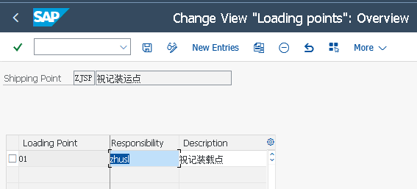

1. 将起运点分配给工厂 OVXC

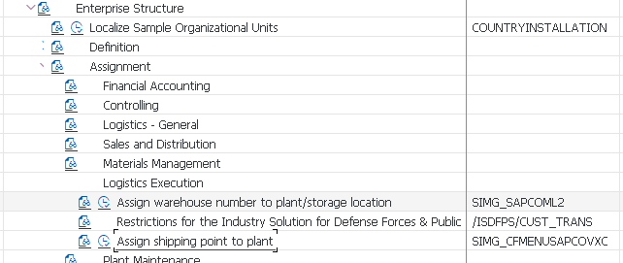

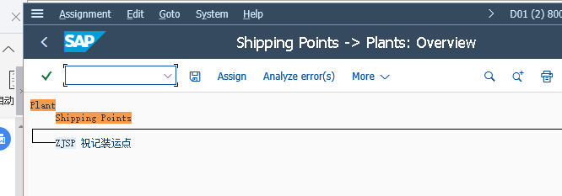

1. 定义运送条件 OVSF

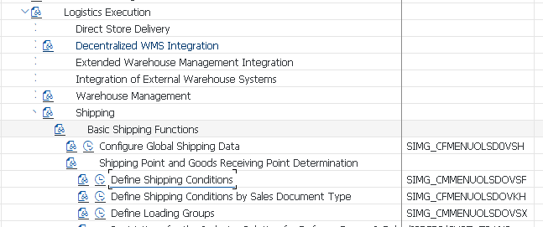

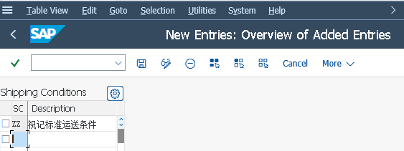

1. 定义装载组 OVSX

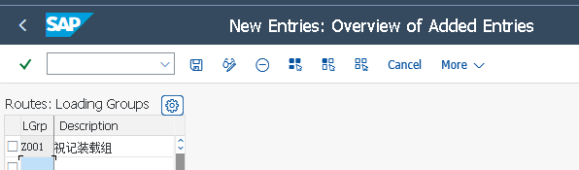

1. 分配起运点 OVL2

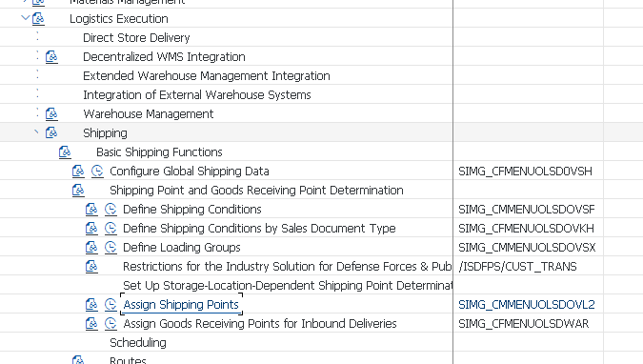

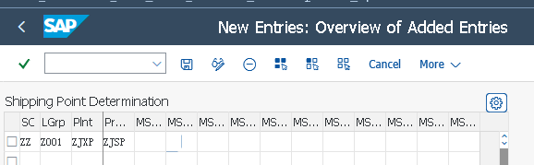

1. 分配拣配库存地点 OVL3

SAP可以自动建议起运点,还可以自动建议货物从哪个库存地点拣配.

此配置可以根据起运点,工厂和存储条件(物料主数据的一个参数?)确定销售地点拣配的库存地点.

这里只选用起运点和工厂两个条件.

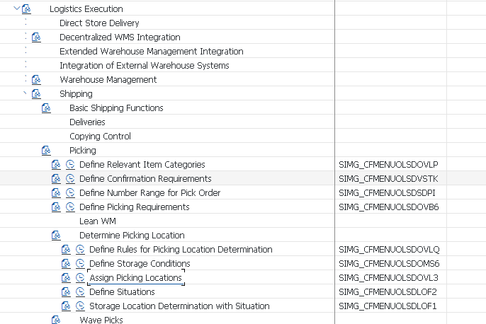

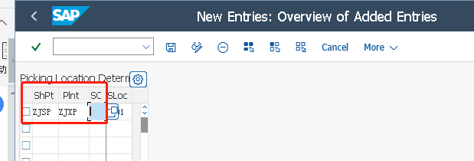

红色框部分决定作用的起运点,工厂和存储条件

1. 维护客户账户组的销售数据 OBD2

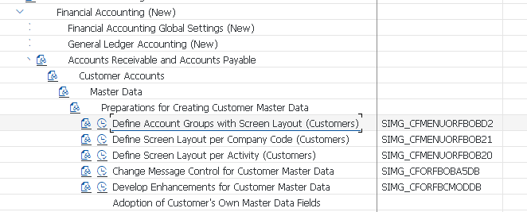

根据不同的客户账户组维护客户销售视图中那些参数是必须输入的,那些是不能输入的,那些是可选的.

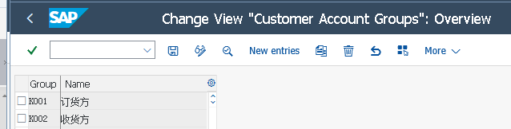

1. 定义定价过程 v/08

主要配置条件类型,

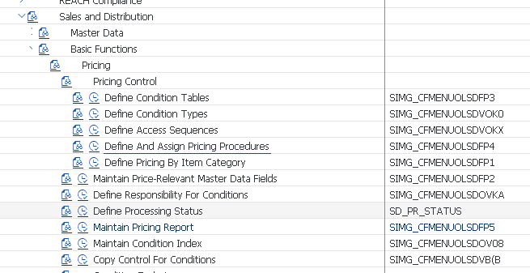

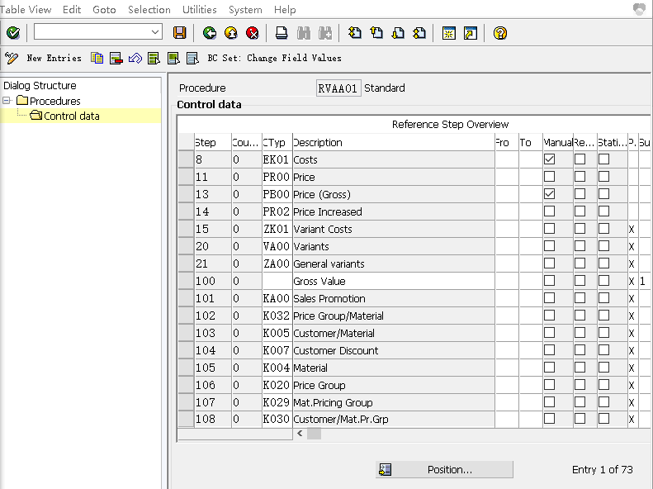

Ctyp 条件类型 34

物料销售价格PR00 销项税MWST 35

ERL决定条件类型的记账科目----ACCKEY 29

1. 定义客户和单据定价过程，按21路径配置

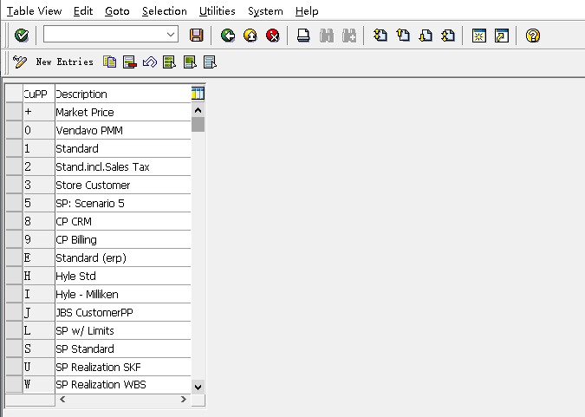

客户定价过程参数将会再客户主数据维护订货方主数据的销售视图中分配.

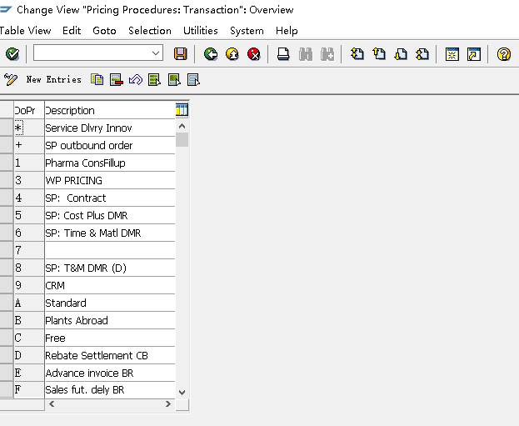

如上,单据定价过程

1. 定义定价过程确定 OVKK

销售组织+定价过程RVAA01+客户定价过程 1+单据定价过程 A=定价过程确定

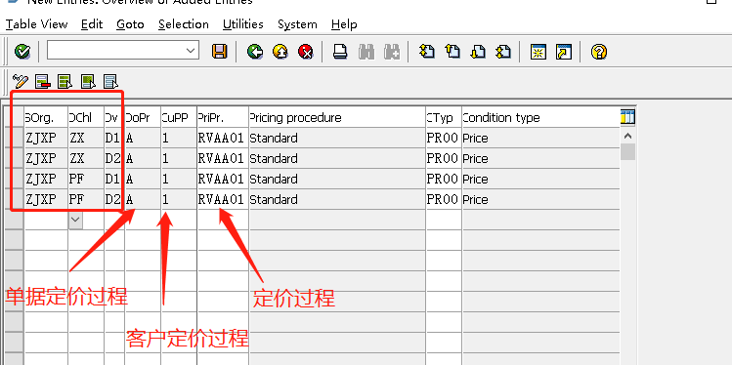

1. 激活销售单据的物料清单和排斥 OV04

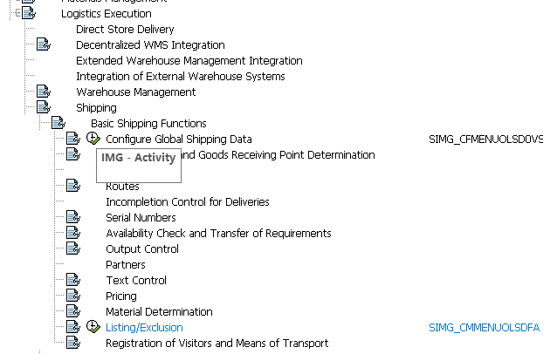

清单和排斥,即为条件技术,用来决定那些物料可以销售,那些物料不可以销售.

清单的维护需要补充

1. 维护销售单据的物料确定 OV14

销售订单输入的商品代码不是本公司标准的物料主数据代码,比如输入客户物料代码,或输入国际物品编码IAN,再sap里不需要将这些特殊的代码维护程物料主数据,而只需要维护一个物料确定规则,让系统将这些特殊代码自动替换成物料主数据.

物料确定规则是由销售单据的类型决定.

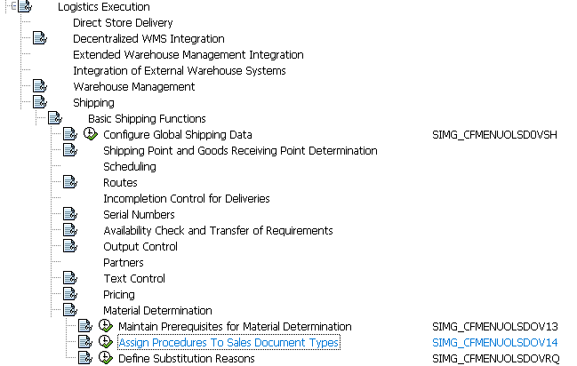

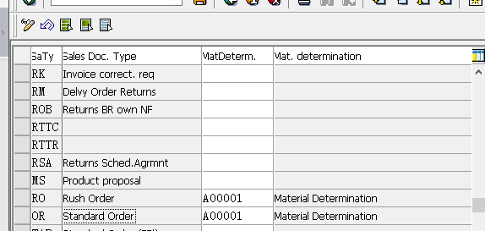

1. 定义税收确定规则 OVK1

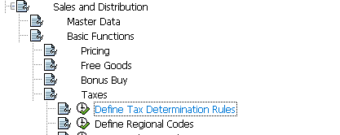

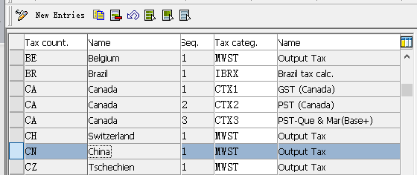

1. 定义客户税分类和物料税分类 OVK3/OVK4

销项税MWST的具体税率是由客户和物料两个因素决定的,客户是通过客户主数据的税分类参数决定的,而物料是通过物料主数据中的税分类参数决定的.

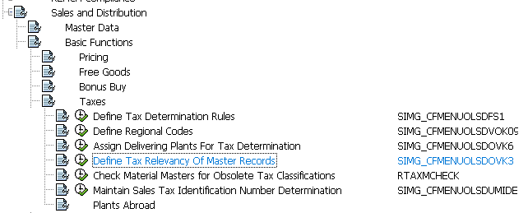

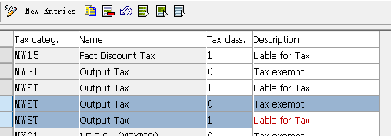

1. 定义物料账户分配组 OVK5/OVK8

销售订单开票生成的会计凭证,其中销售收入科目再系统中可以由物料,客户等因素决定.

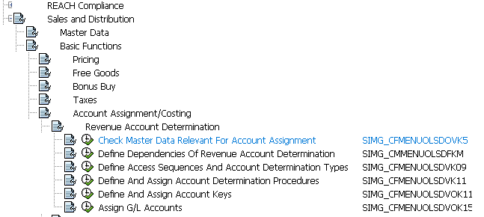

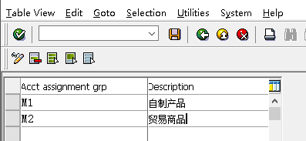

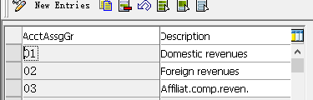

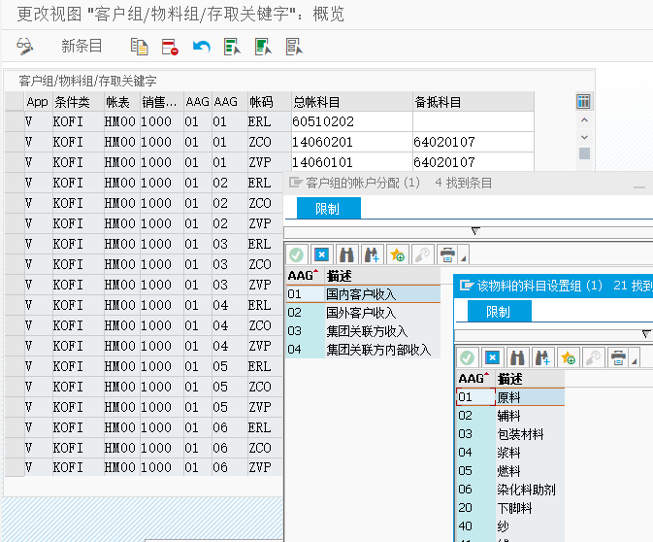

1. 维护销售收入的总账科目 VKOA

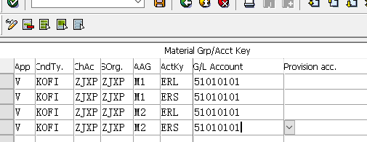

备抵科目

这里需要补充对总账科目的维护条件。

1. 在销售单据抬头等级分配更新组 OVCU

很多分析工具和分析报表需要SD在这里激活业务数据对后勤信息系统的信息更新，这样报表才会包含数据。这里定义的是销售单据抬头的更新规则，由销售范围，客户和销售单据类型决定。



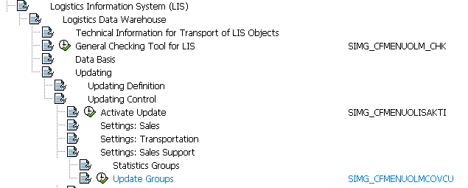

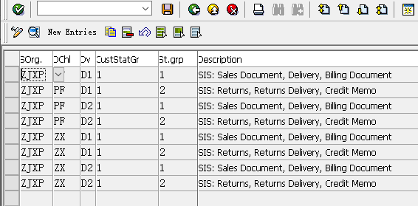

1. 在销售单据项目等级分配更新组 OVRP

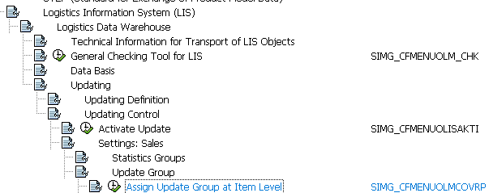

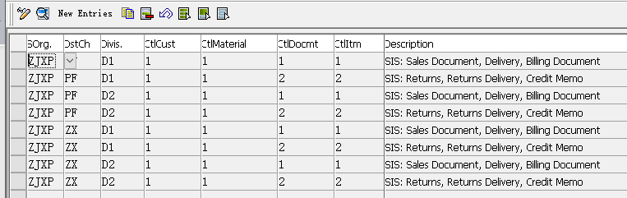

1. 设置合作伙伴确定

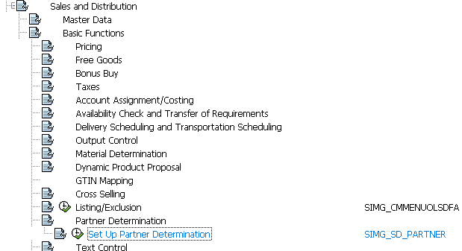

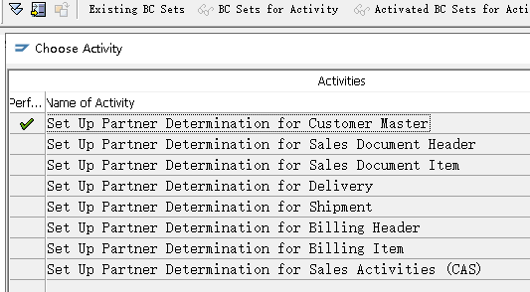

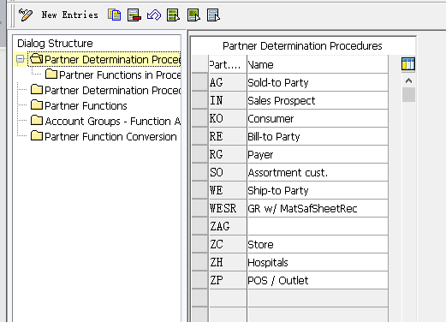

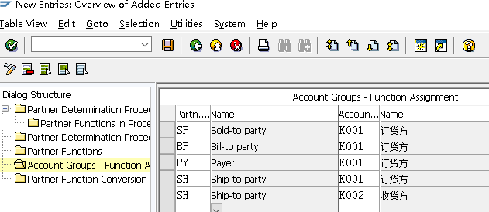

1. 维护物料主数据的销售视图 MM01
2. 维护物料的销售价格 VK11

销售价格计算过程需要维护销售价格,sap是按照定价过程中的条件类型来维护

PR00维护价格

MWST维护销项税税率

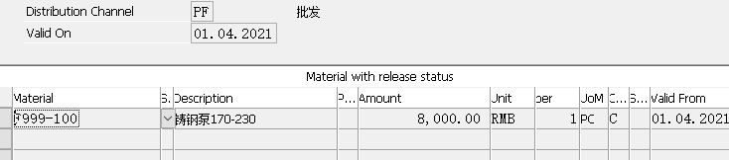

1. 维护销项税税率 VK11

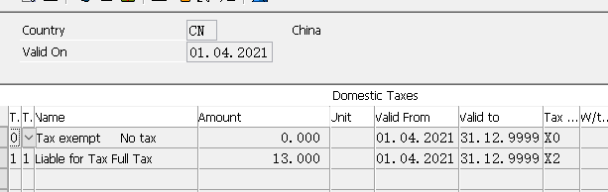

1. 维护订货方主数据的销售视图 VD01
2. 维护收货方的销售视图 vd01
3. 将收货方分配给订货方 vd02
4. 创建报价 va21
5. 创建销售订单 V-01
6. 创建外向交货 VL01N
7. 拣配并发货过账 VL02N
8. 创建发票凭证 VF01
9. 下达发票 vf02/vf05
10. 显示销售订单明细 va05
11. 销售分析 MCTA
12. 运行资产负债表 S\_ALR\_87012253

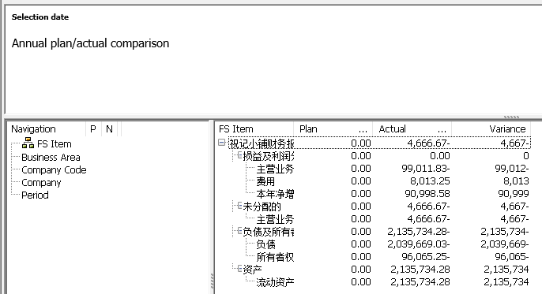

业务账

问题汇总

配置问题汇总

1. T-CODE: FB50 Entry G/L Account Document

  错误信息：For document type SA, an entry is required in field Reference number。

  原因分析：输入Document 的时候，Reference number 栏位成了必输选项

  纠正措施：通过OBA7（Document Type），将单据类型为SA 设置为Reference number  非必输即可。

2.  T-CODE: F-28 Incoming Payments  
   错误信息：Acct determination not defined for trans. ZDI   in chart of accts CC99。  
  原因分析：因为我输入的金额大于应收的金额，所以需要将剩余部分作为预收，可是我没有定义预收规则  
  纠正措施：OBXL Automatic Accounting Posting - Rules （设置Payment Differences by reason）

3. T-CODE:  MMR1   Create Material  
  错误信息：No external number assignment possible for mat. type Raw materials  
  原因分析：R/3一般会定义编码规则或编码字符范围，这里就是没有维护Material Type对应的编码规则  
 纠正措施：t-code：MMNR 将material type 维护到Group里面。  不过在这里比较尴尬，因为我没有找到如果

新建的方法，只能挂在其他人建的Group里面

4. T-CODE:  MD03 Sinle level , single Item  Planning  
  错误信息：17.01.2011 date comes after end of valid factory calendar. (Please correct)  
  原因分析：输入的分析日期在工厂日志的最后日期之后，即分析日期不在factory calendar 定义的期间内  
 纠正措施：通过SCAL新建一个Factory Calendar，在新建Plant界面对Plant进行维护，更改Factory Calendar

5. T-CODE:  MIGO 收货  
  错误信息：Item无法选择OK  
   原因分析：此时不能将Item Detail打开  
  纠正措施：关闭Item detail

6. T-CODE:  F-28  
 错误信息：The Entry GLGH is missing in table T043G  
 原因分析

纠正措施：先用OBA3看一下，是否设置了容差组，如果已经设置了，还需要在Customer/Vendor的

                                  主档维护一下。 还是不行，有可能没有设置容差组与用户的关系。

7.T-CODE: CR01  
 错误信息：When define the Setup formula in Execution time ,

 system give error: Parameter SAP\_R1 is not in standard value key SAP1.  
 原因分析：What is Standard value key?  
The standard value key determines the meaning of the six standard values in the operation.  
The system uses standard values as parameters to calculate operation time, capacity requirements and costs.You use the standard value key to assign a parameter ID to standard values. This parameter ID identifies the standard value in a formula.

1.Is it differ with industry type?

Yes, it will vary from industry to industry. SAP defined std value keys have SAP1 (Normal production) etc which have parameters like set up time, operation time, tear down time.

Specific to industry, like in cement industry power is very important parameter. This is Electric Power is created std parameter and maintained in std value key.

2.I got various types of Standard value key in my system.  
How all this Standard value key are differ?

纠正措施：

First you have create a parameter. (T.Code OP7B)  
Maintain formulae by using T.Code OP21.  
Make a new Std value key OP19.

8.T-CODE: FB50  
 错误信息：There is no item category assigned to account .  
 原因分析： 这里涉及到一个document split的概念，复杂，所以我就直接取消这个功能  
 纠正措施：Financial Accounting (new) --> G/L (new) --> Business Transactions  
                                 --> Document Splitting --> Activate Document Splitting  
                 select Deactivation per company code  
                                         search for your company code  
                                             and check the inactive indicator

问题章节：【2.32 输入客户发票】

按照书中指示，依次输入金额等内容，在输入税CODE“X1”时，提示“[Account is not tax-relevant, tax code will be ignored](http://scn.sap.com/message/9656808#9656808)”。

原因是，51010101这个会计科目没有维护税种（Tax Category）。解决方法是，使用FS00进入科目维护，在相应的科目的税种上，输入\*

问题章节：【2.33 收到客户全额还款】

按照书中指示，输入F-28，再输入58500金额，未清项目（open item）里选择远东造船厂，

完成后以上输入后回车（或者点击process open item）时，出现黄色的警告信息：No open items were found

即找不到未清项目，这里即使再单击回车进入下个界面后，也是和书中展示的内容不同的。

刚开始百思不得其解，后来顺着提示的含义去理解，感觉应该是对于58500这笔收入找不到对应的需要清帐的项目。

原来在【2.33 收到客户全额还款】这节里，输入发票的金额后，书中只是要求模拟，没有提示保存，这样自然就没有未清项目了。

重新操作【2.33 收到客户全额还款】的内容，模拟后单机保存按钮，再次操作本节内容后，警告信息消失，可以顺利操作。

问题章节：【2.34 收到客户部分还款】

直接按照书中提示的内容进行操作的话，同样会发生找不到未清项目的提示，解决方法和问题章节：【2.33 收到客户全额还款】

所解释的一样，需要先在FB70里创建威力贸易公司的收账发票才行。

问题章节：【3.14 输入普通费用发票】

直接按照书中提示的内容进行操作的话，会出现红色错误：An entry in field Cost Center is not permitted for account 10020111

原因在于，之前书中在编辑项目状态组时，将ZGBS（一般资产负债科目）的cost center项目设定为“suppress”，即不可输入。

而10020111使用的正是ZGBS。

解决方法：进入SPRO，重新编辑ZGBS，将cost center项目设定为“opt. entry”，即可选输入。

重新操作只会提示黄色错误，按回车可以通过。

业务问题

sap生产订单关闭和技术性完成，后期进行批量结算时是否还参加成本结算？

会的。  
  
生产定单的完全关闭要有4个标记  
1） final issue  
2） technical complete  
3） delete flag  
4） deletion indicator  
  
只有1）和 2）的话， 不光会参与成本结算，还会影响到MRP Run， ATP（RESB中的预留项不会被释放）的效率。  
如果你的系统中从上线以来从来没有做过t-code co78里面的prepare 动作，（或者 t-code sara 里面选object PP\_order。） 那么你的mrp run 或 ATP check 95%以上的动作是不必要的。 在月结期间，会把一些不必要的定单也跑进去。  
帮很多家客户做过物料账月结的性能优化，凡是物料账成本月结在1号早上上班以前做不完的客户，几乎无一例外没有彻底关闭定单，无谓增加了月结时间。  
  
打上 3）和4）的标记以后，你再用co02去看这个定单，会弹出一个警告画面告诉你此定单已经删除，但并不妨碍显示定单内容。  
  
3）和4）的标记在sap 的标准流程里是不可逆的，（很多年没做具体操作了，可能现在可以回退了。有知道的TX请指正哈）如果要回退只能对table进行手工标记。